# 一、Laravel简介

官方网站：<https://laravel.com/>

中文官网：<https://laravel-china.org/docs/laravel/5.4>

Laravel是一套**简洁、优雅**的PHP Web开发框架(PHP Web Framework)。它可以让你从面条一样杂乱的代码中解脱出来；它可以帮你构建一个完美的网络APP，而且每行代码都可以简洁、富于表达力。

Laravel框架诞生于2011年6月11日

**号称：为 WEB 艺术家创造的 PHP 框架**

**招聘要求**

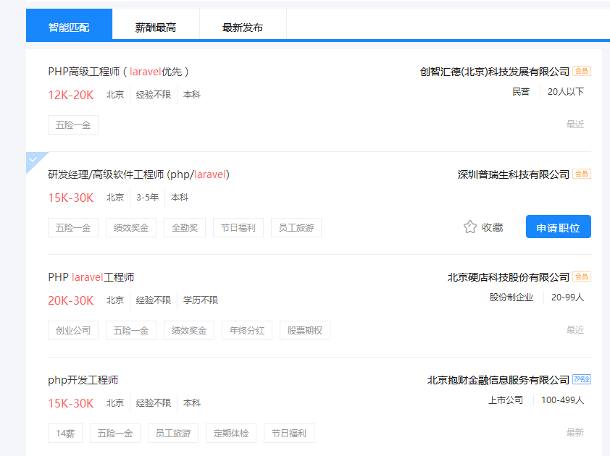

**框架的占比**

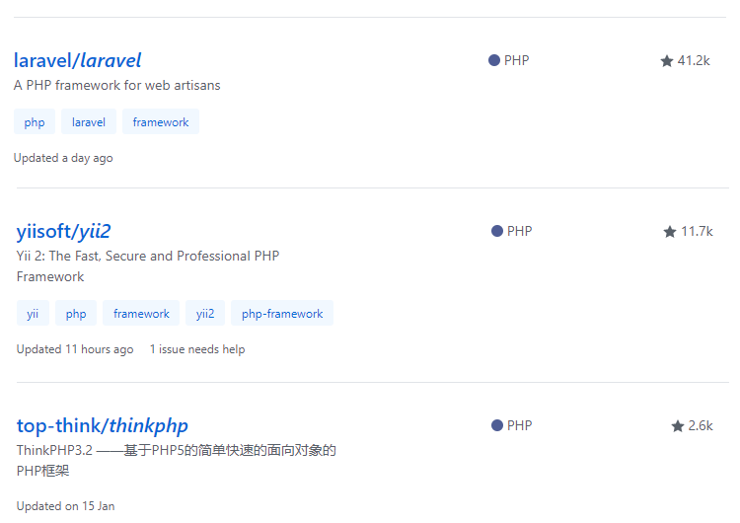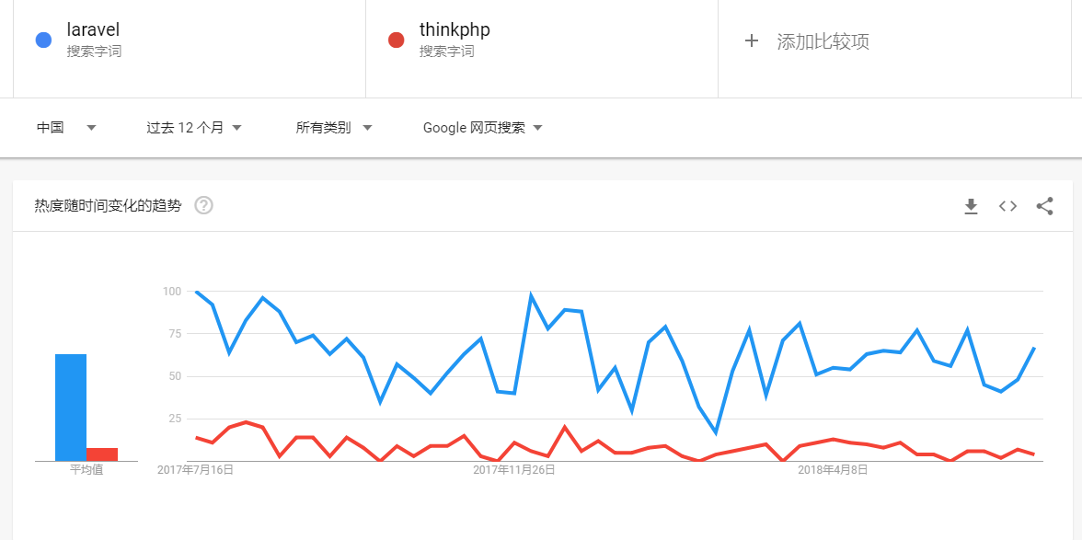

# 二、composer简介

## 1、什么是composer

composer英文单词意思：音乐指挥者

在windows系统里边安装一个软件，通常比较方便的方式是去”360软件管家”里边找到软件并下载安装使用，同理其它的系统也有类型的软件管理工具来方便我们查询、安装所需要的软件，让安装软件工具便于的快捷方便。

php语言项目本身也提供类似”应用市场”的功能，就是composer，我们可以去composer中查找各种可以使用的功能(例如验证码类、分页类、调试工具类等等)，并引入到自己的项目中使用，而不用关于他们的引用和依赖，从而让我们开发变得更加的方便和快速。

composer是PHP中用来管理依赖（dependency）关系的工具，你可以在自己的项目中声明所依赖的外部工具库（libraries）,composer会帮您安装这些依赖的库文件。

**一句话，composer是一个工具，是为php项目准备的软件管家。**

官网网址：<https://getcomposer.org/>

中文网址：<http://www.phpcomposer.com/>

composer资源仓库或应用市场

网址：<https://packagist.org/>

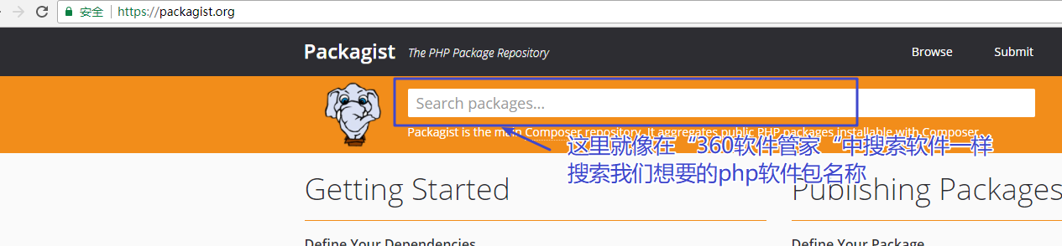

如果我们搜索：

Laravel IDE Helper ： 让phpstorm自动提示更友好的软件包

…大家可以自带百度出更多更好用的软件包。

## 2、工作原理



如上图，composer可以去packagist应用市场 里边下载软件，但是该市场只给返回软件的地址，对应的软件都是在github里边存储的，最终下载的软件是从github返回的。

## 3、composer安装【重点】

### ①、PHP扩展和版本要求

同时也要开启如下扩展 php.ini文件

**extension=php_openssl.dll**

**extension=php_pdo_mysql.dll**

**extension=php_mbstring.dll**

**extension=php_fileinfo.dll**

**extension=php_curl.dll**

**extension=php_gd2.dll**

**extension=php_soap.dll**

**extension=php_mysqli.dll**

**extension=php_sockets.dll**

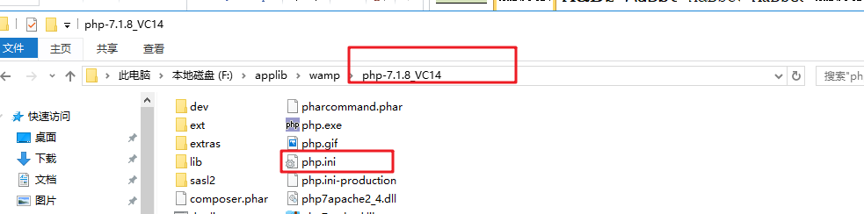

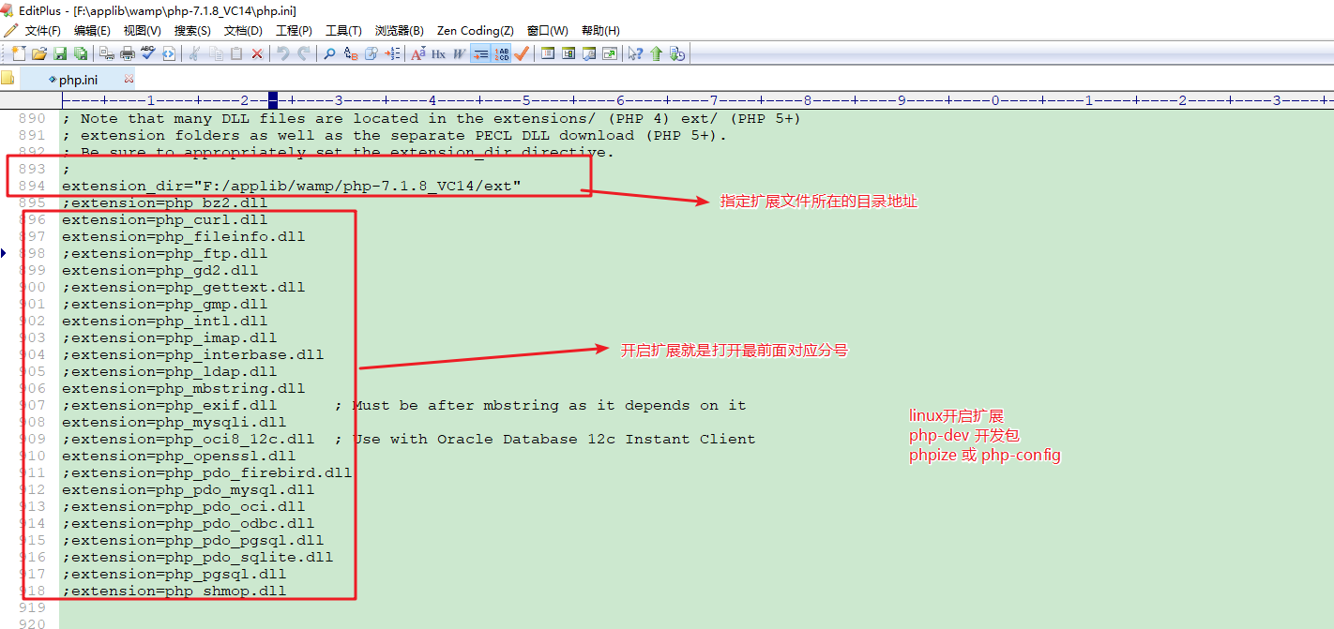

### ②、下载composer.phar

网址：<https://getcomposer.org/download/>

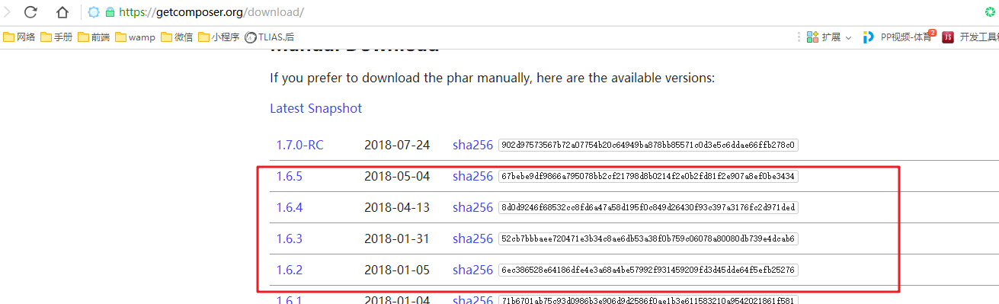

### ③、把PHP配置到环境变量中

如果PHP还没有配置到环境变量中，此时就需要来进行配置一下。

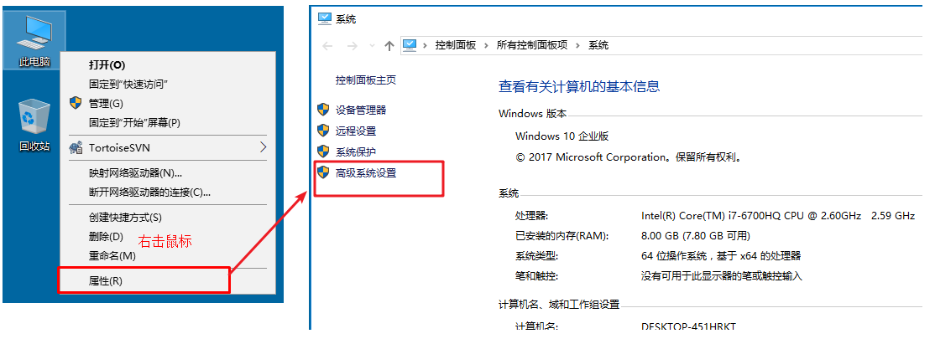

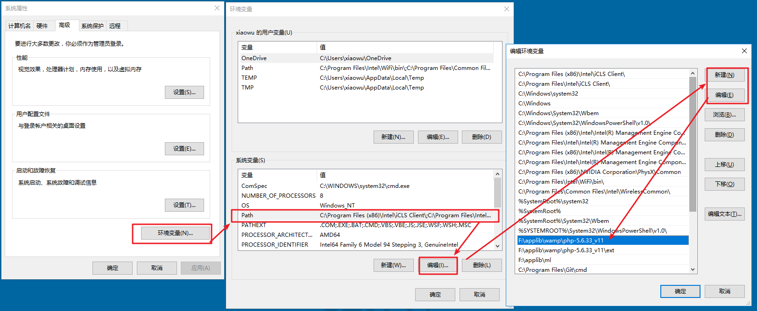

注：配置完成后，一定要关闭我们打开好的cmd 窗口

检查

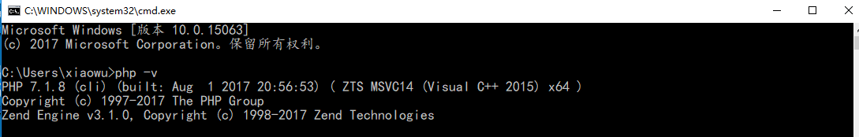

* 扩展一下

# linux

vi /etc/profile

# 打开此文件，光标切换到文档最底部 G

export PATH=/usr/local/php/bin:$PATH

# 退出保存

wq

# 生效

source /etc/profile

### ④、复制composer.phar

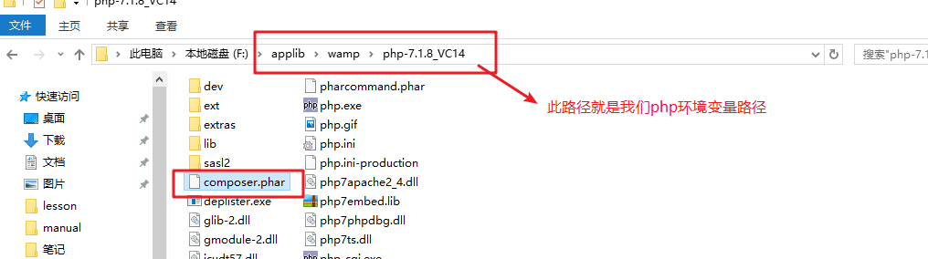

### ⑤、命令创建bat文件

echo @php "%~dp0composer.phar" %*>composer.bat

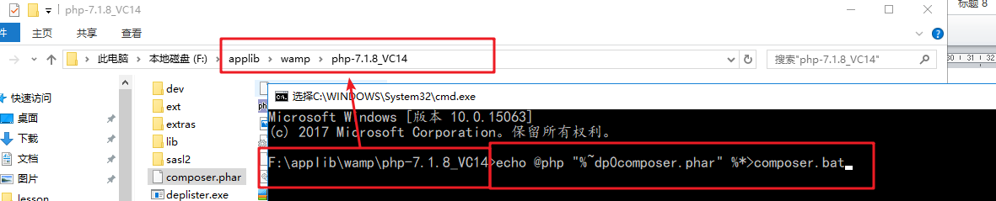

### ⑥、检查

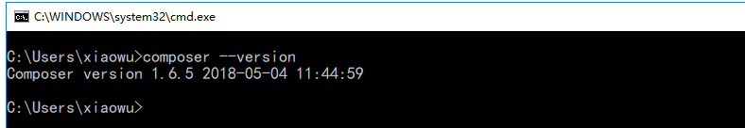

如果看到此信息，表示安装成功.

## 4、切换composer镜像

通过composer可以去packagist.org市场安装相应的代码，但是packagis仓库对应的源代码地址在github中，他们的服务器都部署在国外，每次访问的时候速度肯定处于劣势，再者国情需要有可能被“呵呵”而导致软件程序更新失败。

这时“镜像”应运而生，其是把存储在packagist和github等外国服务器上的全部内容定期(更新比较及时，几分钟的延迟)同步到国内服务器里边，使得广大开发者可以不用绕远到外国，在自己国家就可以把软件更新到自己的项目中，方便了composer的使用。

修改composer源的方式有2种，但通常我们都选择全局修改，方便日常用使用，如果了解，可查看网址：<https://pkg.phpcomposer.com/>



### 全局配置【推荐方式】

打开命令行窗口（windows用户）或控制台（Linux、Mac 用户）并执行如下命令：

composer config -g repo.packagist composer https://packagist.phpcomposer.com

执行完毕，源切换为国内镜像，下载的速度会有所提升。

注：

composer网站问题，一定要切换为国内镜像，如有条件可使用vpn

windows 7以上，mac或linux系统，一定要考虑到权限的问题。

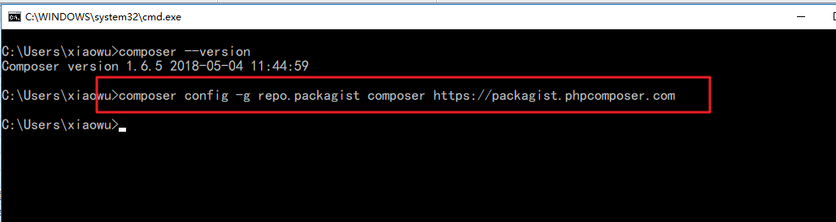

## 5、composer常用命令【重点】

### ①、软件更新

有时候软件安装好后，没过多久官方就进行了软件的更新，所以这个时候，我们不用卸装重新安装，而是可以通过命令来进行线上更新到最新的版本。

composer self-update

#更新成功，如果你要回退可以使用，如下命令退出到更新之前的版本

composer self-update --rollback

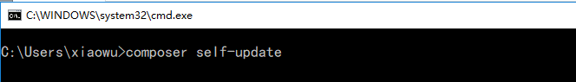

### ②、创建项目【重点】

命令

composer create-project --prefer-dist laravel/laravel testproject 5.4.*

# 推荐

composer create-project laravel/laravel=5.4.* --prefer-dist mylaravel

composer 表示执行composer程序

create-project 通过composer去创建项目

laravel/laravel 框架的名称

--prefer-dist 优先下载压缩包方式，而不是直接从github上下载源码

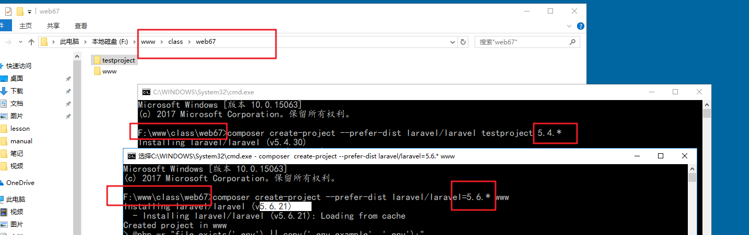

注：版本的具体设置

1.0.2 # 明确版本

>1.0.2 # 大于1.0.2

>=1.0.2 # 大于等于1.0.2

<1.1|>=1.2 # 小于1.1 或 大于等于1.2

1.0.* # 执行1.0.的最高版本，与<1.1等效

>1.0,<2.0 # 大于1.0 并且 小于2.0

~1.2 # >=1.2,<2.0

~1.2.3 # >=1.2.3,<1.3

^1.2 # >=1.2,<2.0

^3.4.6 # >=3.4.6,<4.0.0

~3.4.6 # >=3.4.6,<3.5.0

",逗号"代表and并且关系

"|竖杠"代表or或的关系

^:大版限制(封顶到当前版本顶级)

~:小版限制(封顶到当前版本的次版顶级)

版本问题：

一般的软件版本有3个位数，例如2.1.4，从左到右分为1位/2位/3位

3位：小bug调试

2位：功能更新

1位：大版本更新，兼容不好

### ③、安装指定的包

composer require <指定的包称> 大包名/小包名

composer require barryvdh/laravel-ide-helper

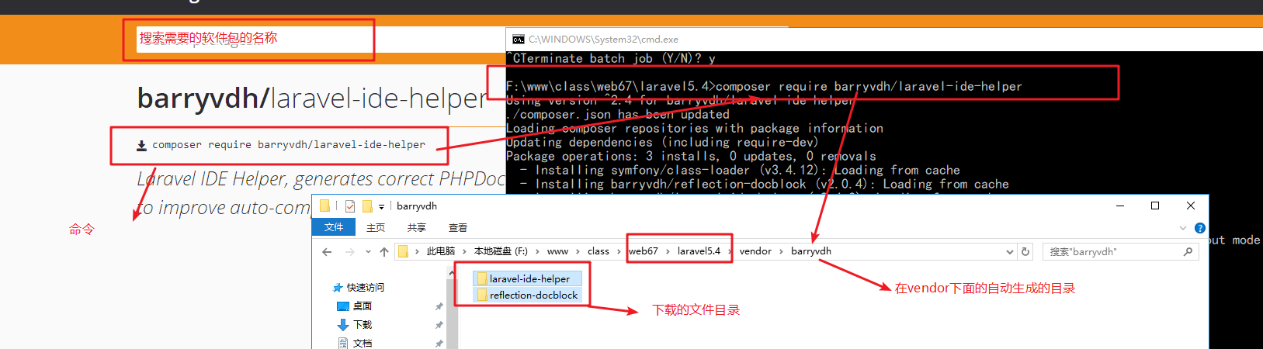

### ④、自动加载更新

如果修改了composer.json文件或删除一些文件，建议手动执行autoload命令来让项目加载文件更新。

composer dump-autoload 或 composer dump

注：如果大家以后在使用到composer管理的项目，如果发现，类找不到，但是类的文件确实还存在，这时我们就里需要执行 composer dump



# 三、Laravel安装

## 1、composer安装【推荐】

composer create-project --prefer-dist laravel/laravel=5.4.* weblaravel

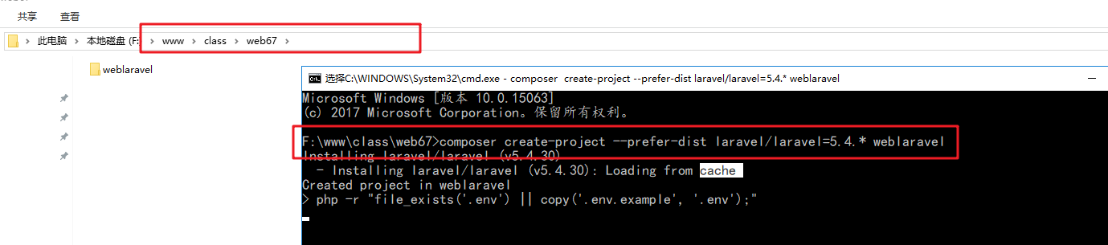

## 2、离线包安装【了解】

离线包下载地址：<http://laravelacademy.org/resources-download>

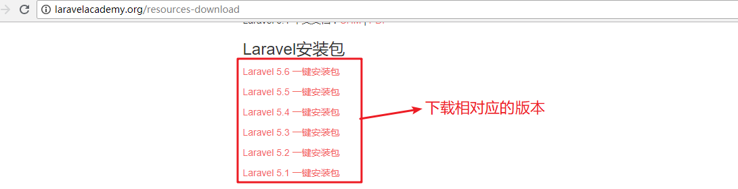

有时候因网络的情况，我们可以使用这种离线包的进行项目的搭建，这样离线包在国内网络服务器上，下载的速度会快点，方便我们快速搭建项目框架。

# 四、目录结构

## 1、app目录【重要目录】

项目的核心目录，主要用于存放核心代码，你所编写的代码绝大多数也会放到这里，如控制器、模型等。

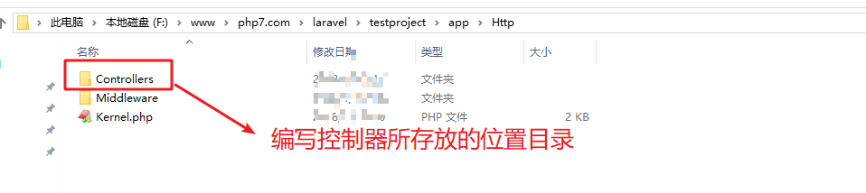

默认模型存放的位置如下,app根目录下面

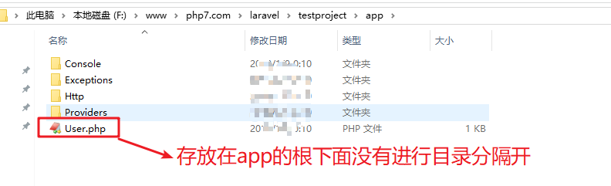

但是这种在根目录下面建立模型文档不利于我们后期代码的管理维护，所以我们往往在项目中，手动创建目录，进行目录分隔，即可以在该目录下建立Models目录，如下

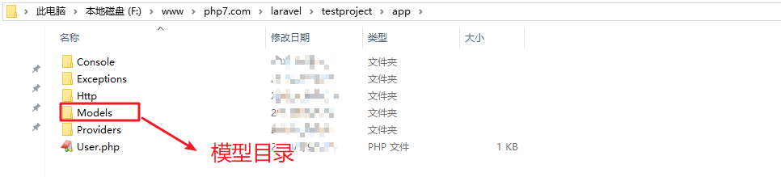

## 2、bootstrap目录

laravel启动目录，目录包含了框架启动和自动加载设置的文件，autoload.php文件用于自动载入需要的类文件。

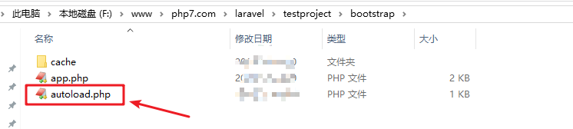

## 3、config目录【重要目录】

项目的配置目录，主要存放配置文件，比如数据库的配置。

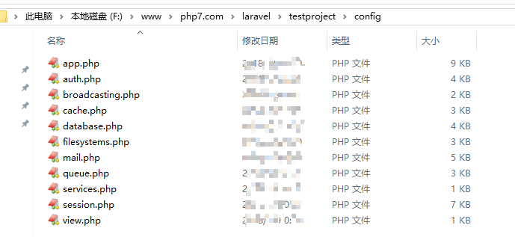

app.php：项目主要配置文件

database.php：针对数据库的配置

## 4、database目录

目录包含了数据迁移及填充文件，就是使用文件的方式，来管理数据库，创建一个PHP文件，在文件中设计表结构，运行该文件，完成表的创建。

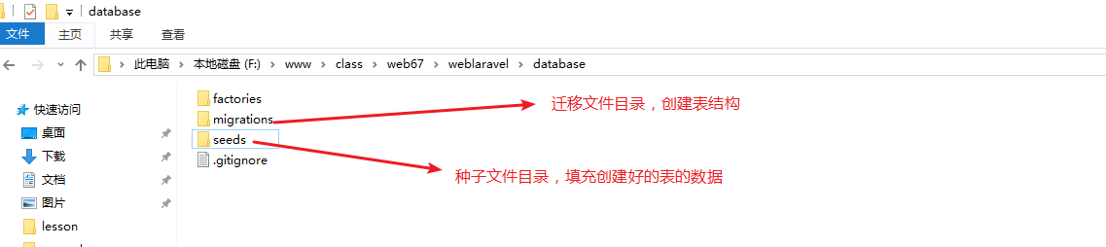

## 5、public目录

**laravel项目的web虚拟主机指定的目录，**项目的入口文件和系统的静态资源目录（css,img,js,uploads）**后期使用的外部静态文件（js、css、图片等）都需要放到Public目录下。**

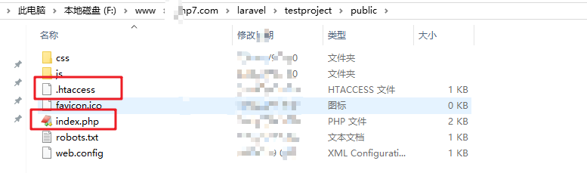

## 6、resources目录【重要目录】

存放视图文件，还有就是语言包文件的目录。

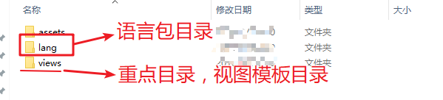

注：laravel中我们的模板引擎为blade模板引擎，后缀为.php，例：【welcome.blade.php】

## 7、routes目录【重要目录】

定义路由的目录，laravel中所有的访问请求，都必须事先定义好路由，web.php是定义路由的文件。

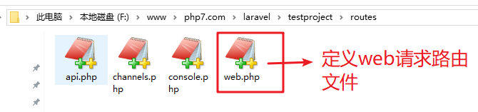

## 8、storage目录

主要是存放缓存文件和日志文件，注意，如果在【linux】环境下，该目录需要有【可写】权限。

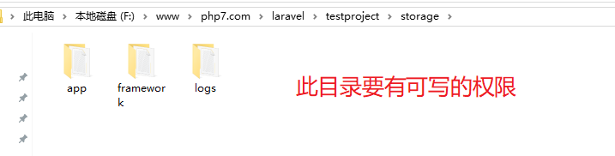

# liunx权限

chmod –R 权限 目录或文件

chown –R 用户:用户组 目录或文件

## 9、vendor目录

主要是存放第三方的类库文件，laravel思想主要是共同的开发，不要重复的造轮子（例如里面可能存在验证码类，上传类，邮件类），该目录还存放laravel框架的源码，注意如果要使用composer软件管理的，composer下载的类库都是存放在该目录下面的。

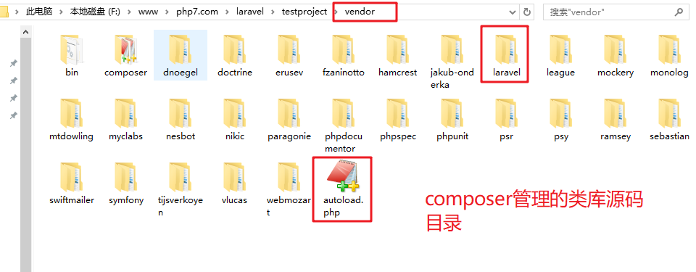

## 10、env文件【重要文件】

主要是设置一些系统相关的环境配置文件信息。config目录里面的文件配置内容一般都是读取该文件里面的配置信息（config里面的配置项的值基本都是来自.env文件）。

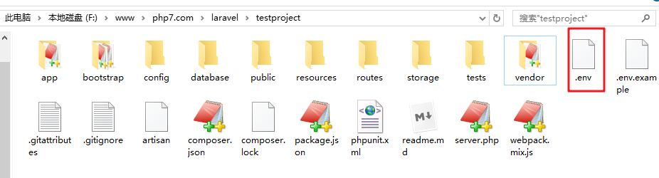

## 11、artisan脚手架文件

主要用于生成的代码的（自动生成），比如生成控制器，模型文件等。

执行命令：php artisan 需要执行的指令

执行此命令有2点要求

（1）、php必须添加环境变量，并且保证版本能是laravel所要求的版本。

（2）、执行命令时，注册artisan文件必须存在当前命令路径下。

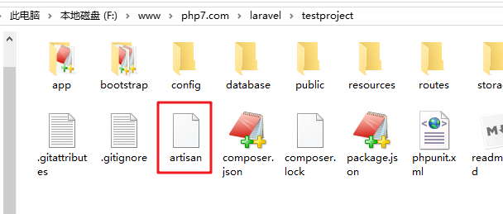

## 12、composer.json

依赖包配置文件声明当前需要的软件依赖，但是不能删除，composer需要使用。

语法：标准JSON文件

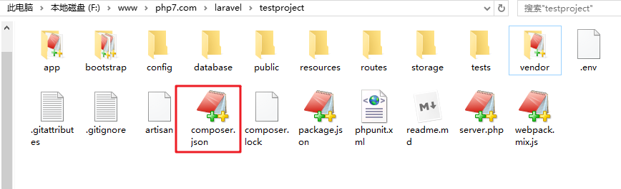

## 需要重点掌握的目录【重点】

|  |  |
| --- | --- |
| **目录** | **功能** |
| app | 项目的核心目录，主要用于存放核心代码 |
| app/Http/Controllers | 控制器目录 |
| app/Models | 模型目录【非默认，自定义创建的】 |
| resources/views | 视图目录 |
| config | 配置文件目录 注意/.env来配置 |
| routes | 路由文件目录 |
| data/migrations | 迁移文件目录（操作数据表结构） |
| data/seeds | 数据种子目录（模拟测试数据） |

# 五、运行laravel

## 1、方式一 命令【了解】

**php artisan serve**

**或指定端口来运行**

php artisan serve **--port**=9090

原则是让我们的端口不要产生冲突，如有冲突，启动服务就会失败

需要注意：一旦使用该方式则小黑窗（cmd）不能关闭的，一旦关闭则服务也跟随关闭，网站也就访问不了。修改了.env等一些配置文件，还需要ctrl+c结束进程，重启运行命令，不然修改不生效。

在windows下面查看一个命令指定字符

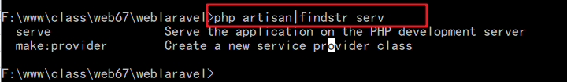

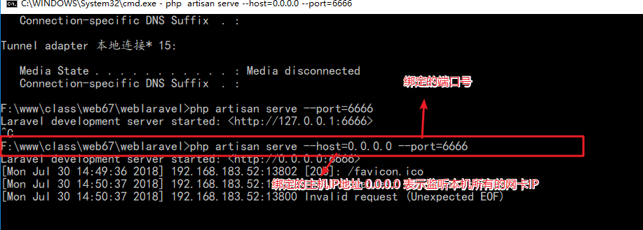

注：用命令行启动的laravel，如果配置文件修改，则需要重新启动服务。

## 2、方式一 Apache【推荐】

配置虚拟主机

# 设置虚拟主机

<VirtualHost *:80>

# 设置网站目录

DocumentRoot "F:/www/class/web67/weblaravel/public"

# 设置网站域名

ServerName www.web67.com

# 错误日志

ErrorLog "F:/www/class/web67/weblaravel/logs/error.log"

# 成功日志

CustomLog "F:/www/class/web67/weblaravel/logs/access.log" combined

# 设置目录访问权限

<Directory "F:/www/class/web67/weblaravel/public">

# 指定目录启用特怀

Options Indexes FollowSymLinks

# 是否允许使用.htaccess文件

AllowOverride All

# 访问目录权限

Require all granted

</Directory>

</VirtualHost>

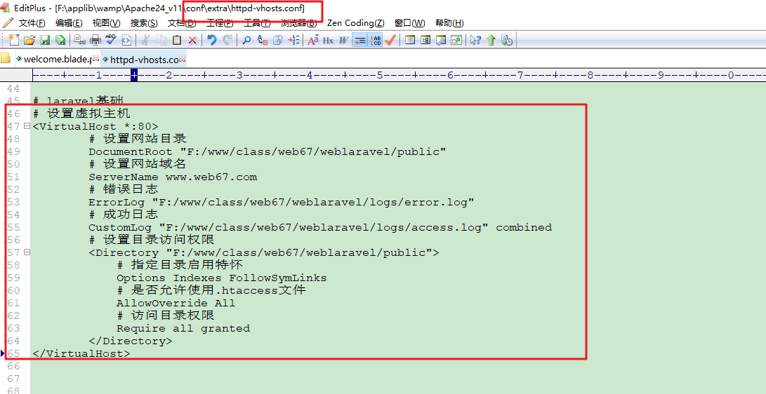

绑定hosts文件

C:\Windows\System32\drivers\etc\hosts

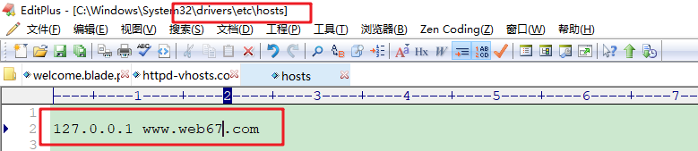

注：

配置完毕后，一定要重启服务。

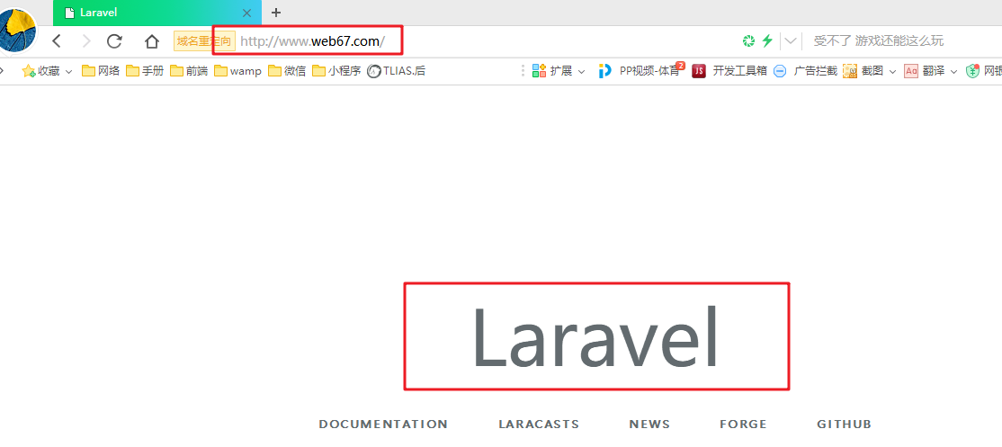

# 六、CSRF攻击

## 1、CSRF是什么

CSRF（Cross-site request forgery），中文名称：跨站请求伪造。

是一种挟制用户在当前已登录的Web应用程序上执行非本意的操作的攻击方法。

跨站请求攻击，简单地说，是攻击者通过一些技术手段欺骗用户的浏览器去访问一个自己曾经认证过的网站并执行一些操作（如发邮件，发消息，甚至财产操作如转账和购买商品）。由于浏览器曾经认证过，所以被访问的网站会认为是真正的用户操作而去执行。

## 2、CSRF可以做什么

可以这么理解CSRF攻击：攻击者盗用了你的身份，以你的名义发送恶意请求。CSRF能够做的事情包括：以你名义发送邮件，发消息，盗取你的账号，甚至于购买商品，虚拟货币转账......造成的问题包括：个人隐私泄露以及财产安全。

## 3、Laravel框架如何处理CSRF

原理图



## 4、取除指定路由中不进行csrf验证

并不是所有请求都需要避免CSRF攻击，比如去第三方API获取数据的请求。

可以通过在VerifyCsrfToken（app/Http/Middleware/VerifyCsrfToken.php）中间件中将要排除的请求URL添加到$except属性数组中。

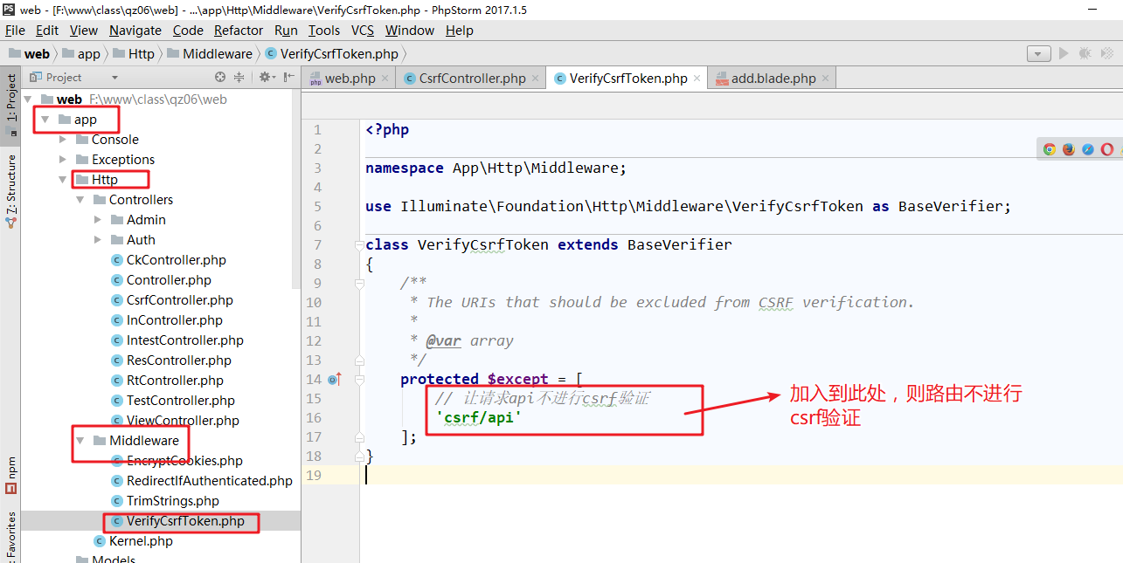

注：routes/api.php文件中写的路由规则，全部不进行csrf验证。

# 六、Laravel路由

**什么是路由**

将用户的请求按照事先规划的方案提交给指定的控制器和方法来进行处理。

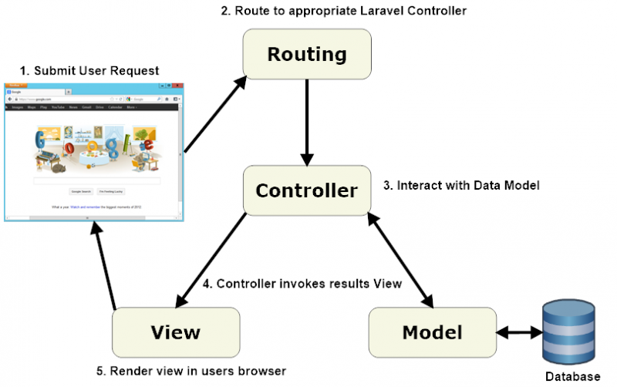

## 1、路由配置文件

路由文件的位置:项目目录/routes/web.php文件

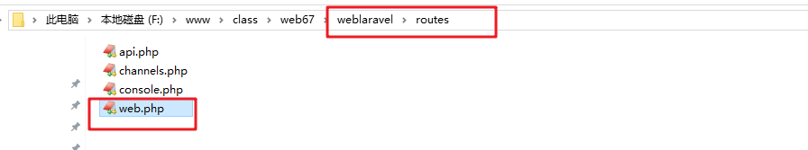

## 2、4种基础路由的定义（重点）

Route::请求方式('url',匿名函数);

Route::请求方式('url','控制器名称@操作方法');

#从服务器取出资源（一项或多项） select

Route::get($uri, $callback);

#在服务器新建一个资源 insert

Route::post($uri, $callback);

#在服务器更新资源 update

Route::put/patch($uri, $callback);

#从服务器删除资源 delete

Route::delete($uri, $callback);

4种基础路由中，只有GET请求方式不进行CSRF验证，其它请求方式则需要CSRF验证

csrf验证报错如下

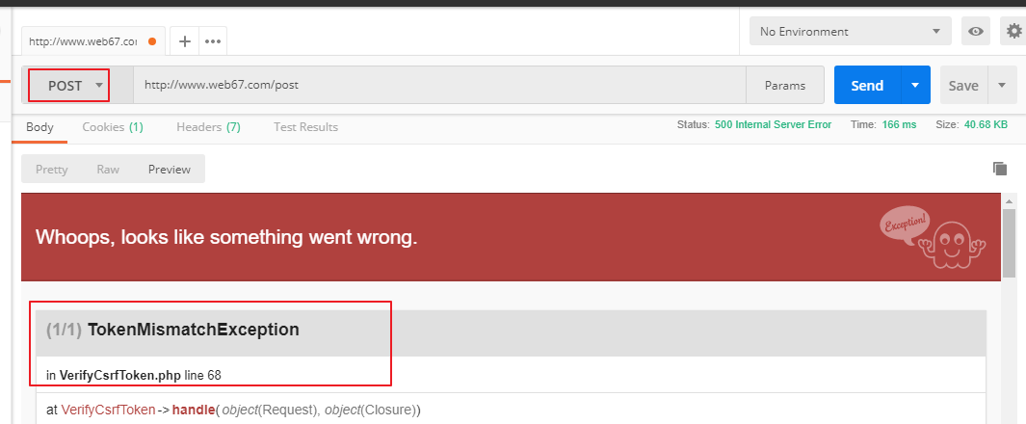

定义4种基础路由

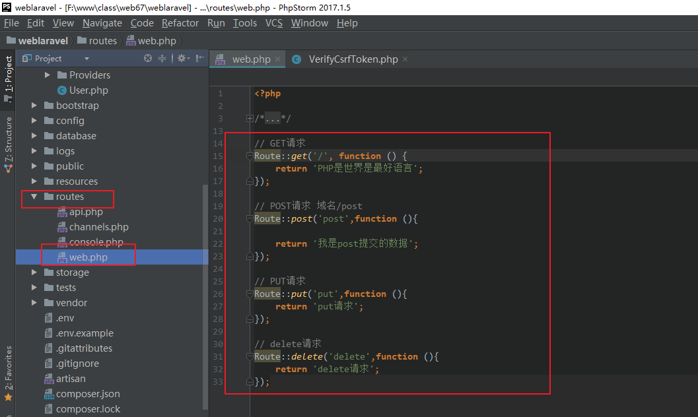

排除不进行CSRF验证的路由

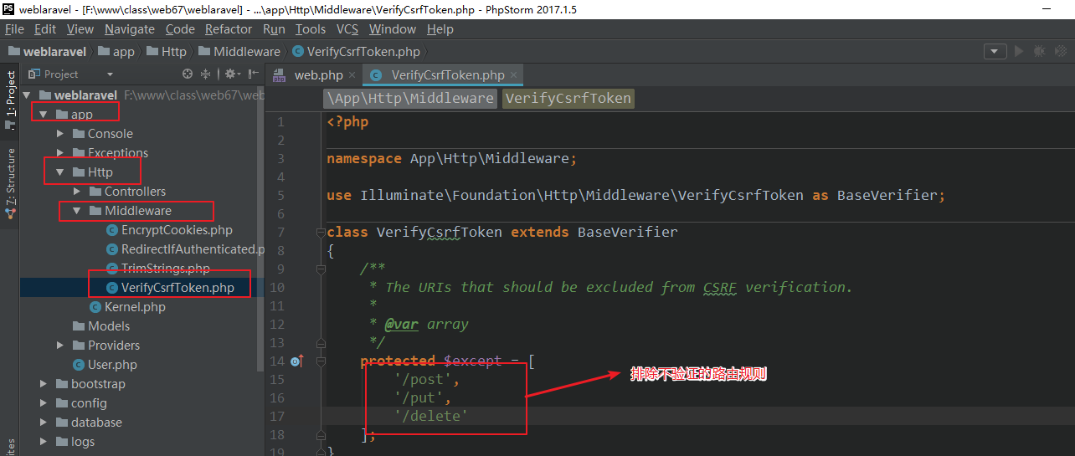

## 3、其它路由

Route::match([请求方式,多个以逗号隔开],$uri, $callback);

# 匹配所有请求 工作不用

Route::any($uri, $callback);

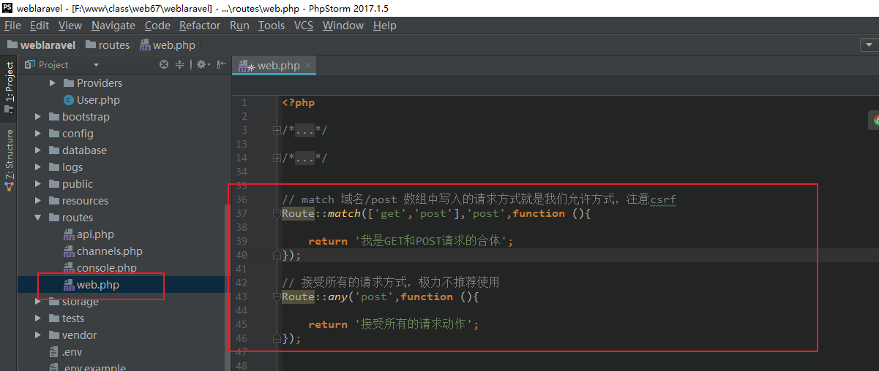

## 4、路由参数

路由参数主要针对的是GET请求的情况

# 必填

Route::get('URL/**{参数名称}**','闭包函数或控制器响应方法标识');

# 可选

Route::get('URL/**{参数名称?}**','闭包函数或控制器响应方法标识');

# 参数限制

Route::get('URL/**{参数名称}**','闭包函数或控制器响应方法标识')->where('参数名称','正则');

Route::get('URL/**{参数名称}**','闭包函数或控制器响应方法标识')->where(['参数名称'=>'正则']);

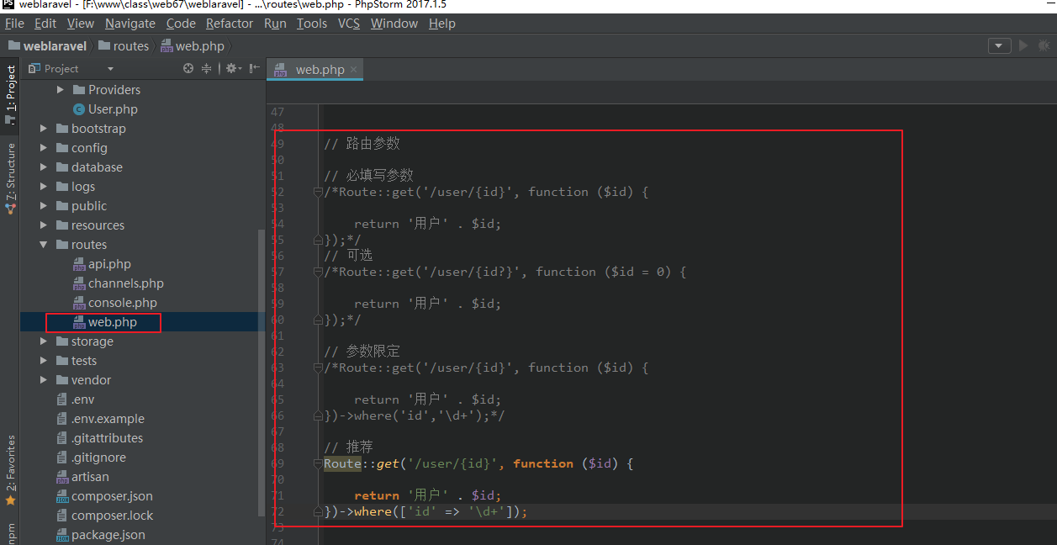

注：如果有参数设置和限定，一但没有达到要求则报404错误。

## 5、路由别名【掌握】

作用：

* 简化URL，生成的URL 模板中进行页面跳转
* 权限控制

Route::get('/user/{id}',function($id){

return "当前用户id是：" . $id;

}) **-> name('名字');**

# 生成了对应的URL地址

$url = route('profile');

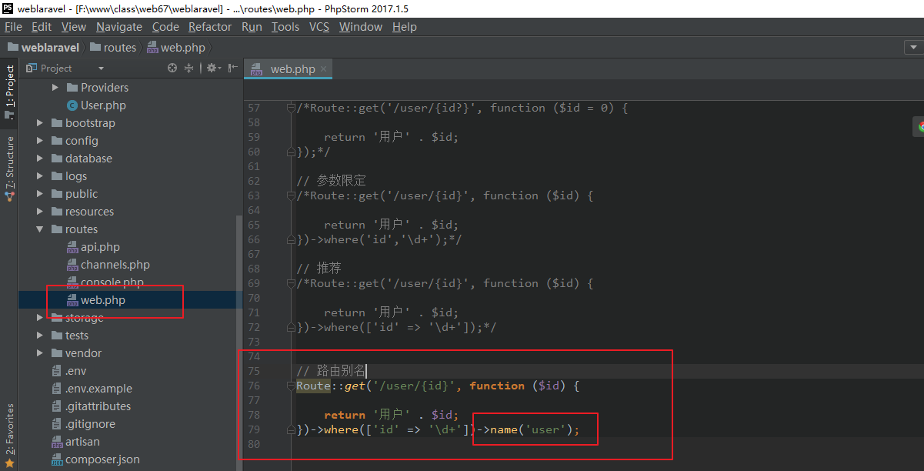

## 6、路由组

### ①、路由前缀

比如后台有如下路由

/admin/login

/admin/logout

/admin/index

/admin/user/add

/admin/user/del

# 上在的路由地址中admin为相同的路由前缀

Route::group(['prefix' => 'admin'], function () {

Route::get('users', function () {

// 匹配 "/admin/users" URL

});

});

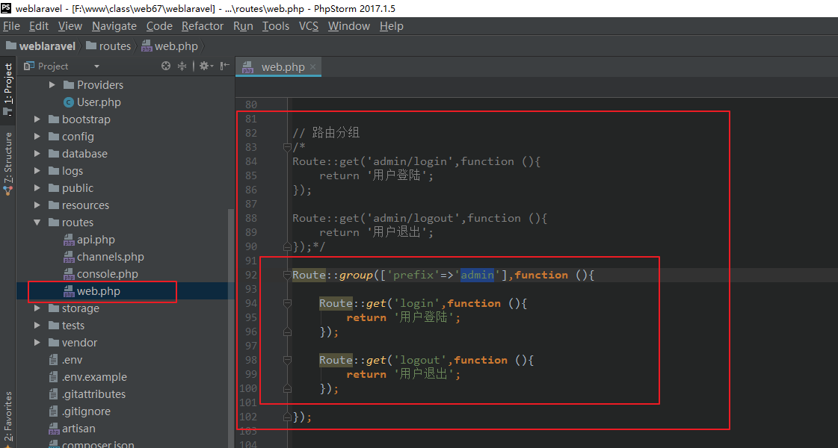

### ②、查看定义好的路由

php artisan route:list

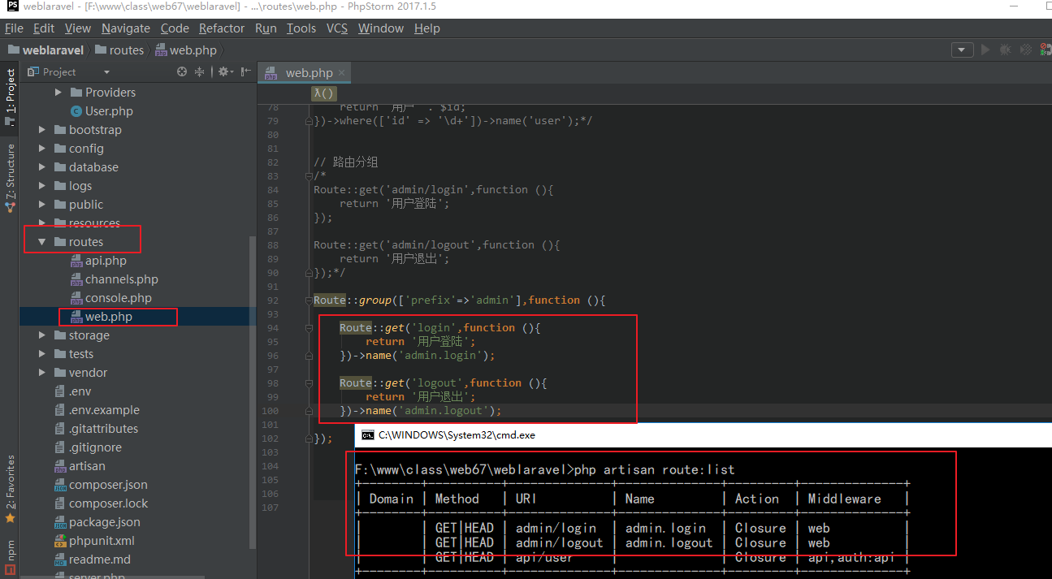

# 八、控制器

## 1、控制器文件写在哪里？

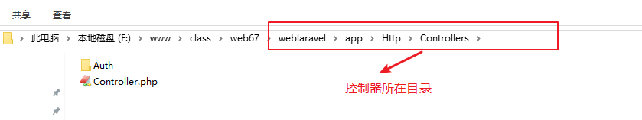

## 2、控制器文件如何命名和创建

注意：**使用大驼峰命名，同时注意命名空间和基类控制器的引入**

php artisan make:controller 控制器名Controller

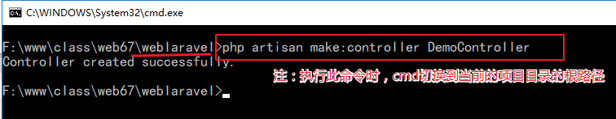

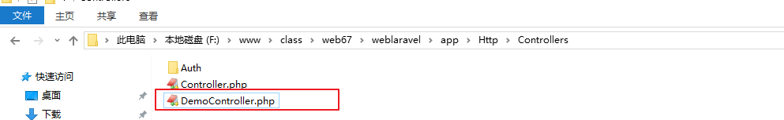

## 3、定义路由访问控制器中的方法

路由设置格式基本相同，只是将闭包函数换成‘控制器类名@方法名’

Route::请求方法(URL,'控制器类名@方法名')

* 创建控制器 php artisan make:controller 控制器名称Controller
* 编写控制器类中的方法
* 定义控制器路由
* 访问

控制器

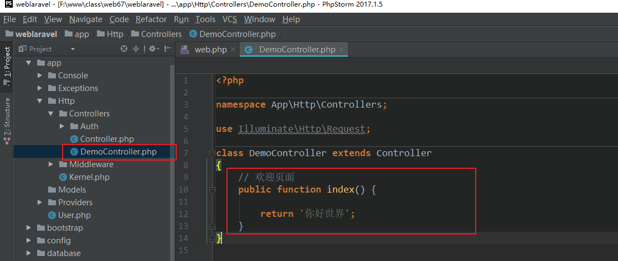

路由

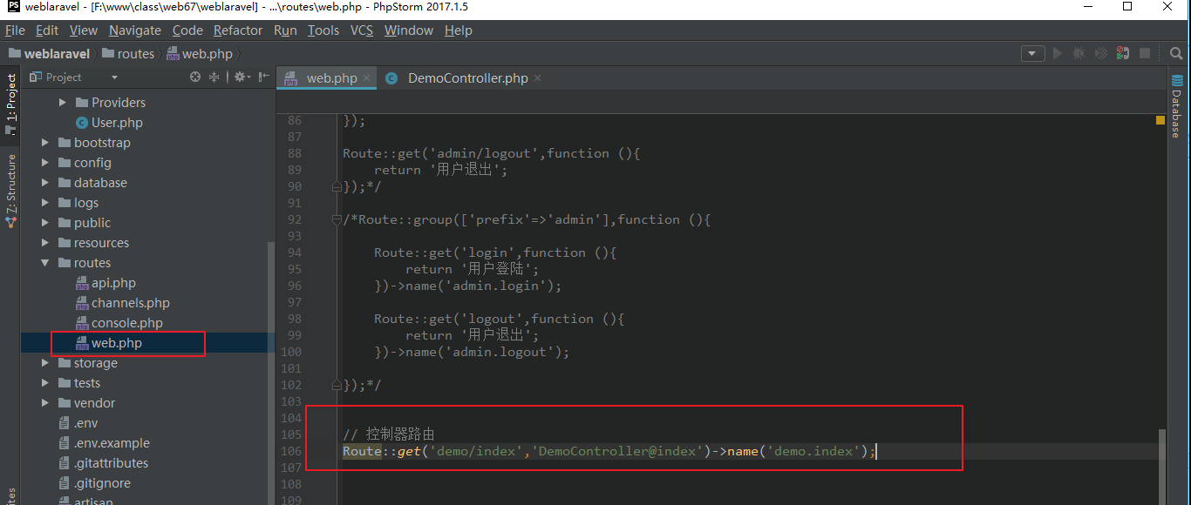

访问

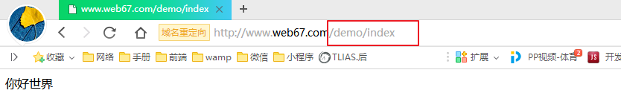

# 九、请求

laravel框架为我们提供了多种获取数据的形式，我们常用的形式如下两种

## 1、Input类来获取数据

通过Facades门面的形式提供了Input类来进行数据的获取。

接收用户输入的类：Illuminate\Support\Facades\Input

Input::get(‘参数的名字’, ‘如果参数没有被传递使用该默认值’)

Input::all(): 获取所有的用户的输入

Input::only([]): 获取指定几个用户的输入

Input::except([]): 获取指定几个用户的输入以外的所有的参数

Input::has('名称')：判断某个输入的参数是否存在

上述方法即既可以获取get中的信息，也可以获取post中信息。

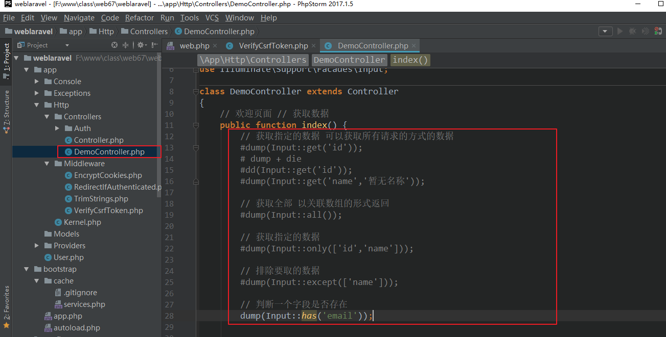

注：路由不为GET请求方式一定要注意CSRF验证

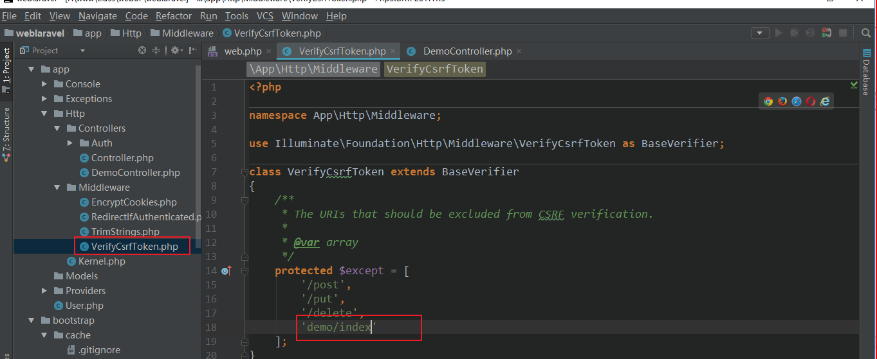

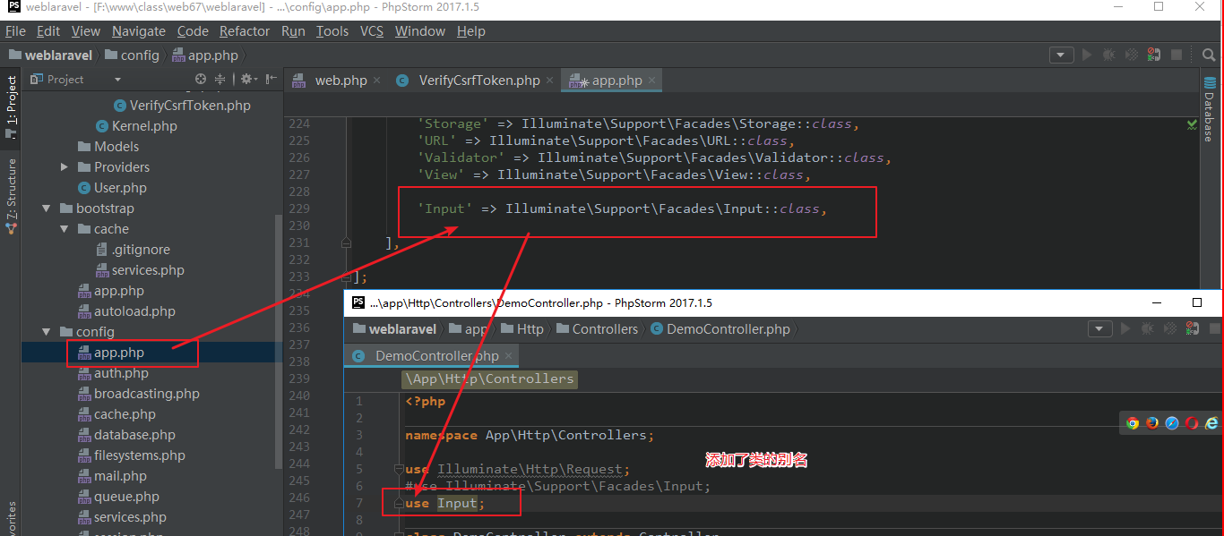

## 2、Request 获取数据【掌握】

获取数据功能太过于常用，所以laravel又以一个依赖注入的方式，帮我们实例获取对象。

类中的方法和Input类中的方法是一致的。

类：Illuminate\Http\Request

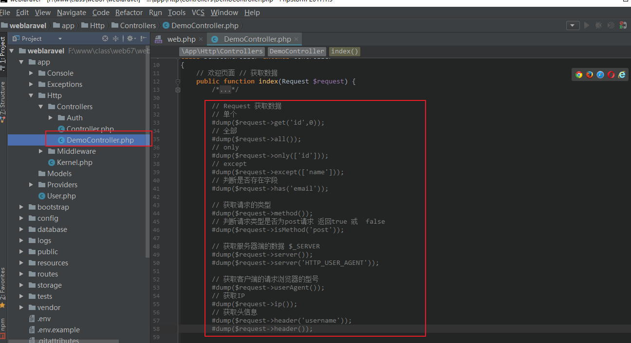

# 一、响应

所有路由和控制器都会返回一个响应并返回给用户的浏览器。可以使用提供的助手函数 response()来进行操作，当然也可以使用类（Illuminate\Http\Response）来操作。

## 1、返回字符串

在控制器或路由中 echo 或 return 一个字符串就可以了

return “PHP是世界上最好的语言”;

## 2、附加头信息

return response('')->header('Myheader','wuchen');

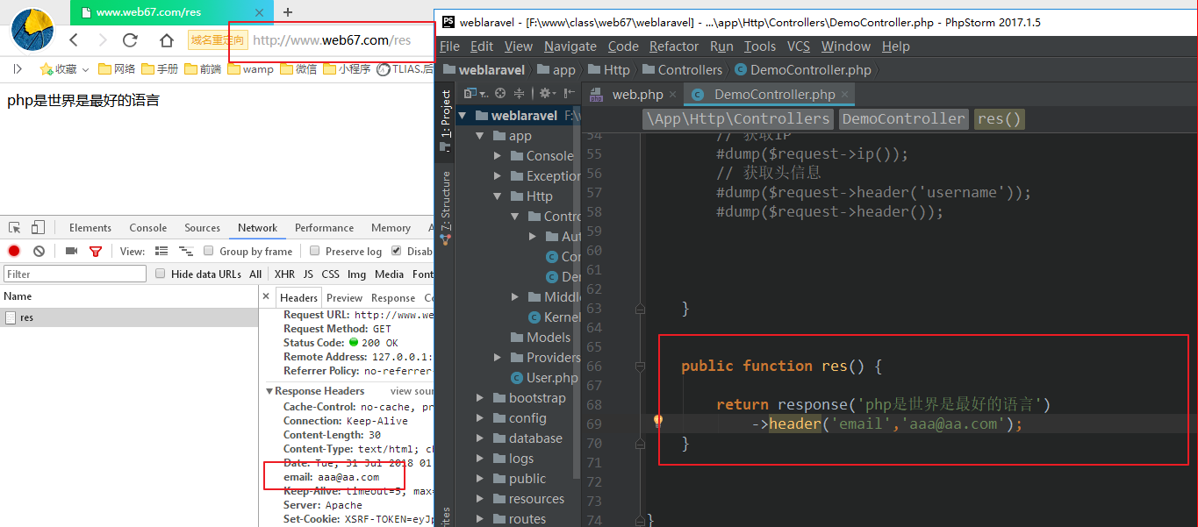

## 3、设置cookie

laravel框架为了安全，它的cookie是加密的 document.cookie

# 设置cookie 有效期单位是分钟

return response('')->cookie('id',111,10,'/');

##cookie($name, $value, $minutes, $path, $domain, $secure, $httpOnly)

# 读取cookie

echo $request->cookie('id');

$domain 作用：二级子域名之间进行cookie共享所用 设置： web67.com

路由 web.php

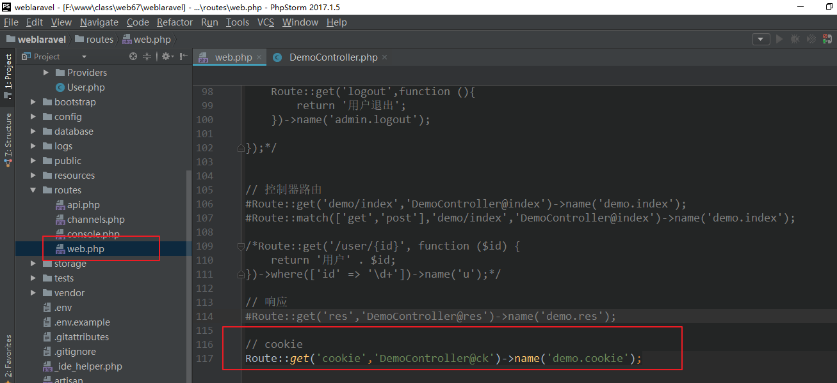

控制器

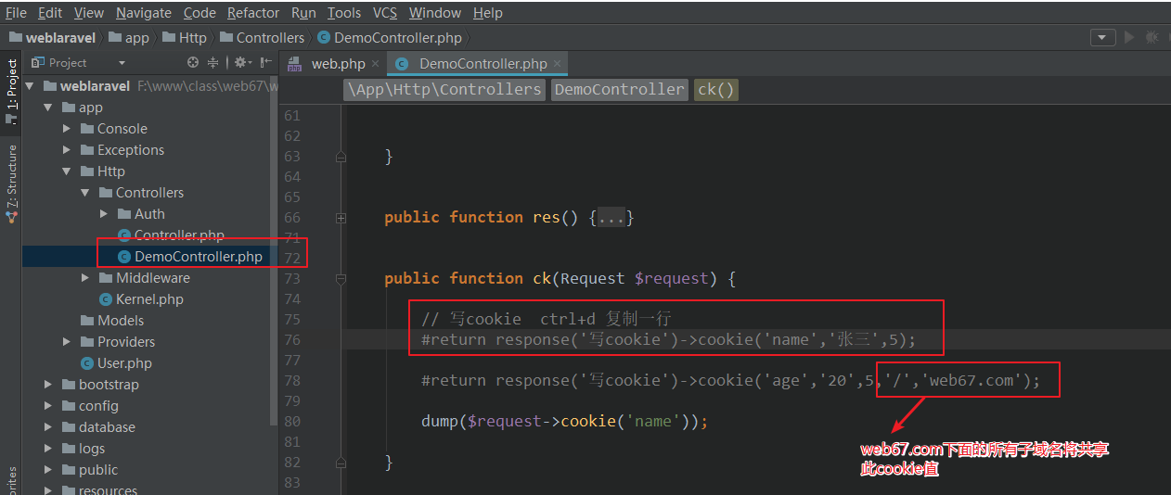

效果

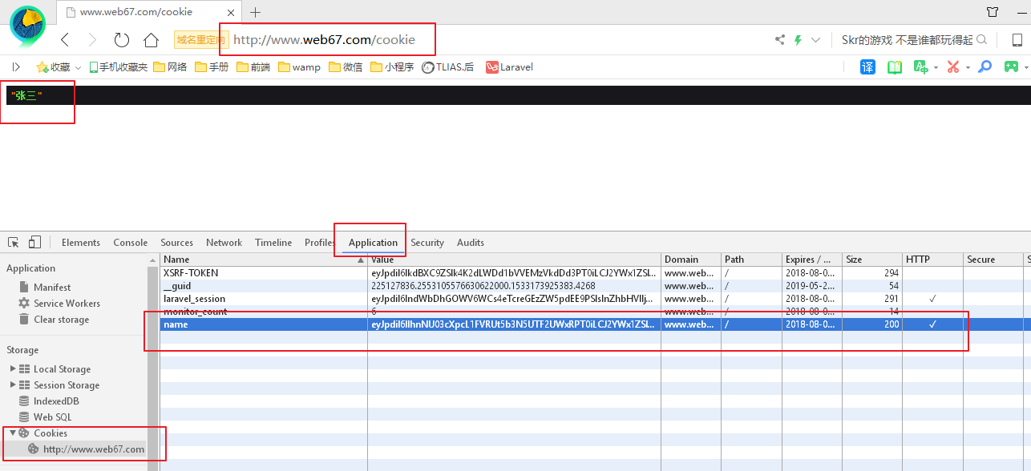

cookie是由服务器端让客户端发送的,存储在客户端的浏览器中。

laravel中写cookie response对象

## 4、重定向

return redirect('路由');

# 路由别名

return redirect()->route('路由别名');

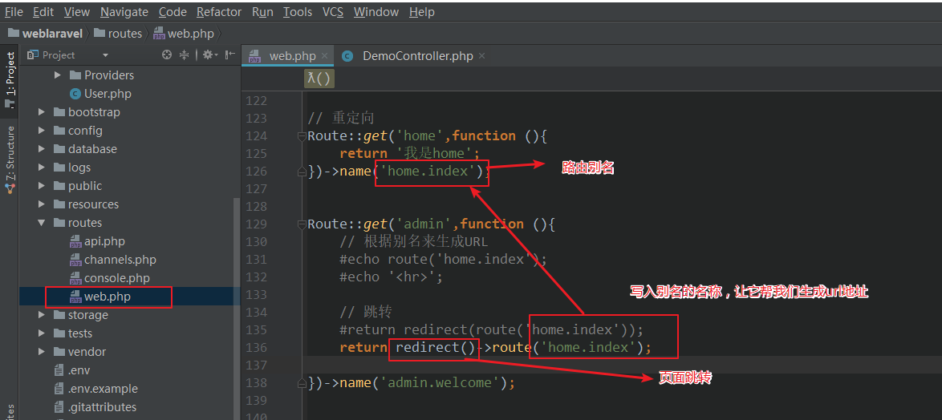

## 5、json数据返回

return response()->json([

'name' => 'zhangsan',

'age' => 22

]);

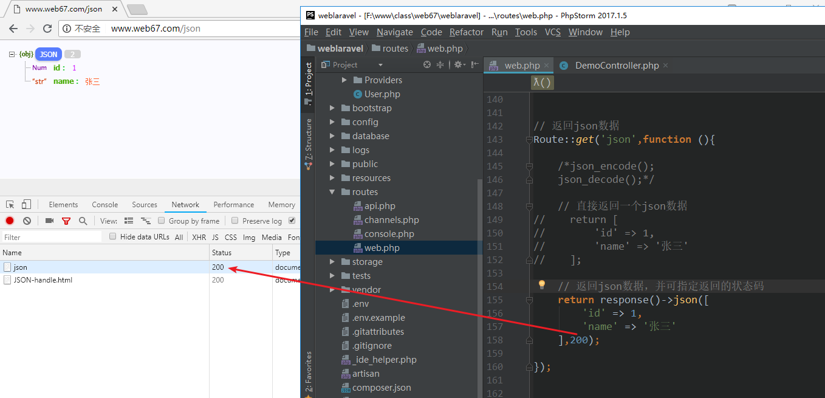

json数据，用于接口和ajax请求的返回

## 6、文件下载

return response()->download('./robots.txt');

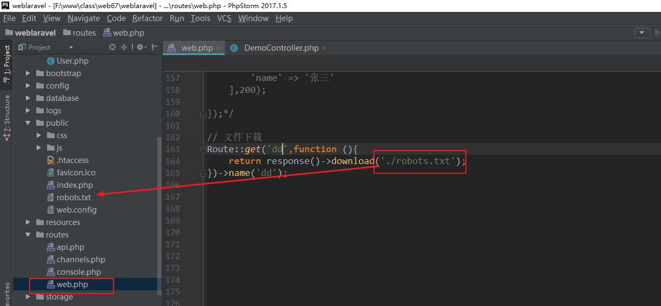

# 二、视图

视图的用途是用来存放应用程序中 HTML 内容，并且能够将你的控制器层（或应用逻辑层）与展现层分开。我们在控制器中使用助手函数【**view()**】来加载模板。

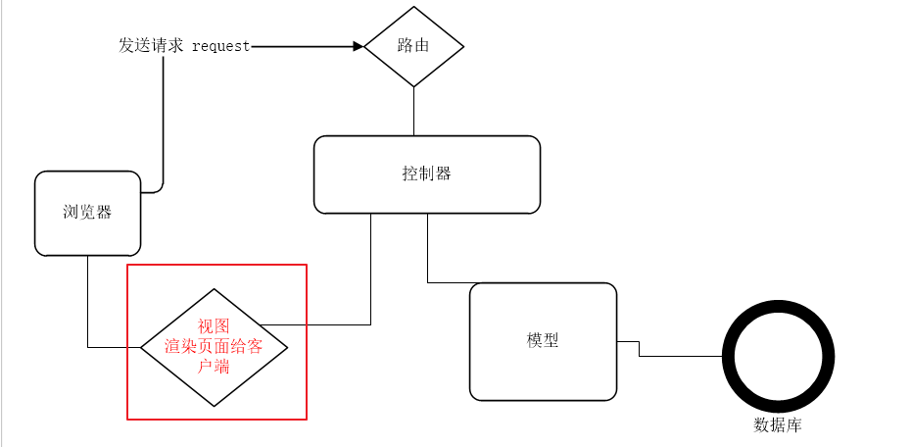

## 1、视图目录位置

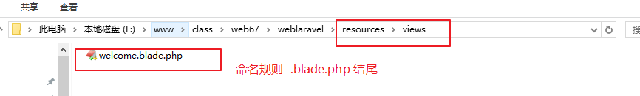

## 2、视图命名

（1）文件名小写

（2）文件名的后缀是 .blade.php



## 3、分配数据到模板

view(模板文件名称,关联数组)

view(模板文件名称,compact('变量名1','变量名2'))

view(模板文件名称)->with(名称,值)->with(名称,值)

view(模板文件名称)->with(关联数组)

控制器

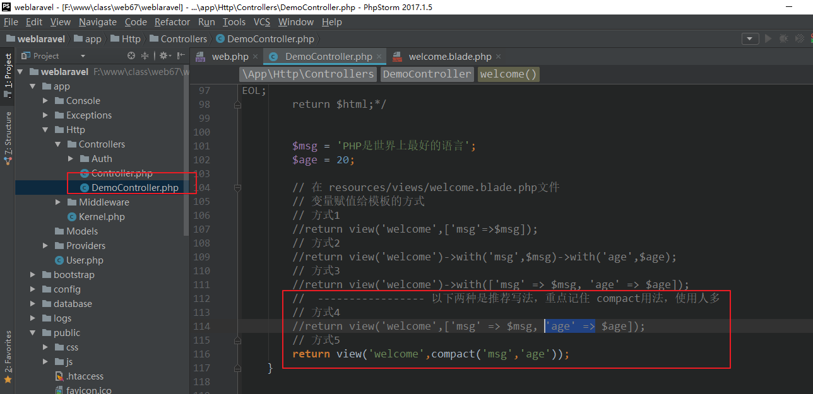

路由

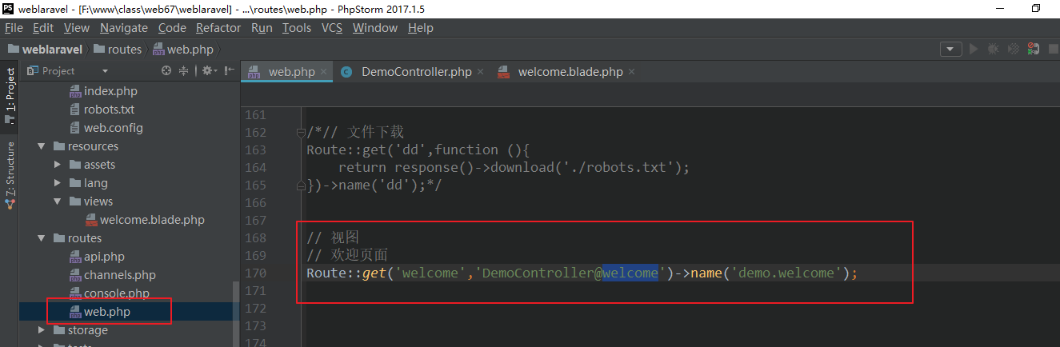

模板视图

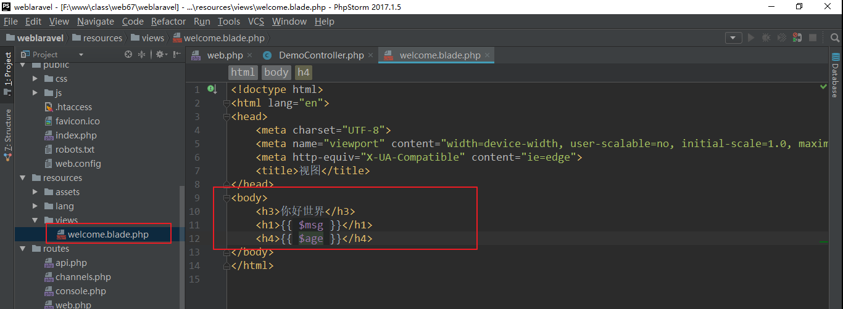

## 4、模板中输出变量

### ①、变量

# 两个花括号之间可以有空格也可以没有空格，根据个人喜欢来定

{{$变量名}}

例

{{$name}}等价于<?php echo $name?>

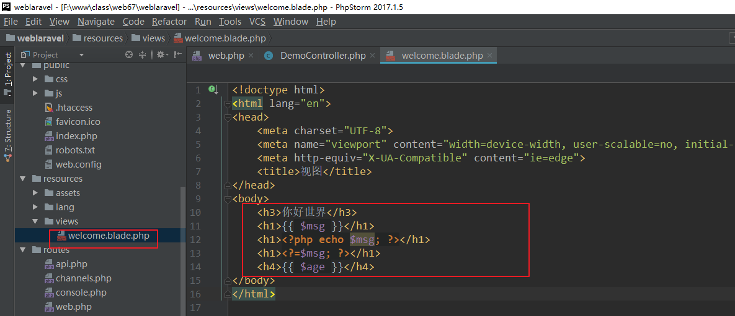

### ②、三元运算

{{ $name or 'Default' }} 等价于<?php echo isset( $name)?$name:'default'?>

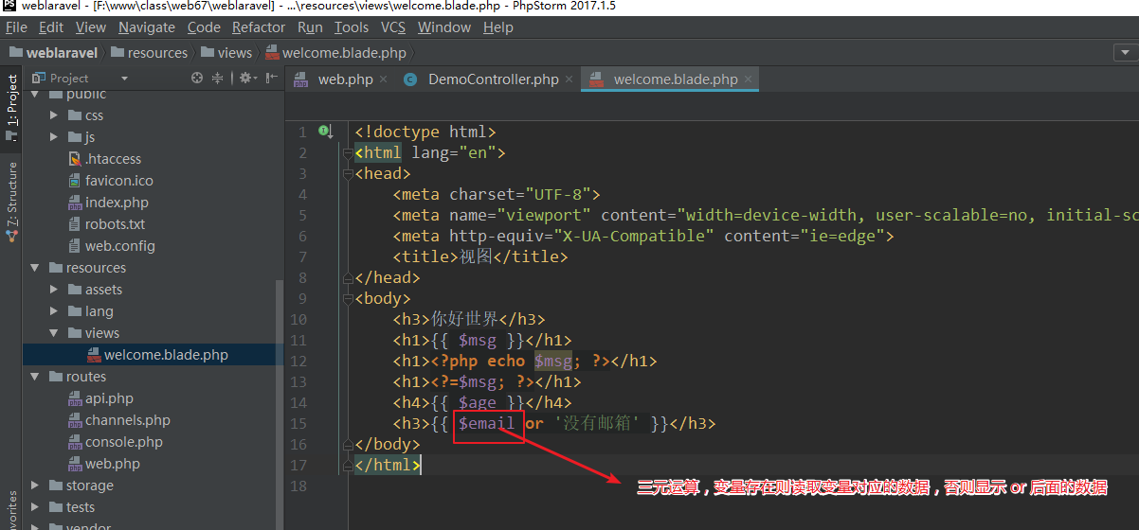

### ③、未转义输出

如果变量信息里边如果有 ”<” ”>” 等html标记信息，那么该变量在输出的时候也会看到该标记，即html标记被转化为符号实体了，而没有被浏览器解析掉，如果希望看到被浏览器解析后的内容，就需要设置两个感叹号。

例如：

$title = "<a href='http://www.baidu.com'>百度</a>";

{!!$变量!!}

# 用途，后台使用了富文本编辑器提交数据，富文本数据是HTML

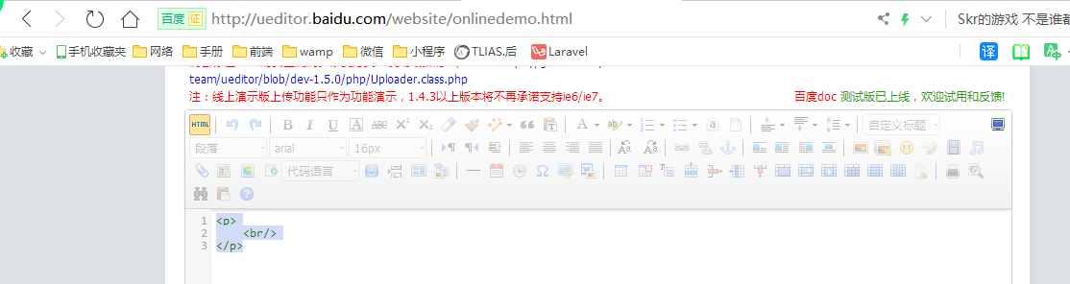

控制器

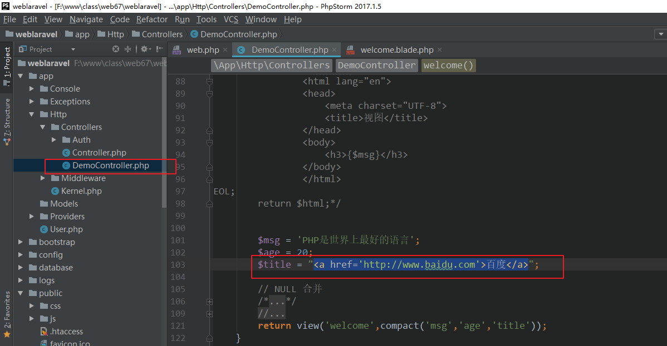

模板

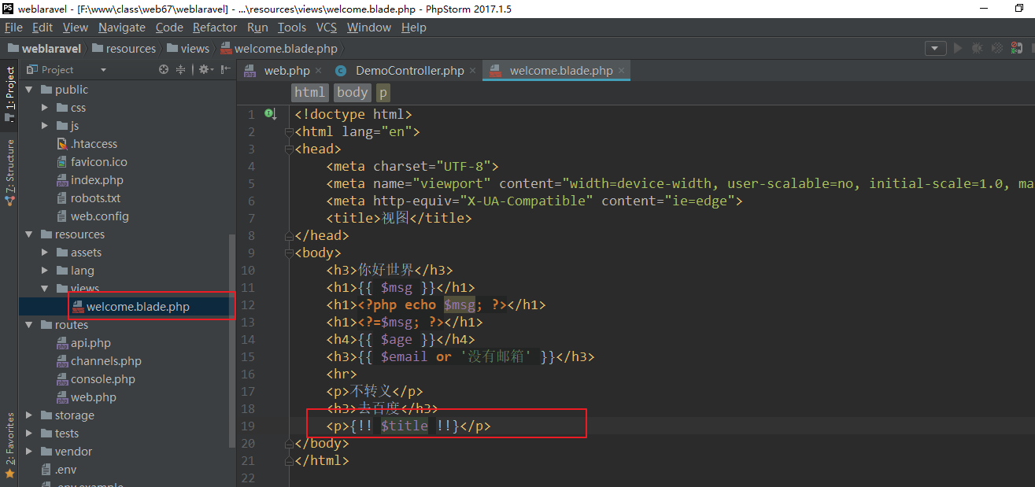

### ④、原始形态输出

由于很多 JavaScript 框架都使用花括号来表明所提供的表达式，所以你可以使用 @ 符号来告知 Blade 渲染引擎你需要保留这个表达式原始形态。

<h1>Laravel</h1>

Hello, **@**{{ $变量名 }}

模板

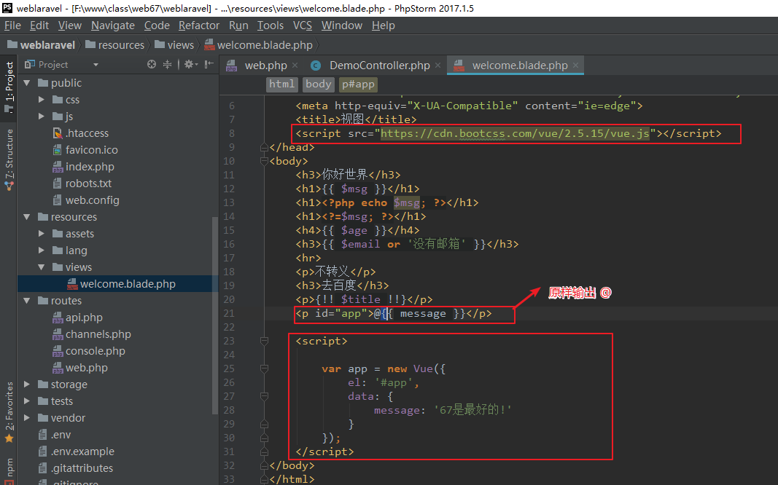

### ⑤、注释

{{--

这里的内容不会显示

--}}

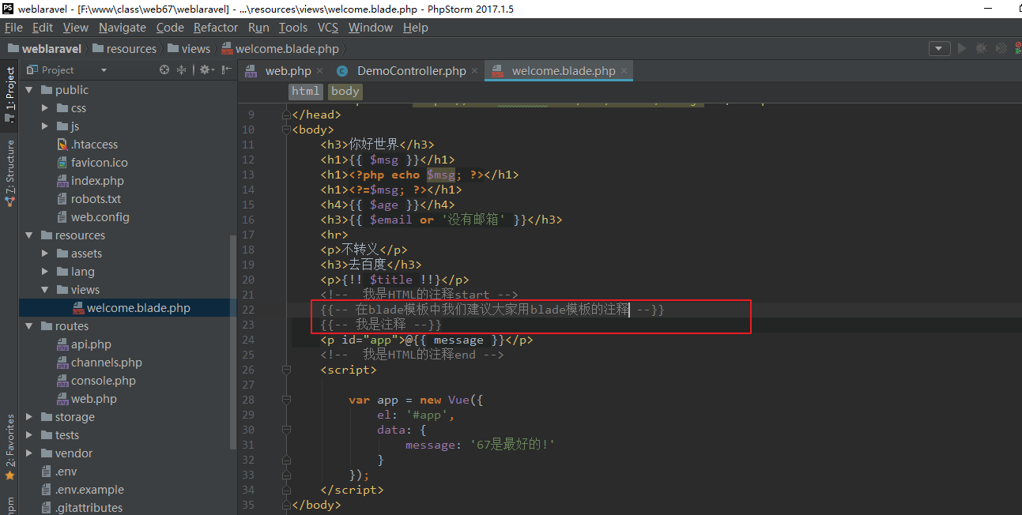

## 5、使用函数

可以在blade模板中直接使用php函数

{{php函数名()}}

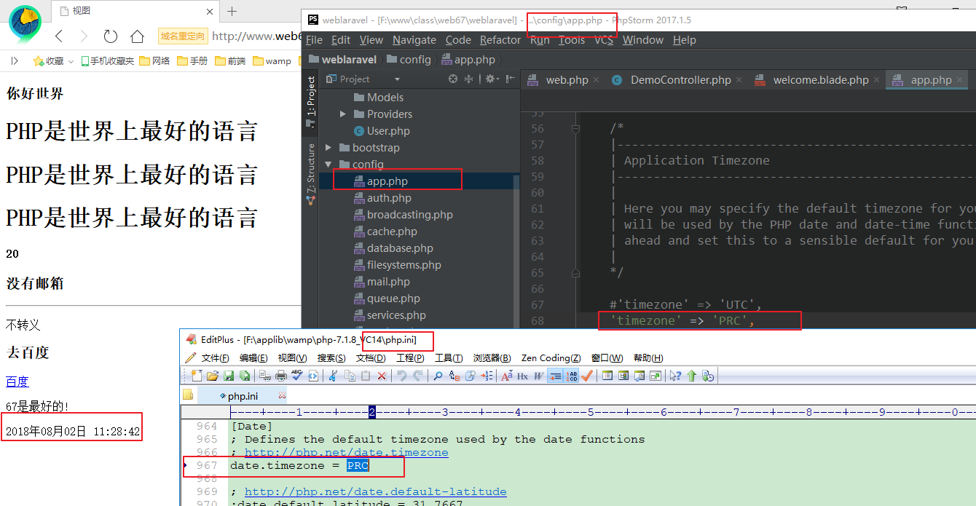

总结：blade中我们可以直接使用系统函数框架定义的函数

## 6、if语句

@if (count($records) === 1)

我有一条记录！

@elseif (count($records) > 1)

我有多条记录！

@else

我没有任何记录！

@endif

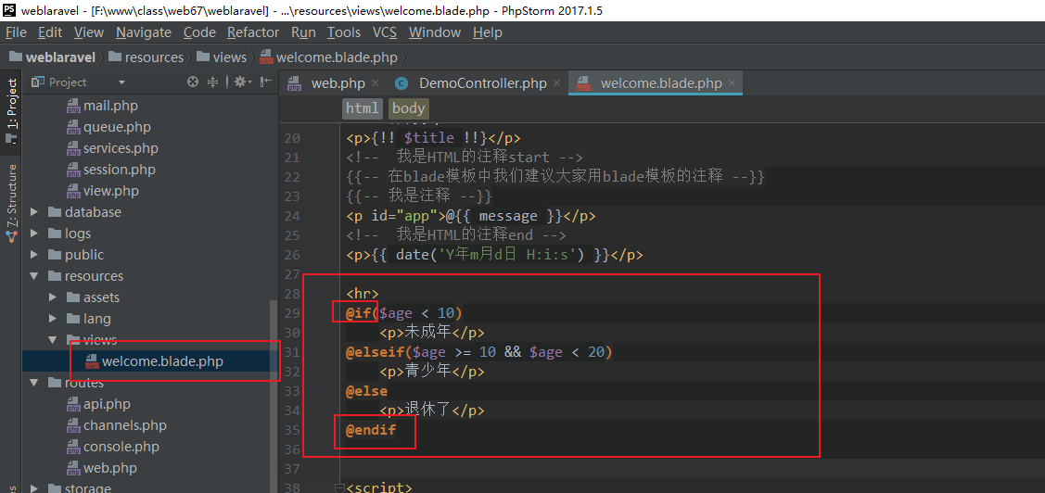

## 7、循环

@for ($i = 0; $i < 10; $i++)

目前的值为 {{ $i }}

@endfor

@foreach ($users as $key => $user)

<p>此用户为 {{ $user->id }}</p>

# 如果传过来的就是数据那么我们就用

<p>{{ $user['id'] }}</p>

@endforeach

@forelse ($users as $user)

<li>{{ $user->name }}</li>

# 如果传过来的就是数据那么我们就用

<p>{{ $user['id'] }}</p>

@empty

<p>没有用户</p>

@endforelse

注：

集合对象是存在此属性

foreach有循环变量，$loop，$loop->index $loop->itration当前循环所迭代的索引，

index 起始为 0

itration 从1开始

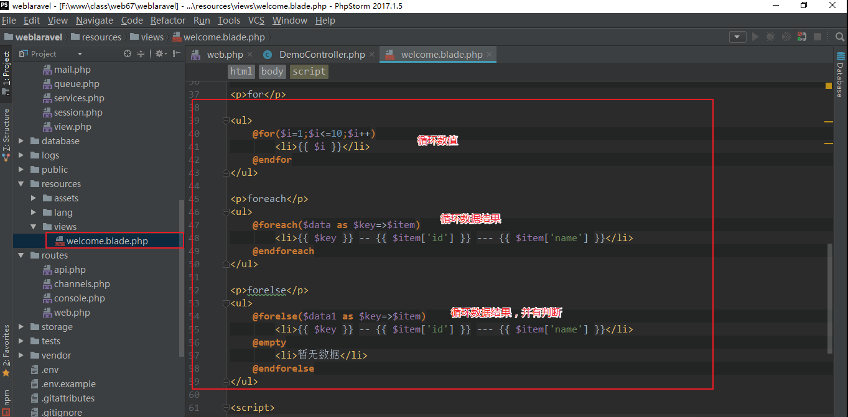

laravel中模板循环，建议使用forelse

## 8、视图文件分文件夹管理

视图名称直接从resources/views后边开始设置即可

一个项目系统里边有许多视图文件，因此要在resources/views目录下创建二级、三级等目录，进行管理不同的视图文件

引入二级、三级视图文件：

# 分目录的规则 全部小写

return view(后台模块目录名称.控制器名称.方法名);

return view(目录1.目录2.名称);

return view(目录1/目录2/名称);

比如视图文件；

resources/views/**add.blade.php**

则使用函数return view(add);

resources/views/**admin/index.blade.php**

则使用函数return view(admin.index);

resources/views/**admin/goods/index.blade.php**

则使用函数return view(admin.goods.index);

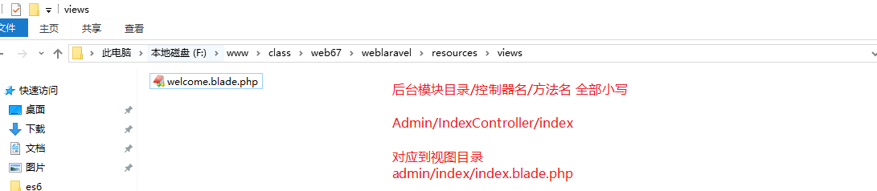

控制器分目录

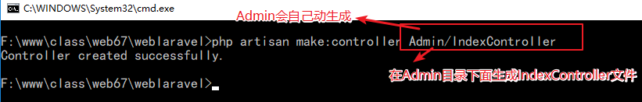

路由

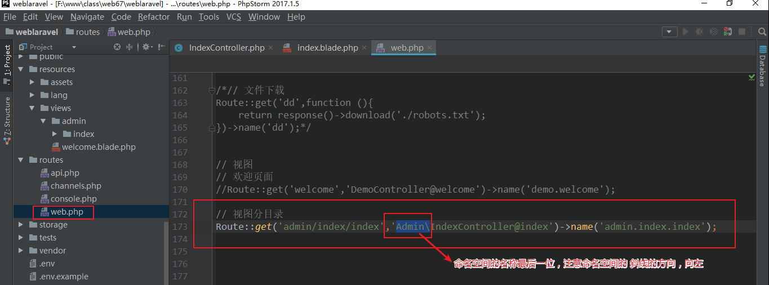

控制器

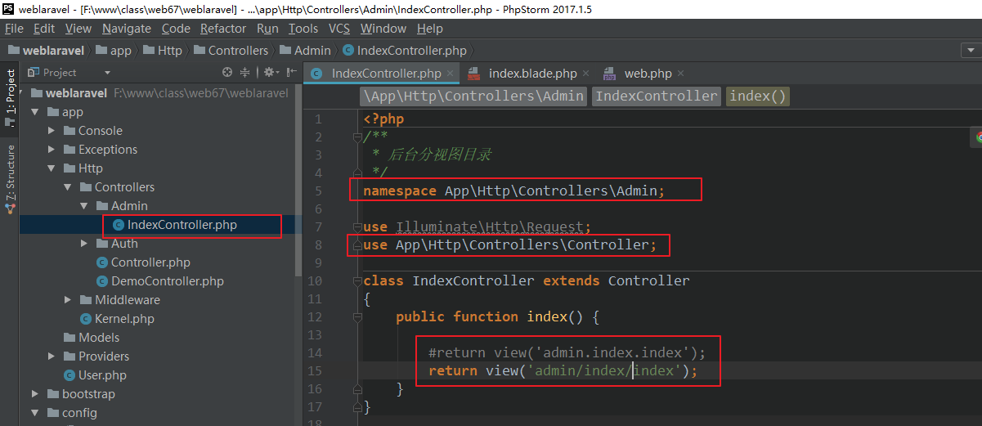

视图

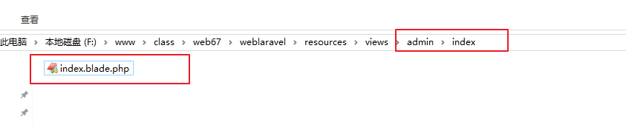

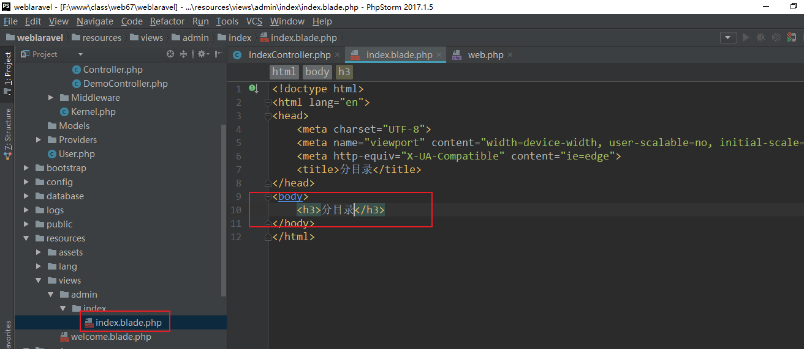

总结：

分目录，方便视图模板的管理，便于维护

## 9、模版继承

在一个项目中有许多模板文件，它们有一个特点：拥有共同的头部 和 脚部内容

为了避免相同代码重复开发、维护 造成工作效率低下

可以把共同的头部和脚部内容集中到一个布局文件中，之后各个具体模板文件去继承该布局文件而使用头部和脚步内容。这个过程成为模板继承。

布局文件中相同的代码只维护一份，会大大提升项目开发效率

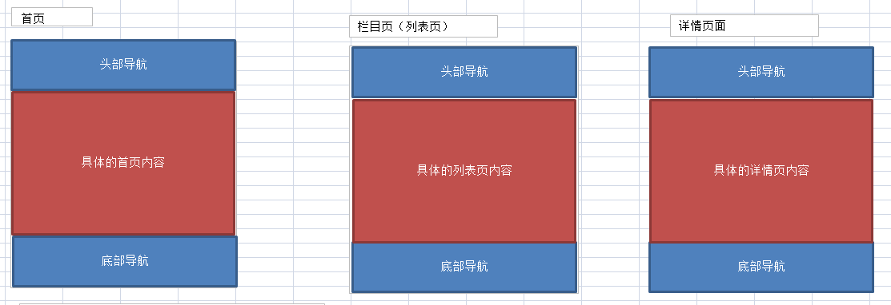

@extends('laoyouts.home')#表示继承resource/views/layouts/home.blade.php布局文件

使用section标签替换布局模板中可变区域；

给布局文件[父级模板]**yield**('content')的区域进行填充的内容

@section('content')

html…

@endsection

@yield 父级模板中，占位符的作用

@section 单标签 作用：简单文本的显示的

@section 双标签 作用：块语句显示

路由

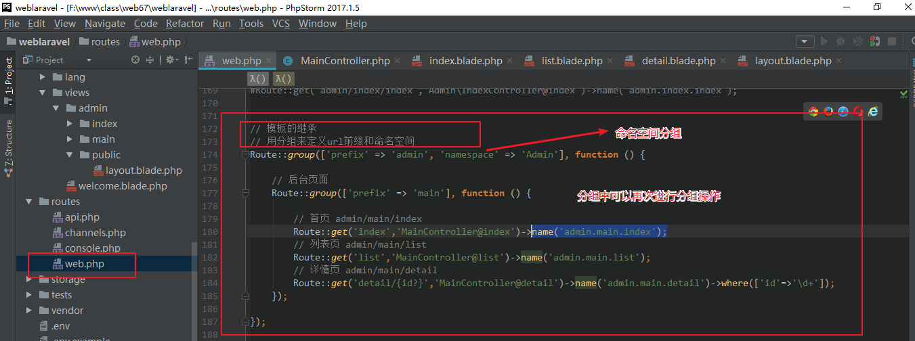

控制器定义三个方法

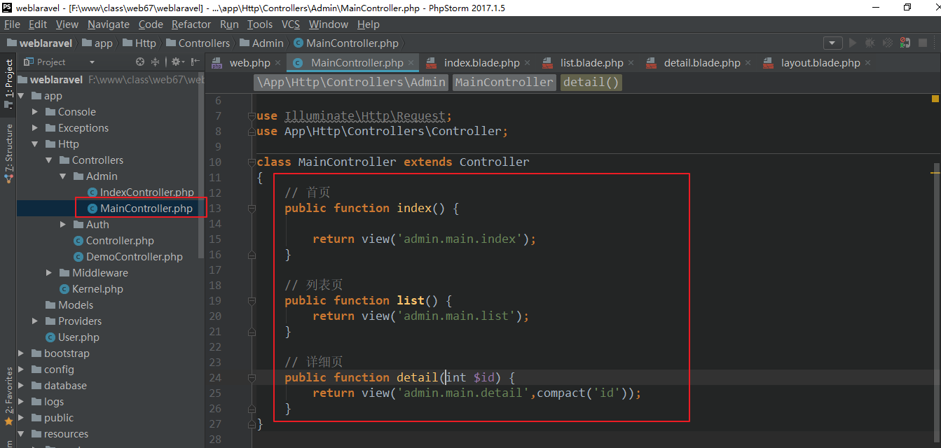

定义一个公用的父级模板

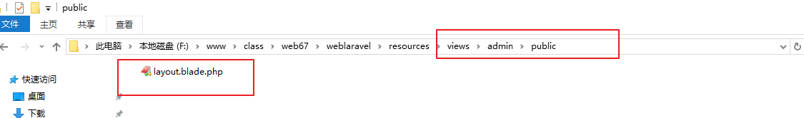

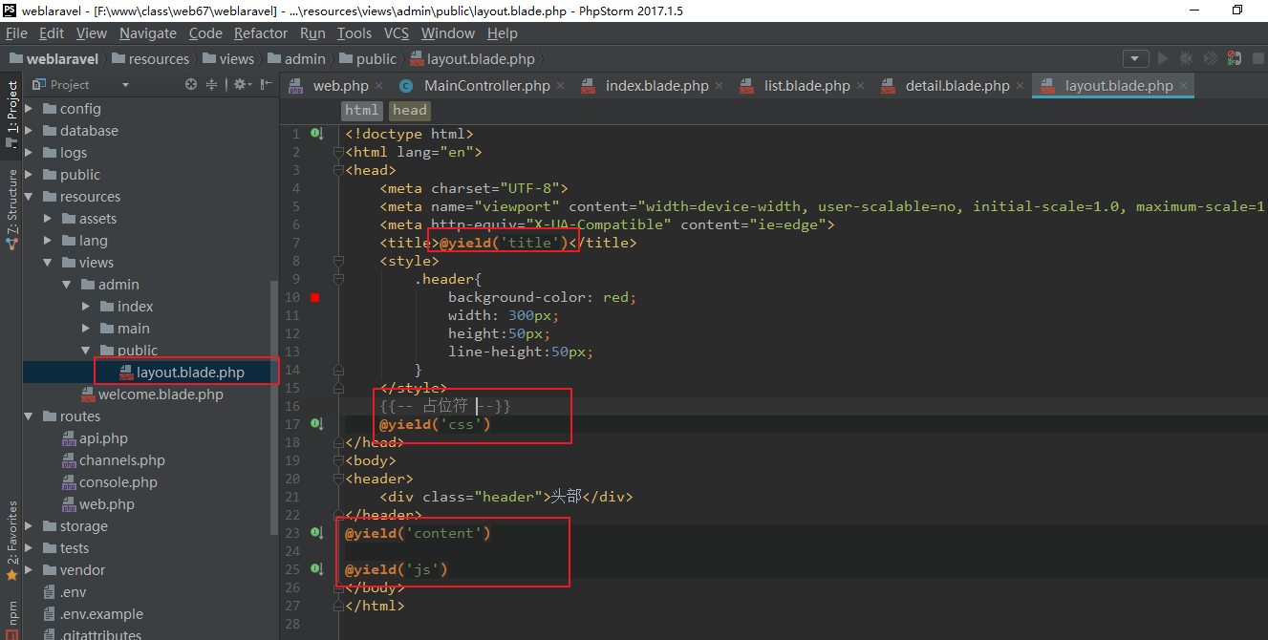

子模板的继承

首页

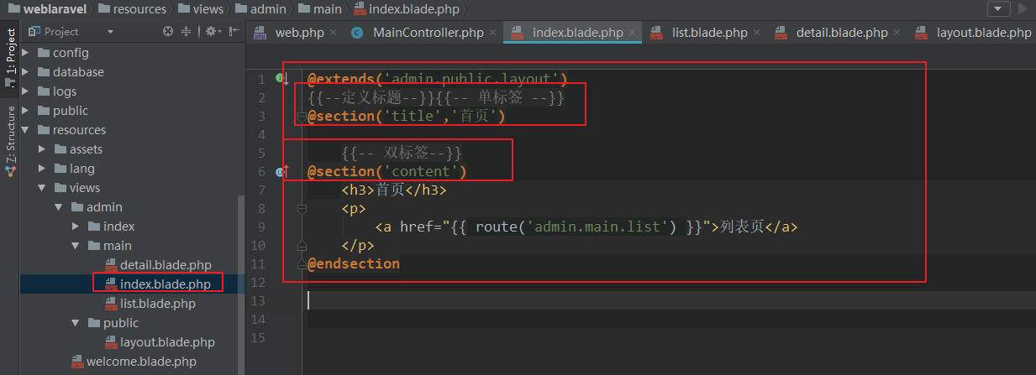

列表页

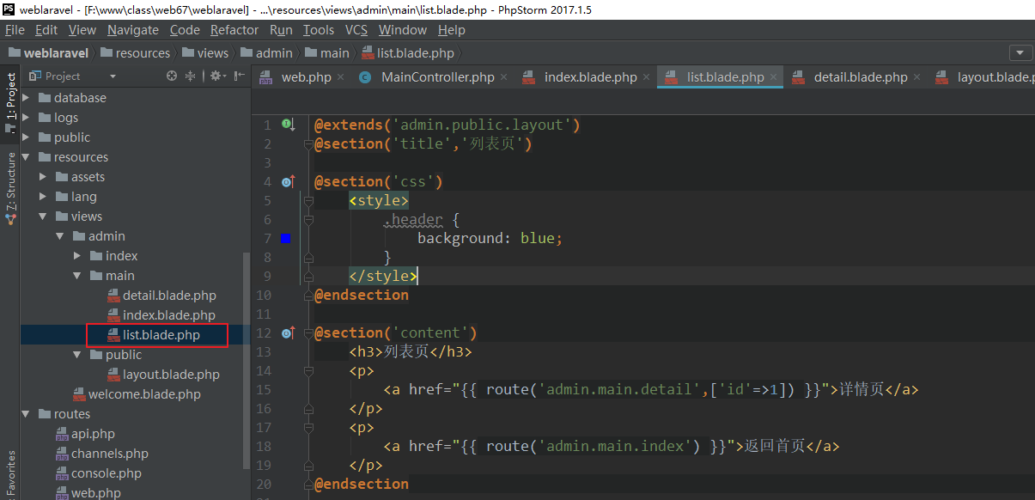

详情页

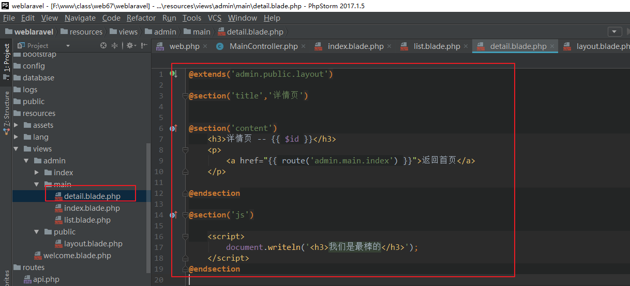

## 10、模板包含

@include('public.header')

# public 表示 views下面的public目录

# header 表示在views/public/header.blade.php文件

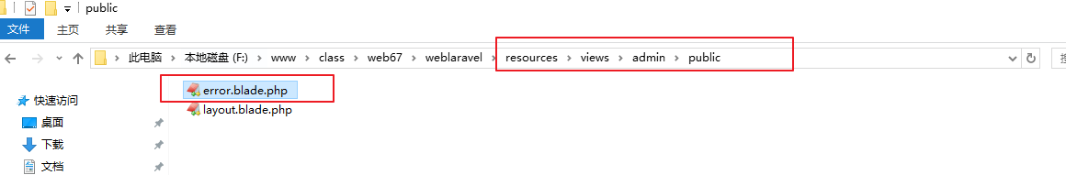

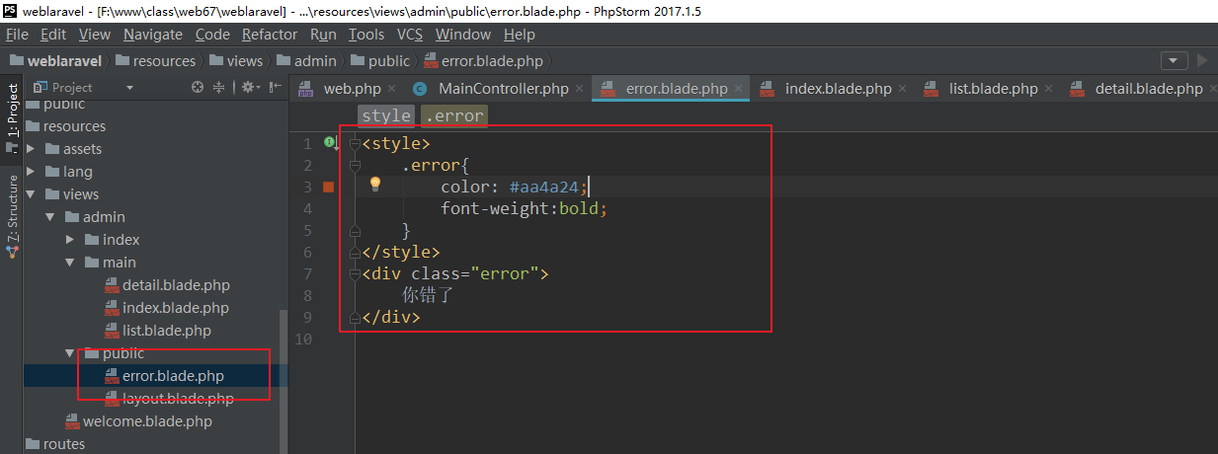

模板视图引入

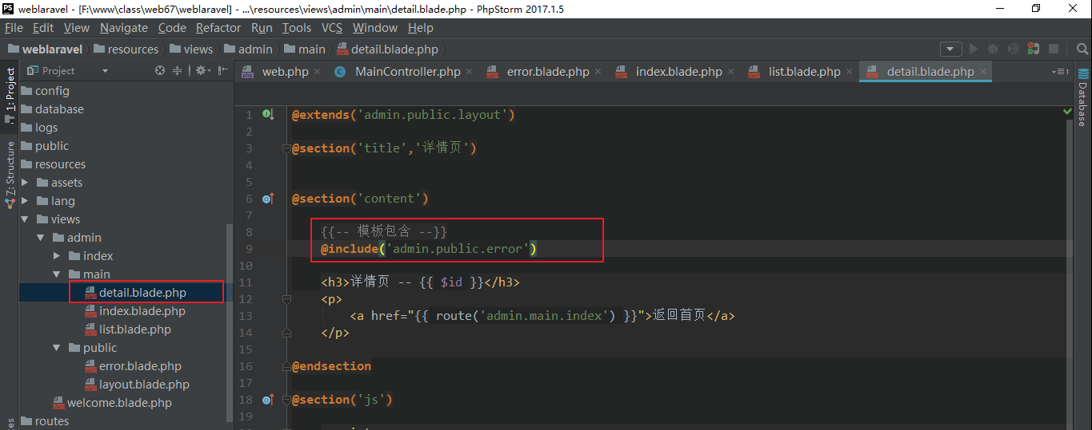

## 11、视图静态文件引入方式

在写页面肯定会引入相关的外部文件（js、css、image），则会涉及到路径的问题。

引入静态文件

{{asset(‘路径地址’)}}

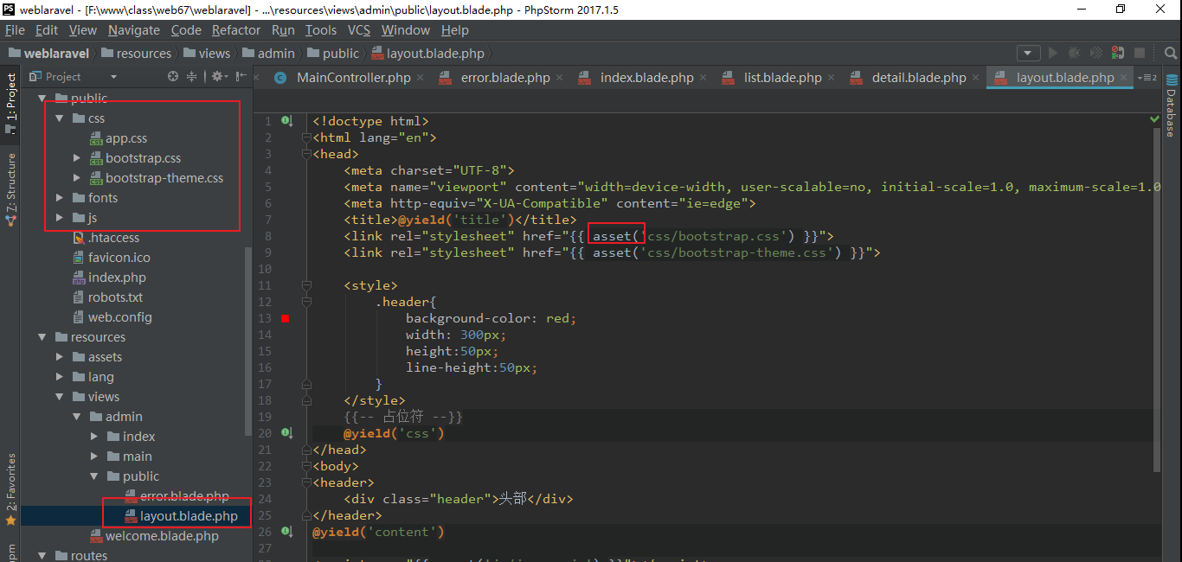

# 三、DB类操作数据库

检查数据库是否开启

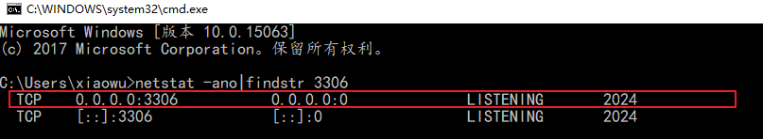

## 1、支持的数据库类型

**MySQL**

Pgsql

SQLite

SQL Server

laravel操作数据库所使用的扩展 pdo，所以大家一定要开启pdo扩展

## 2、配置连接数据库信息

在laravel中修改连接数据库的文件有两处

* 修改 .env文件 【推荐】
* 修改 config/database.php文件。

最终PHP读取的地方,但不建议直接修改此处

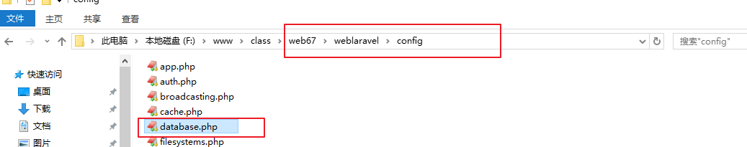

创建数据库

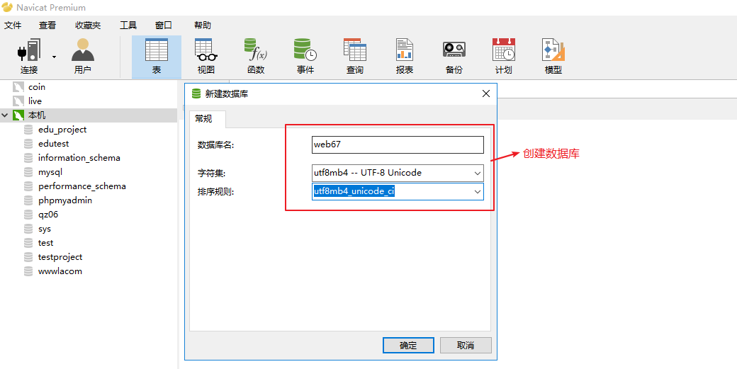

修改配置文件 config/database.php

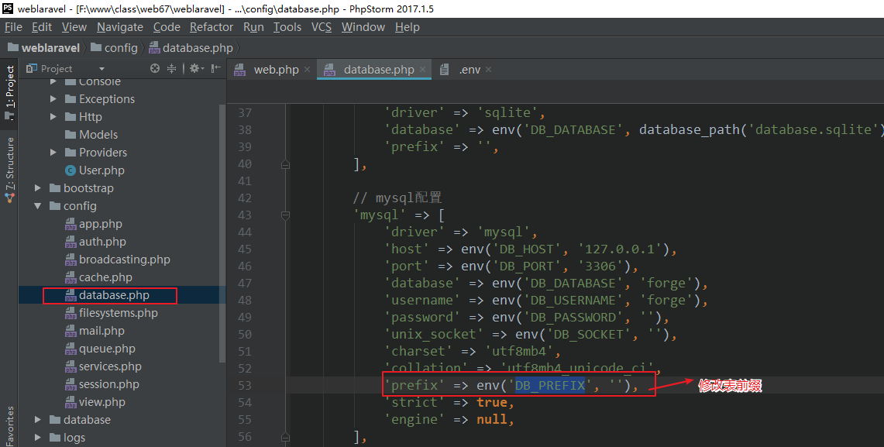

修改.env文件

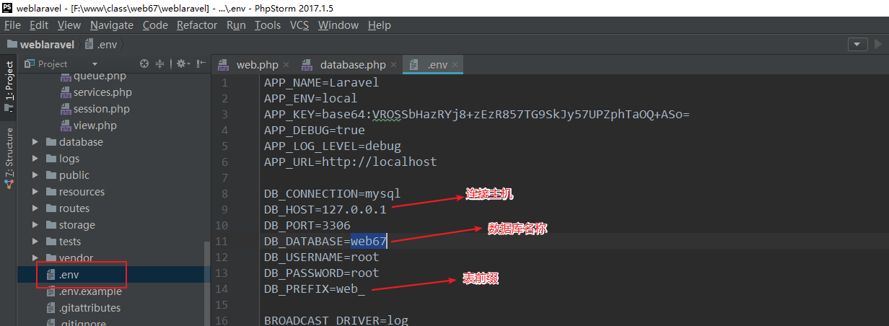

注：.env文件中的配置，等于两边不能有空格，用 env函数来读取

env(配置字段,默认值)

## 3、DB类操作数据库

laravel中的DB类为我们提供了两个形式来操作数据库

* 原生sql语句操作数据库
* 构建器操作数据库 ***

### (1)、运行原生 SQL 语句

CREATE TABLE `web_user` (

`id` int(10) unsigned NOT NULL AUTO_INCREMENT COMMENT '主键ID',

`username` varchar(50) COLLATE utf8mb4_unicode_ci NOT NULL DEFAULT '' COMMENT '用户名',

`password` varchar(255) COLLATE utf8mb4_unicode_ci NOT NULL DEFAULT '' COMMENT '密码',

`email` varchar(255) COLLATE utf8mb4_unicode_ci NOT NULL DEFAULT '' COMMENT '邮箱',

PRIMARY KEY (`id`)

) ENGINE=InnoDB DEFAULT CHARSET=utf8mb4 COLLATE=utf8mb4_unicode_ci COMMENT='用户表';

#### ①、添加操作(insert)

// 添加操作

$ret = DB::insert('insert into test_member (name,age,email) values (:name,:age,:email)', [':name'=>'张三',':age'=>20,':email'=>'admin@admin.com']);

路由

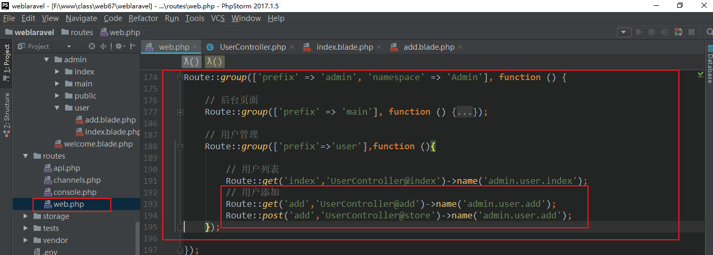

注：相同的路由地址，不同的请求方式，处理的结果是不一样的。

控制器

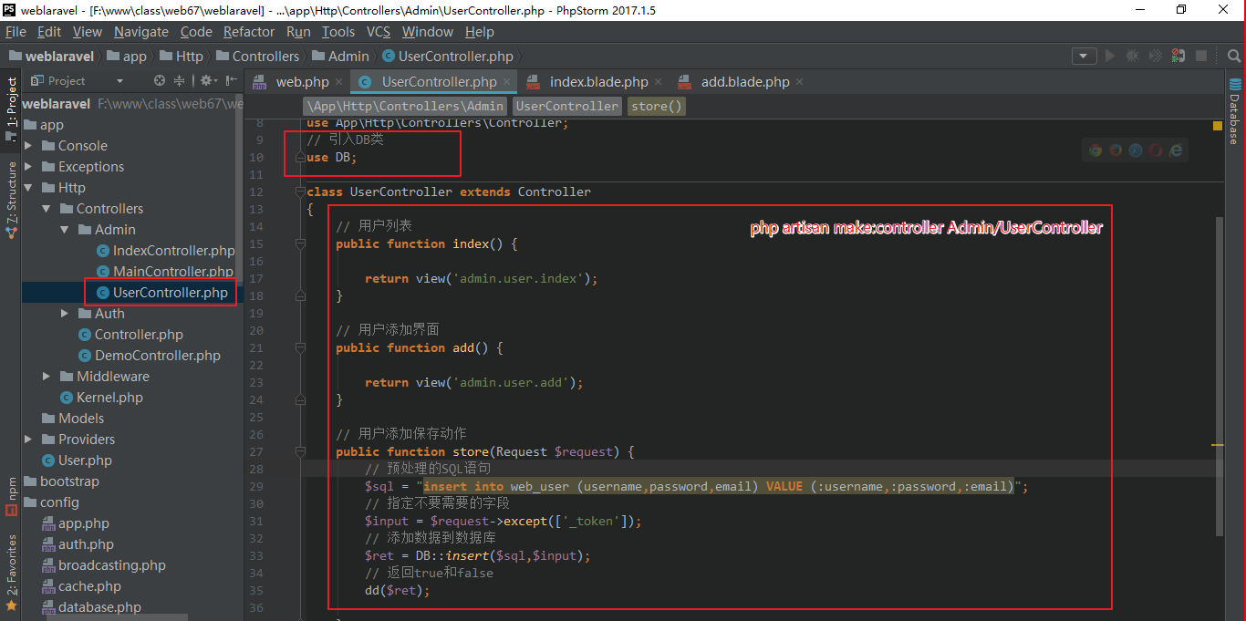

模板

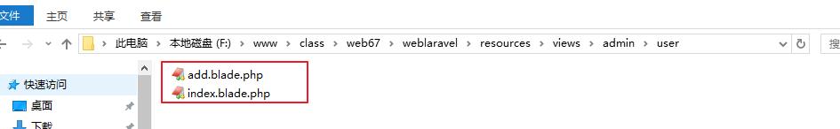

添加页面

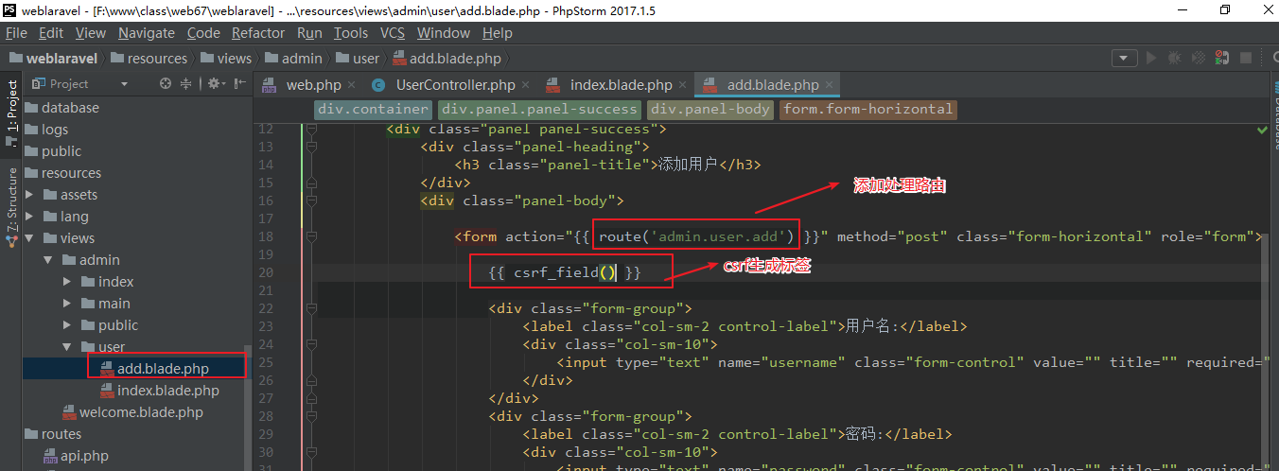

父级模板

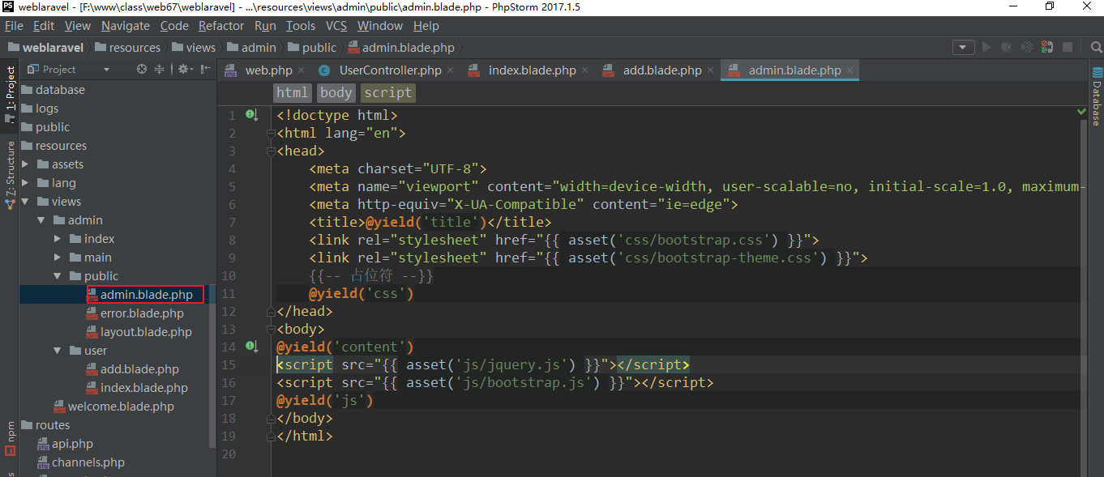

效果

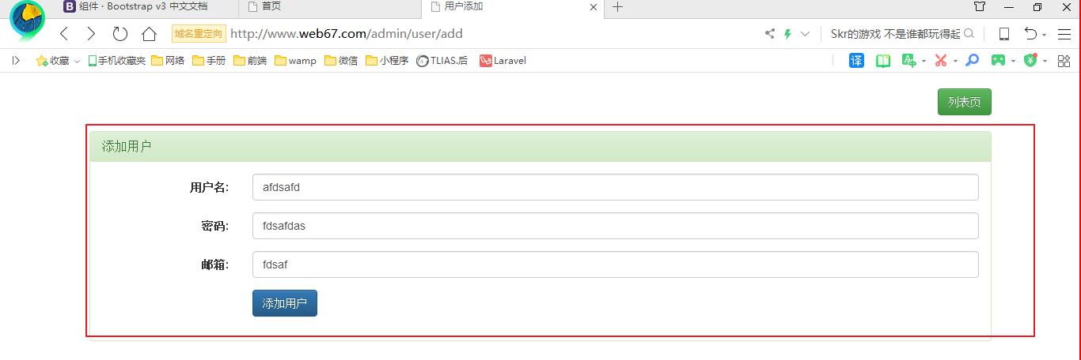

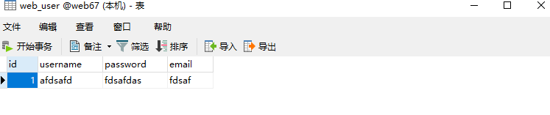

#### ②、修改操作(update)

// 修改操作

$ret = DB::update('update test_member set age=:age where id=:id', [':age' => 12, ':id' => 1]);

路由

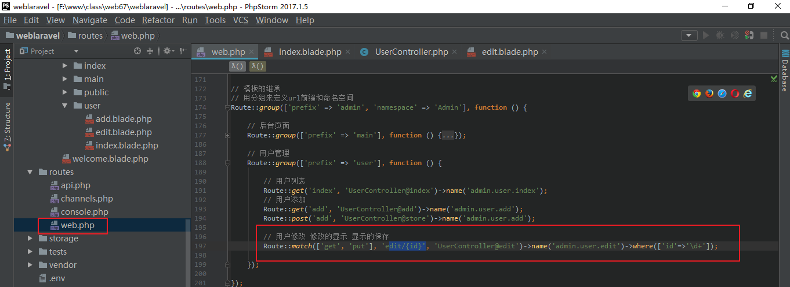

控制器

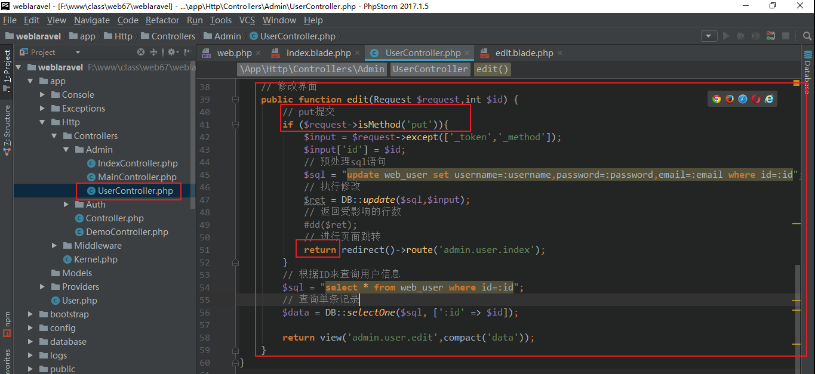

模板

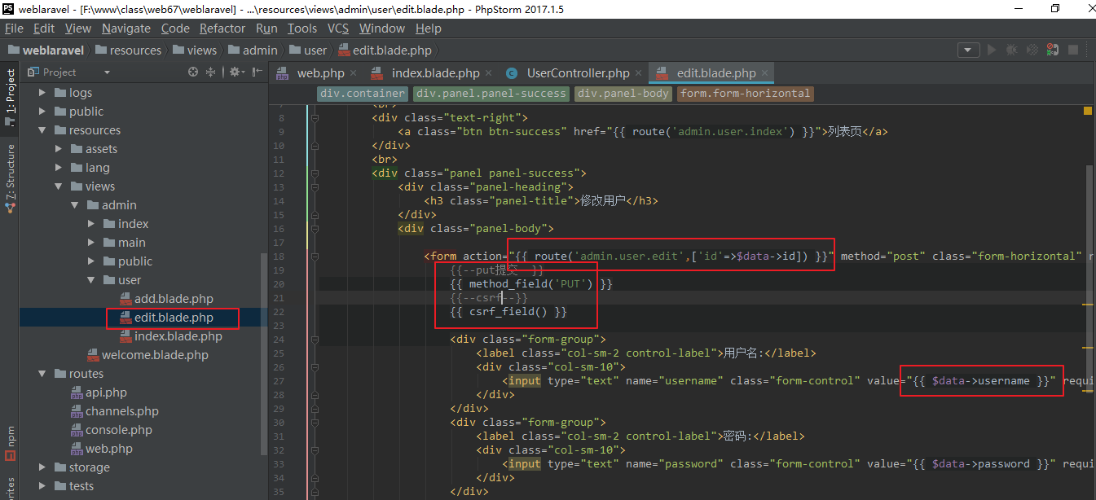

效果

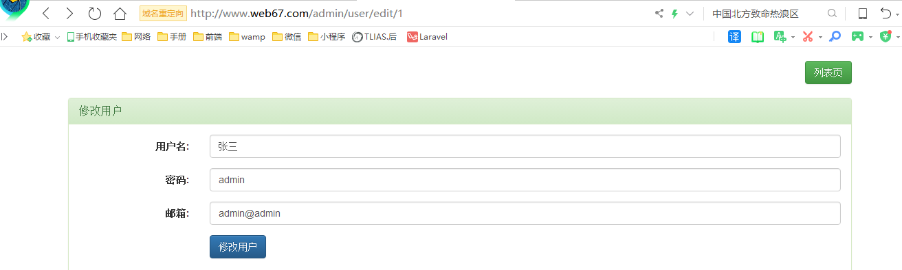

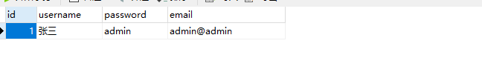

总结：

* 路由定义有路由参数
* put进地的提交 {{ method_field(‘PUT’) }} 表单method=”post”

#### ③、查询操作(select)

// 查询 select

# 查询多条

$ret = DB::select("select * from web64_user");

# 查询单条

$ret = DB::selectOne("select * from web64_user where id=:id",[':id'=>$id]);

dump($ret);

路由

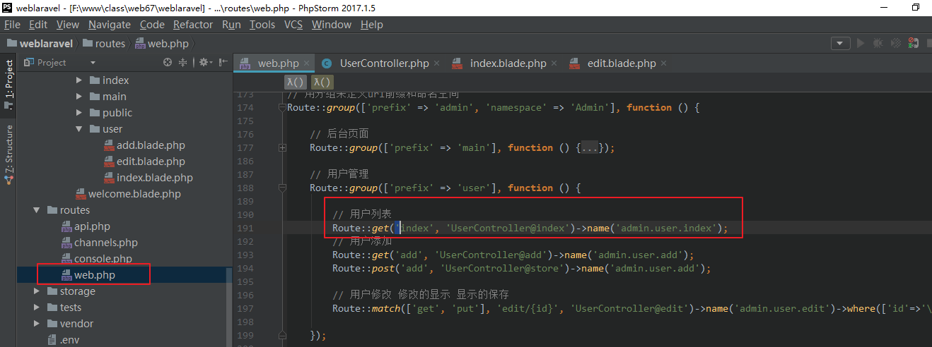

控制器

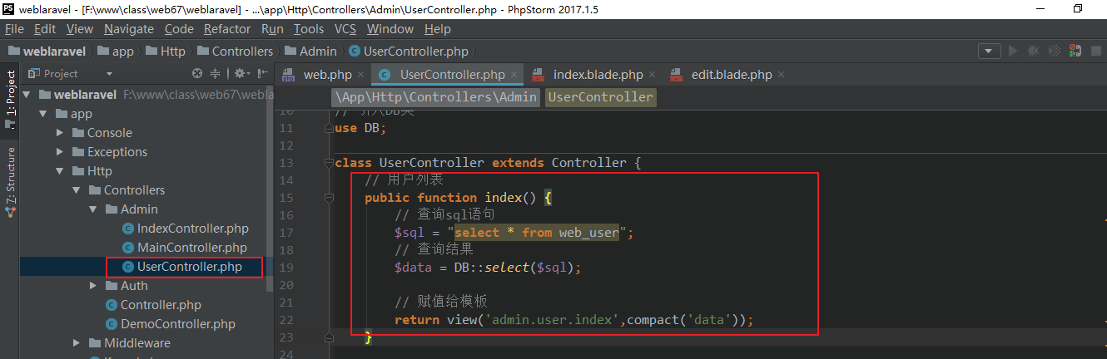

模板

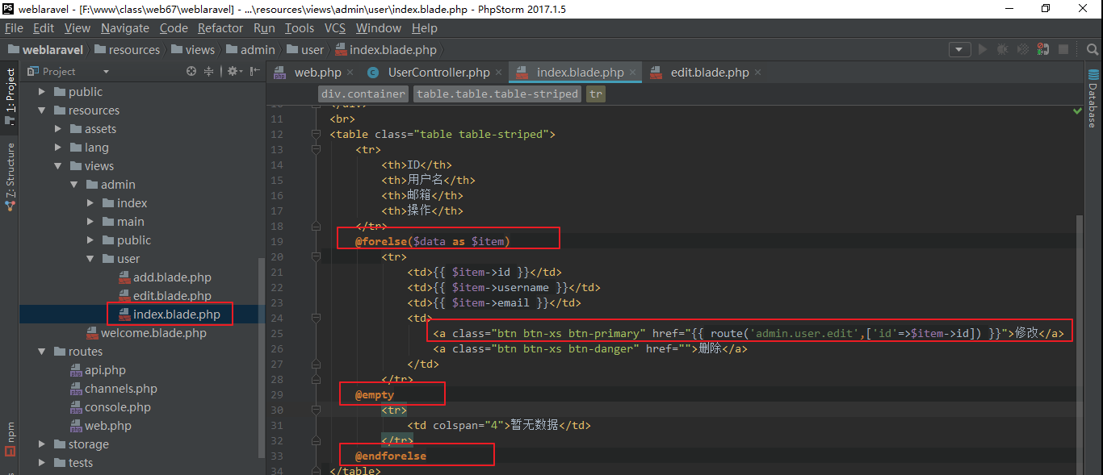

效果

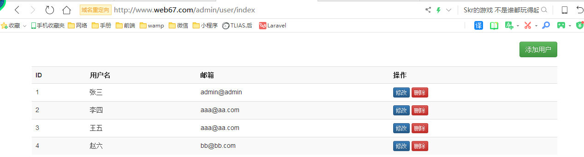

#### ④、删除操作(delete)

// 删除操作

$ret = DB::delete("delete from test_member where id=:id",[':id'=>1]);

<http://hemin.cn/jq/jQuery.ajax.html>

路由

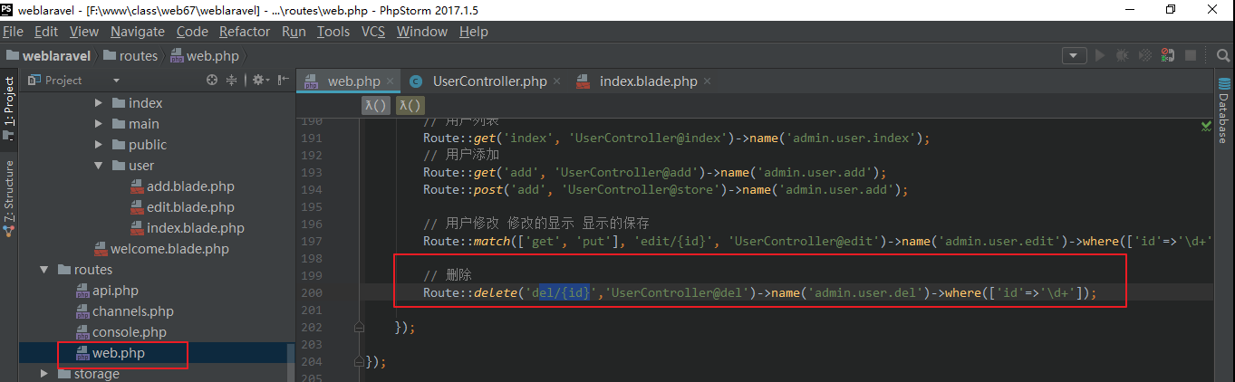

控制器

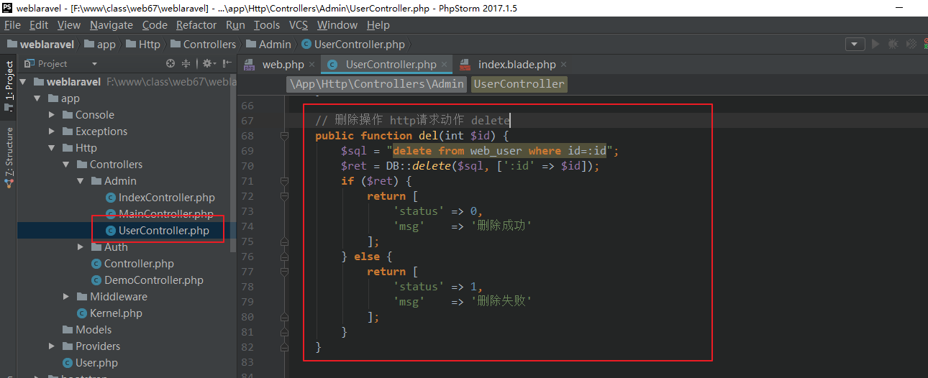

模板

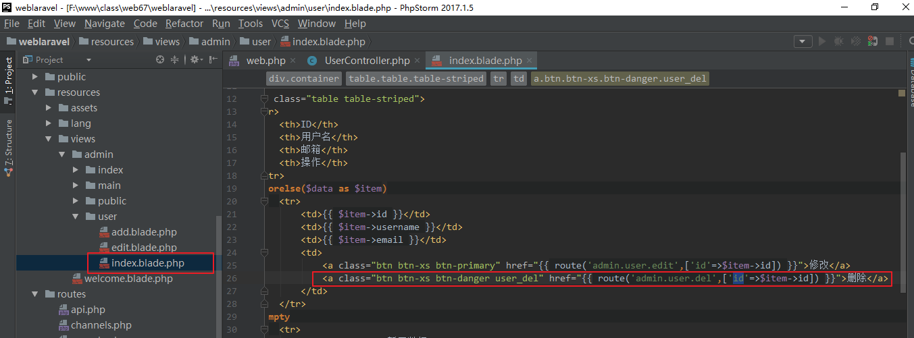

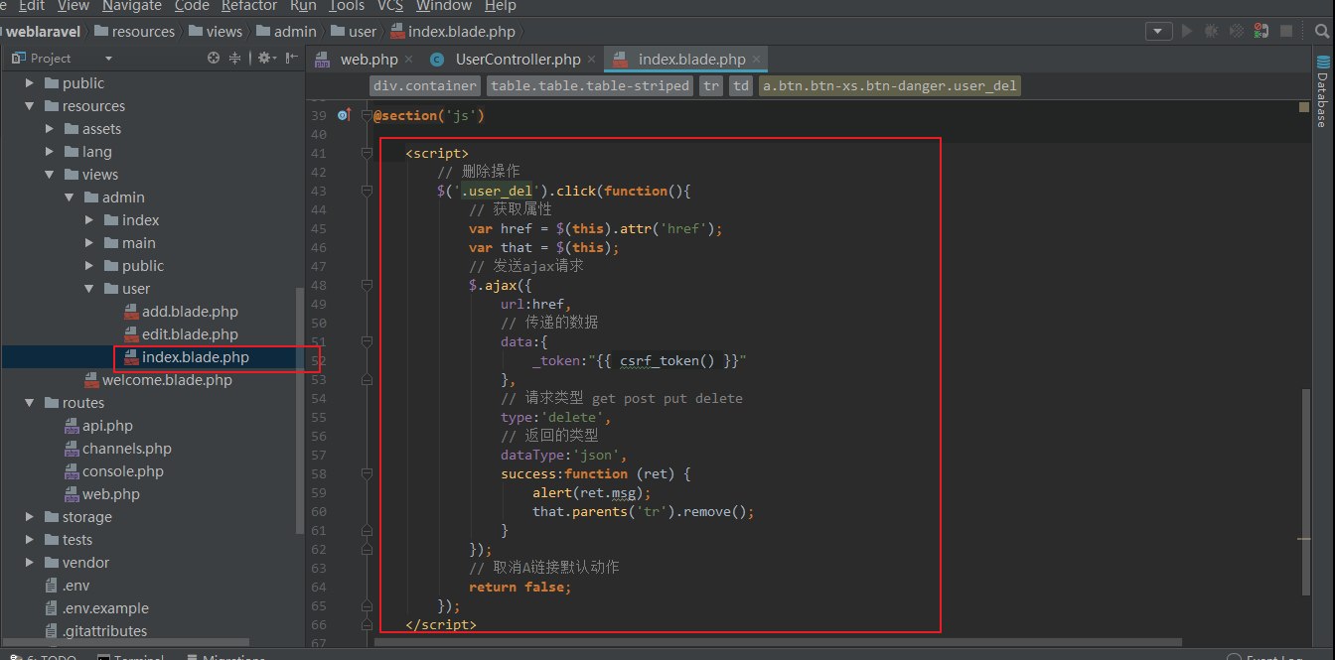

效果

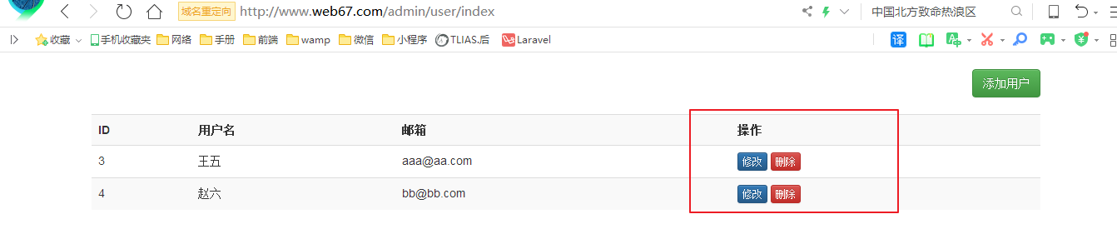

### (2)、DB构建器操作数据库

Laravel 的查询构造器使用 PDO 参数绑定，来保护你的应用程序免受 SQL 注入的攻击。

#### ①、查询数据操作

table(表名)，这里的表名，如查有前缀不用写。

##### (一)、查询多条记录(get)

// 查询多条无条件

// 查询所有

$data = DB::table('user')->get();

// 查询所有，并指定字段 推荐使第一种方式

$data = DB::table('user')->get(['name','age']);

// 获取ID大于5的数据

$ret = DB::table('member')->where('id','>=',5)->get();

dd($ret);

##### (二)、查询单条记当(first)

// 查询单条数据

$ret = DB::table('member')->where('id', 5)->first();

dd($ret);

##### (三)、获取某个具体的值(value)

// 获取某个具体的值

$ret = DB::table('member')->where('id',5)->value('name');

dd($ret);

##### (四)、获取一列数据(pluck)

// 获取一列数据

$ret = DB::table('member')->pluck('name');

##### (五)、排序操作(orderBy)

// 排序 以ID来进行倒序排列

$ret = DB::table('member')->orderBy('id','desc')->get();

dd($ret);

##### (六)、总条目数

# 总条目数

echo 'count: ';

echo DB::table('member')->count();

##### (七)、分页操作

// 分页操作

$ret = DB::table('member')->orderBy('id','desc')->offset(0)->limit(2)->get();

limit：表示限制输出的条数

offset：从什么地方开始,起始从0开始

#### ②、添加数据操作(insert/ insertGetId)

对数据库中的某个表增加数据主要有两个函数可以实现，分别是insert()和insertGetId()

insert() 可以同时添加一条或多条，返回值是布尔类型。

insertGetId() 只能添加一条数据，返回自增的id。

##### (一)、添加一条数据

// 添加数据

$ret = DB::table('member')->insert([

'name' => '张三丰',

'age' => 50,

'email' => 'ee@ee.com'

]);

// 添加数据并得到插入时的ID值

$ret = DB::table('member')->insertGetId([

'name' => '小华',

'age' => 60,

'email' => 'ff@ff.com'

]);

##### (二)、添加多条数据

// 添加多条记录

$ret = DB::table('member')->insert([

['name'=>'AAAA','age'=>20,'email'=>'111@111.com'],

['name'=>'BBBB','age'=>30,'email'=>'222@222.com'],

]);

#### ③、修改数据(update)

$ret = DB::table('member')->where('id', 2)->update([

'name' => '修改一下',

'age' => 50

]);

#### ④、删除数据(delete)

// 删除数据

$ret = DB::table('member')->where('id',2)->delete();

# 四、表单验证

表单验证是为了防止访问者跳过客户端验证而造成的系统安全问题，一但非法用户绕过客户端验证而服务器端没有加以验证，这样就是很不安全了，所以项目必须要进行服务器端表单验证。

Laravel 提供了多种不同的验证方法来对应用程序传入的数据进行验证。

## 1、常用基本规则

<http://t.cn/ReNsm8B>

|  |  |
| --- | --- |
| 规则名 | 说明 |
| required | 不能为空 |
| max:value | 字段值必须小于或等于value,对于字符串来说，value 为字符数 |
| min:value | 字段值必须大于或等于value,对于字符串来说，value 为字符数 |
| email | 验证邮箱是否合法 |
| url | 验证字段必需是有效的 URL 格式 |
| confirmed | 验证两个字段是否相同，如果验证的字段是password,则必须输入一个与之匹配的password_confirmation字段 |
| integer | 验证字段必须是整型 |
| ip | 验证字段必须是IP地址 |
| numeric | 验证字段必须是数值 |
| size:value | value 验证字段必须有和给定值value想匹配的尺寸，对字符串而言，value是相应的字符数目，对数值而言，value是给定整型值；对文件而言，value是相应的文件字节数 |
| string | 验证字段必须是字符串 |
| unique | 表名，字段，需要排除的ID |
| between:min,max | 验证字段值的大小是否介于指定的 min 和 max 之间。字符串、数值或是文件大小的计算方式和 size 规则相同 |
| regex:pattern | 验证字段值是否符合指定的正则表达式 |

注：多个验证规则可以通过 "|" 字符进行隔开

# 五、数据库迁移与数据填充

## 1、数据库迁移

使用php文件编写的代码来进行，数据库中的表结构的创建和修改。

### ①、生成迁移

<http://t.cn/RgwYxc3>

php artisan make:migration create_test_table --create=test

make:migration 参数

create_test_table 生成的文件后缀名称

--create=test 生成一个表名为test的数据表

### ②、执行数据迁移

php artisan migrate

# 直接执行迁移文件中的up方法

### ③、回滚迁移

回滚最后一次的迁移操作, 删除（回滚）之后会删除迁移记录，并且数据表也会删除，但是迁移文件依旧存在，方便后期继续迁移（创建数据表）。

php artisan migrate:rollback

# 直接执行迁移文件中的 down方法

### ④、清除表后再执行迁移

php artisan migrate:refresh

# 先执行所有的迁移文件的down方法，再执行所有的迁移文件的up方法

## 2、数据填充

填充操作就是往数据表中写测试数据的操作。

### ①、创建种子文件

php artisan make:seeder TestTableSeeder

### ②、执行种子文件

php artisan db:seed --class=需要执行的种子文件名

php artisan db:seed

#清除表并执行迁移执行填充文件

php artisan migrate:refresh --seed

# 六、模型操作【掌握】

Laravel 自带的 Eloquent ORM 提供了一个美观、简单的与数据库打交道的 ActiveRecord 实现，每张数据表都对应一个与该表进行交互的“Model模型”，模型允许你在表中进行数据查询，以及插入、更新、删除等操作。

## 1、模型文件的位置

## 2、命名规则

## 3、创建模型

php artisan make:model 模型文件名

# 分目录的

**php artisan make:model Models/Member**

**# 创建模板并生成迁移文件**

**php artisan make:model Models/Article –m**

**-m 生成迁移文件**

## 4、模型限制

#### (1)、定义表名($table)

模型所对应的默认表名是在模型后面加【s】，如同表名没有s则操作的时候就会报错。

// 指定表名

protected $table = 'member';

#### (2)、指定主键名($primaryKey)

laravel中默认的主键ID名为id，如果你创建的表字段中主键ID的名称不为id，则需要通过 $primaryKey 来指定一下。

// 指定主键的名称

protected $primaryKey = 'mid';

#### (3)、指定时间戳($timestamps)

默认情况下，模型操作会认为在你的数据库表有 created_at 和 updated_at 字段。如果你不希望让模型来自动维护这两个字段，可在模型内将 $timestamps 属性设置为 false。

// 时间戳 这里一定要注意它是用的public

**public** $timestamps = false;

#### (4)、批量赋值($fillable 与 $guarded)

当通过create方法来保存数据的时候，你需要先在你的模型上定义$fillable或 $guarded属性。

// 批量赋值

# 白名单

protected $fillable = ['允许添加的字段名'];

# 黑名单

protected $guarded = ['拒绝添加的字段名'];

## 5、CURD基本操作

### (1)、添加数据

# 方法一

save() # 对象属性方式

# 方法二

create() # 数组方式 需要在模型中设置好fillable或guarded属性

# 方法三

insert() #数组方式

### (2)、修改数据

# 方法一

save() # 对象属性方式

# 方法二

update() # 数组

### (3)、查询数据

# 查询单条

first()

# 查询多条

get()

# 条件

where()

# 排序

orderBy()

# 取指定的值

value()

# 取指定的列

pluck()

# 查询总记录数

count()

### (4)、删除数据

**注意：在laravel里面如果要删除数据，一定要小心，一定有要条件限制。**

# 删除 一定要指定条件删除

delete()

# 一、DB类操作数据库

检查数据库是否开启



## 1、支持的数据库类型

**MySQL**

Pgsql

SQLite

SQL Server

laravel操作数据库所使用的扩展 pdo，所以大家一定要开启pdo扩展

## 2、配置连接数据库信息

在laravel中修改连接数据库的文件有两处

* 修改 .env文件 【推荐】
* 修改 config/database.php文件。

最终PHP读取的地方,但不建议直接修改此处



创建数据库



修改配置文件 config/database.php



修改.env文件



注：.env文件中的配置，等于两边不能有空格，用 env函数来读取

env(配置字段,默认值)

## 3、DB类操作数据库

laravel中的DB类为我们提供了两个形式来操作数据库

* 原生sql语句操作数据库
* 构建器操作数据库 ***

### (1)、运行原生 SQL 语句

CREATE TABLE `web_user` (

`id` int(10) unsigned NOT NULL AUTO_INCREMENT COMMENT '主键ID',

`username` varchar(50) COLLATE utf8mb4_unicode_ci NOT NULL DEFAULT '' COMMENT '用户名',

`password` varchar(255) COLLATE utf8mb4_unicode_ci NOT NULL DEFAULT '' COMMENT '密码',

`email` varchar(255) COLLATE utf8mb4_unicode_ci NOT NULL DEFAULT '' COMMENT '邮箱',

PRIMARY KEY (`id`)

) ENGINE=InnoDB DEFAULT CHARSET=utf8mb4 COLLATE=utf8mb4_unicode_ci COMMENT='用户表';

#### ①、添加操作(insert)

// 添加操作

$ret = DB::insert('insert into test_member (name,age,email) values (:name,:age,:email)', [':name'=>'张三',':age'=>20,':email'=>'admin@admin.com']);

路由



注：相同的路由地址，不同的请求方式，处理的结果是不一样的。

控制器



模板



添加页面



父级模板



效果





#### ②、修改操作(update)

// 修改操作

$ret = DB::update('update test_member set age=:age where id=:id', [':age' => 12, ':id' => 1]);

路由



控制器



模板



效果





总结：

* 路由定义有路由参数
* put进地的提交 {{ method_field(‘PUT’) }} 表单method=”post”

#### ③、查询操作(select)

// 查询 select

# 查询多条

$ret = DB::select("select * from web64_user");

# 查询单条

$ret = DB::selectOne("select * from web64_user where id=:id",[':id'=>$id]);

dump($ret);

路由



控制器



模板



效果



#### ④、删除操作(delete)

// 删除操作

$ret = DB::delete("delete from test_member where id=:id",[':id'=>1]);

<http://hemin.cn/jq/jQuery.ajax.html>

路由



控制器



模板





效果



### (2)、DB构建器操作数据库

Laravel 的查询构造器使用 PDO 参数绑定，来保护你的应用程序免受 SQL 注入的攻击。

#### ①、查询数据操作

table(表名)，这里的表名，如查有前缀不用写。

##### (一)、查询多条记录(get)

// 查询多条无条件

// 查询所有

$data = DB::table('user')->get();

// 查询所有，并指定字段 推荐使第一种方式

$data = DB::table('user')->get(['name','age']);

// 获取ID大于5的数据

$ret = DB::table('member')->where('id','>=',5)->get();

$ret = DB::table('member')->where(function($query){

$query->where('id','>=',5)

})->get();

dd($ret);

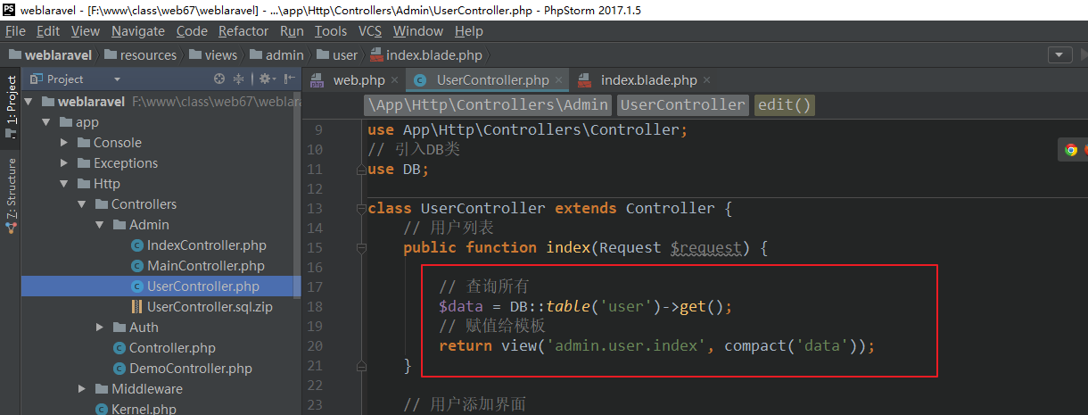

##### (二)、查询单条记当(first)

// 查询单条数据

// id = 5

$ret = DB::table('member')->where('id', 5)->first();

dd($ret);

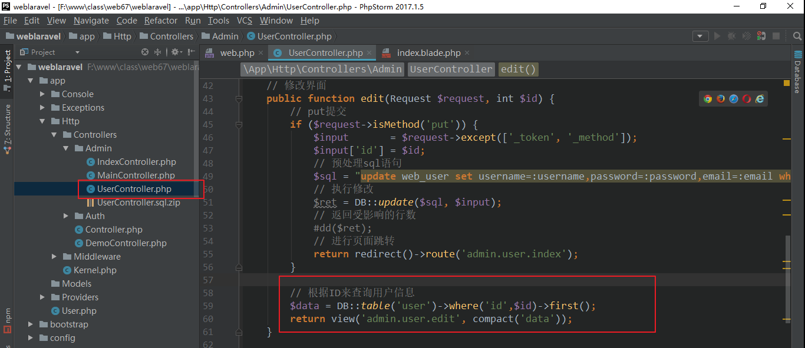

##### (三)、获取某个具体的值(value)

// 获取某个具体的值

$ret = DB::table('member')->where('id',5)->value('name');

dd($ret);

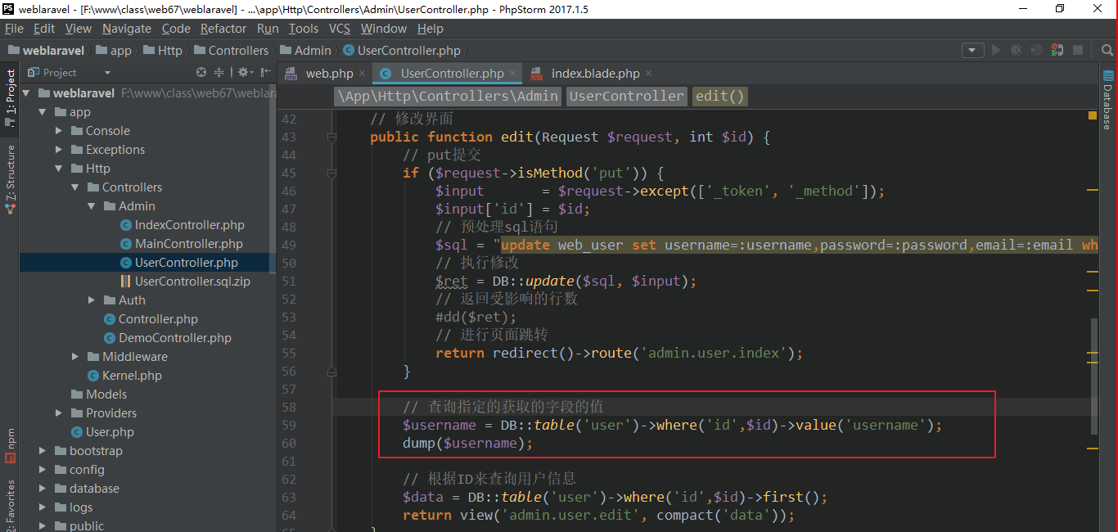

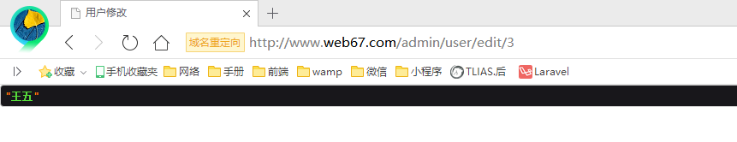

##### (四)、获取一列数据(pluck)

// 获取一列数据

# 可选字段，如果有，刚在返回的数据中以下标的形式出现,可以加where条件

$ret = DB::table('member')->pluck('name',[可选字段]);

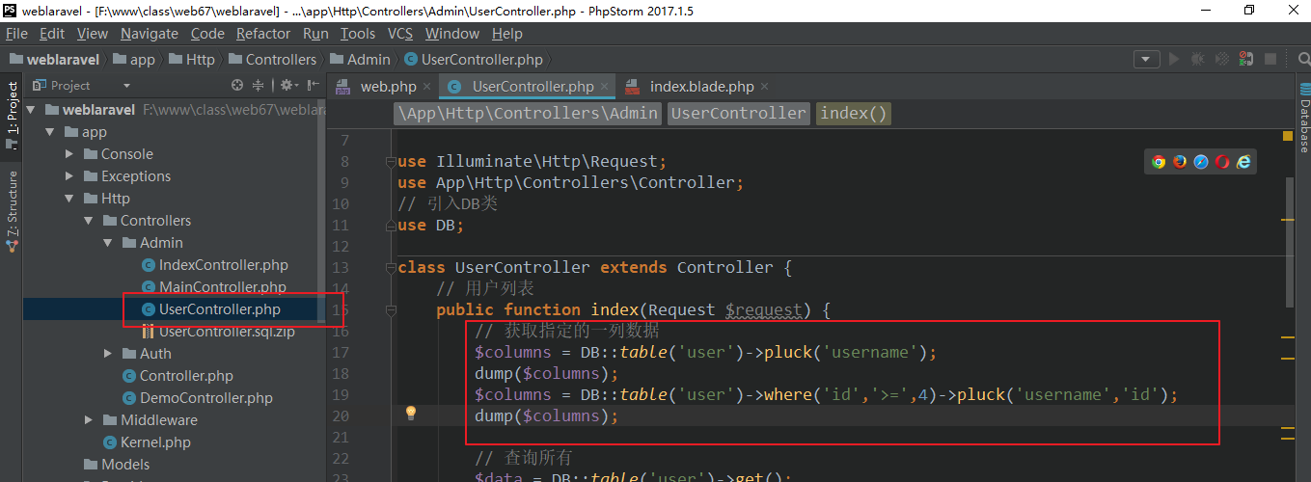

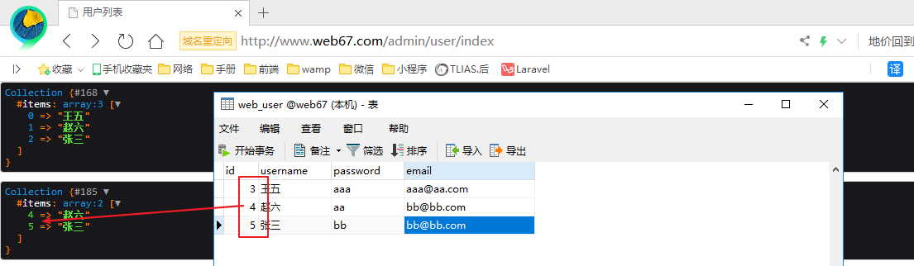

##### (五)、排序操作(orderBy)

// 排序 以ID来进行倒序排列

$ret = DB::table('member')->orderBy('id','desc')->get();

dd($ret);

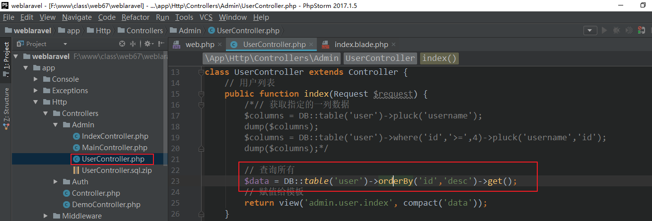

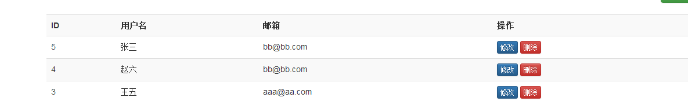

##### (六)、总条目数

# 总条目数

# 可以写where 条件

echo DB::table('member')->count();

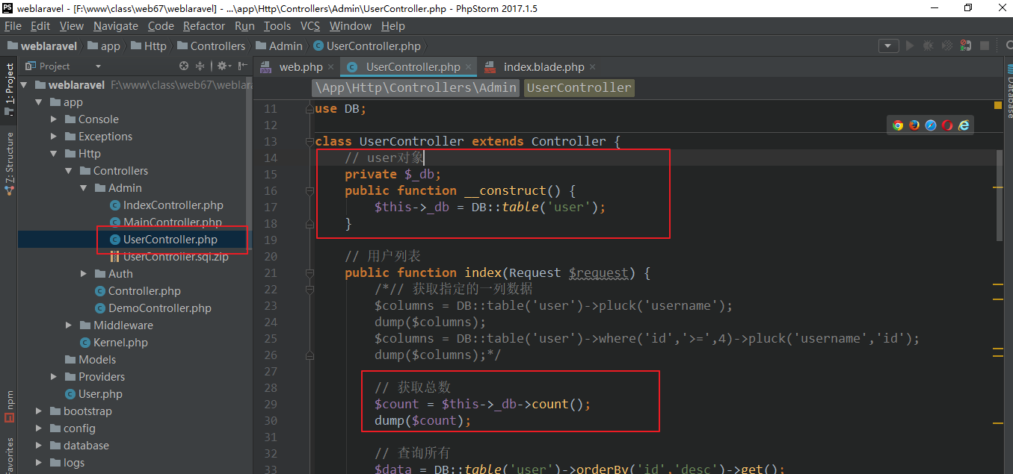

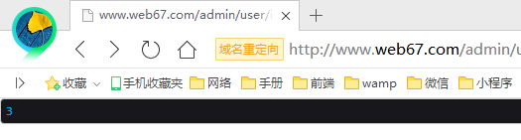

##### (七)、分页操作

// 分页操作

$ret = DB::table('member')->orderBy('id','desc')->offset(0)->limit(2)->get();

limit：表示限制输出的条数

offset：从什么地方开始,起始从0开始

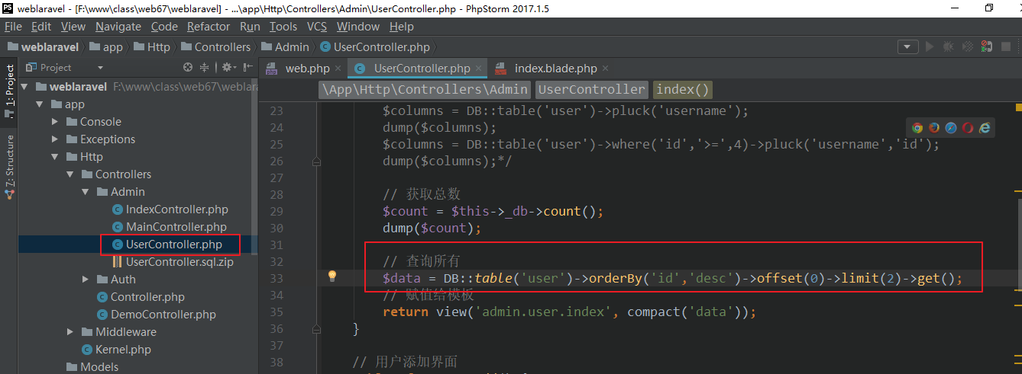

###### 自定义分页

* 有一个自己的分类页
* 在app目录中创建一个自定义的目录名称(例：Libs)
* 在控制器中使用
* 在模板中要注意使用{!! 变量名 !!}

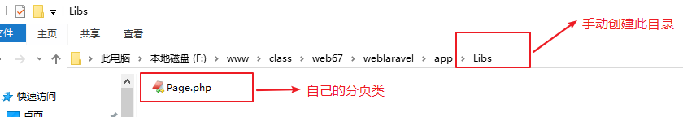

修改Page.php文件类

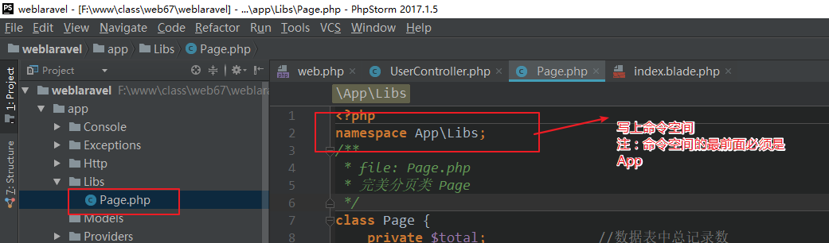

控制器

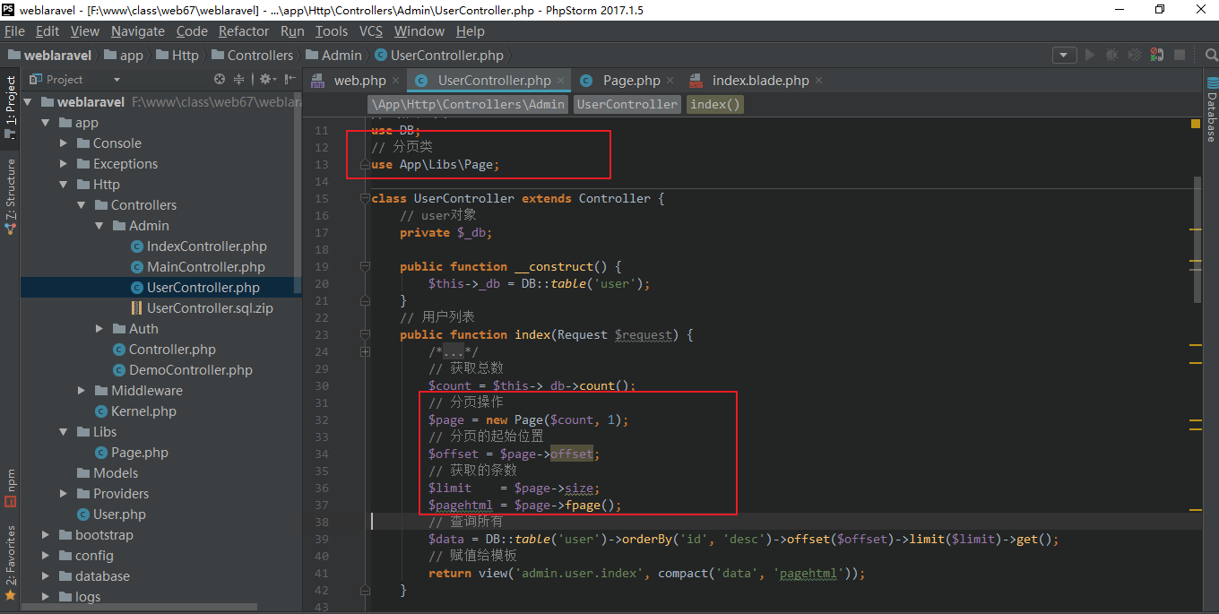

模板

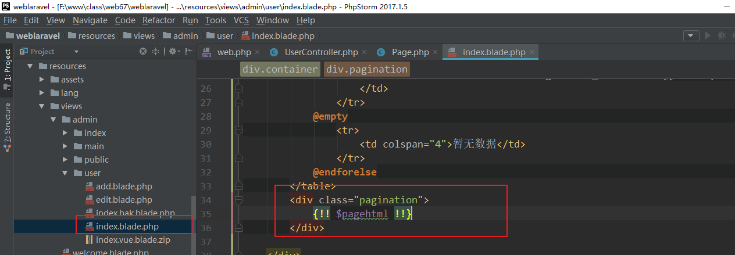

#### ②、添加数据操作(insert/ insertGetId)

对数据库中的某个表增加数据主要有两个函数可以实现，分别是insert()和insertGetId()

insert() 可以同时添加一条或多条，返回值是布尔类型。

insertGetId() 只能添加一条数据，返回自增的id。

// 添加数据

$ret = DB::table('member')->insert([

'name' => '张三丰',

'age' => 50,

'email' => 'ee@ee.com'

]);

// 添加数据并得到插入时的ID值

$ret = DB::table('member')->insertGetId([

'name' => '小华',

'age' => 60,

'email' => 'ff@ff.com'

]);

# 添加多条记录

$ret = DB::table('member')->insert([

['name'=>'AAAA','age'=>20,'email'=>'111@111.com'],

['name'=>'BBBB','age'=>30,'email'=>'222@222.com'],

]);

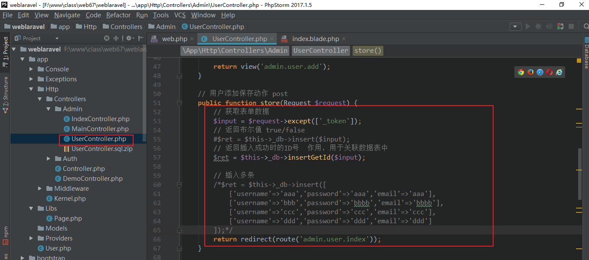

#### ③、修改数据(update)

$ret = DB::table('member')->where('id', 2)->update([

'name' => '修改一下',

'age' => 50

]);

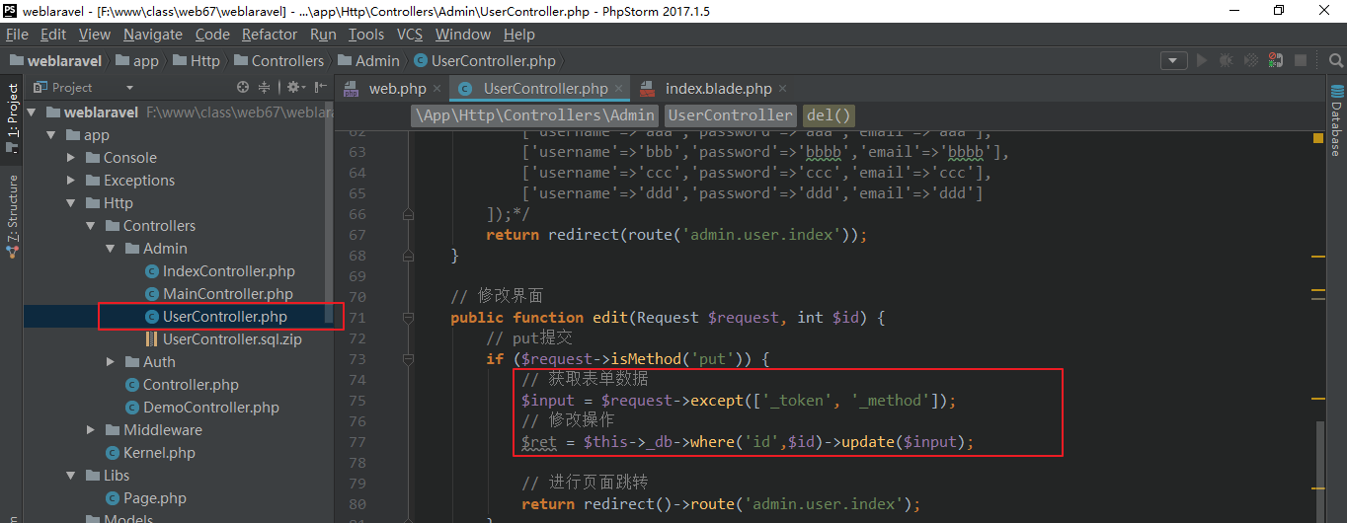

#### ④、删除数据(delete)

// 删除数据

$ret = DB::table('member')->where('id',2)->delete();

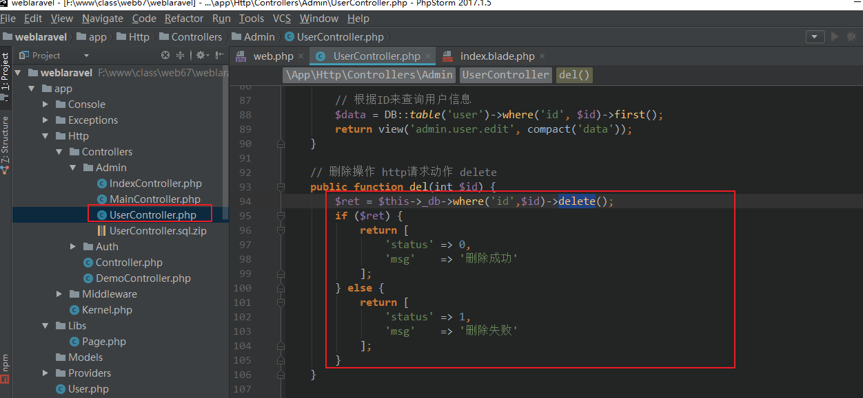

模板

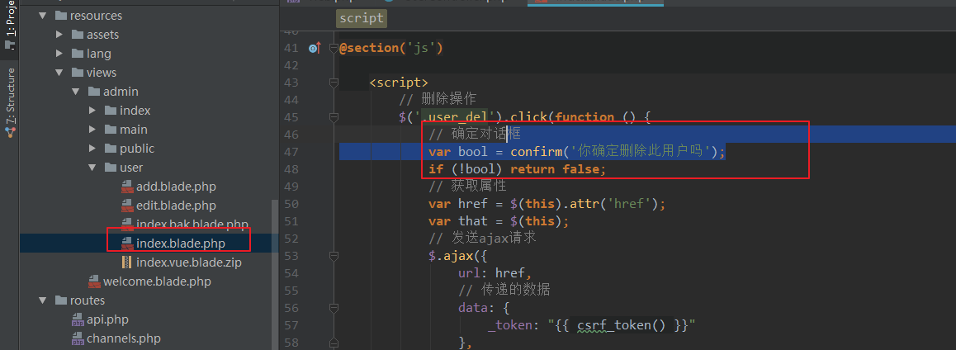

# 二、表单验证

表单验证是为了防止访问者跳过客户端验证而造成的系统安全问题，一但非法用户绕过客户端验证而服务器端没有加以验证，这样就是很不安全了，所以项目必须要进行服务器端表单验证。

Laravel 提供了多种不同的验证方法来对应用程序传入的数据进行验证。

## 1、常用基本规则

<http://t.cn/ReNsm8B>

|  |  |
| --- | --- |
| 规则名 | 说明 |
| required | 不能为空 |
| max:value | 字段值必须小于或等于value,对于字符串来说，value 为字符数 |
| min:value | 字段值必须大于或等于value,对于字符串来说，value 为字符数 |
| email | 验证邮箱是否合法 |
| url | 验证字段必需是有效的 URL 格式 |
| confirmed | 验证两个字段是否相同，如果验证的字段是password,则必须输入一个与之匹配的password_confirmation字段 |
| integer | 验证字段必须是整型 |
| ip | 验证字段必须是IP地址 |
| numeric | 验证字段必须是数值 |
| size:value | value 验证字段必须有和给定值value想匹配的尺寸，对字符串而言，value是相应的字符数目，对数值而言，value是给定整型值；对文件而言，value是相应的文件字节数 |
| string | 验证字段必须是字符串 |
| unique | 添加时 格式 unique:表名  修改时 格式 unique:表名,字段，需要排除的ID |
| between:min,max | 验证字段值的大小是否介于指定的 min 和 max 之间。字符串、数值或是文件大小的计算方式和 size 规则相同 |
| regex:pattern | 验证字段值是否符合指定的正则表达式 |

注：多个验证规则可以通过 "|" 字符进行隔开

## 2、控制器中验证

$this->validate(Request对象,规则,[消息提示]);

路由

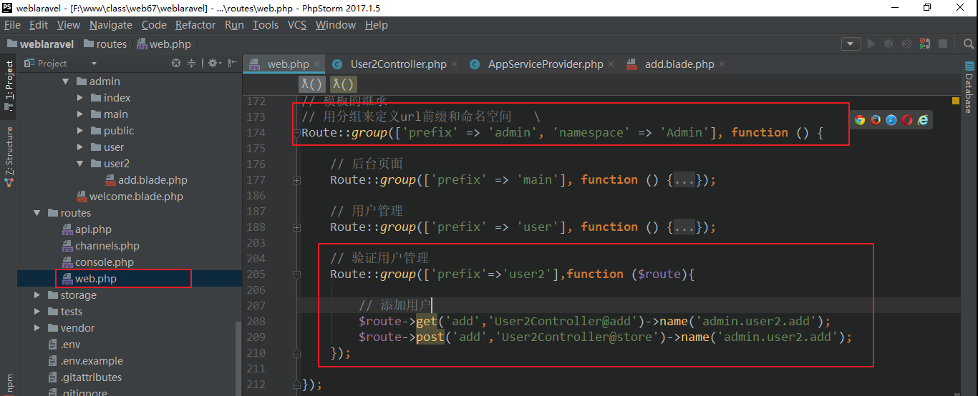

创建控制器

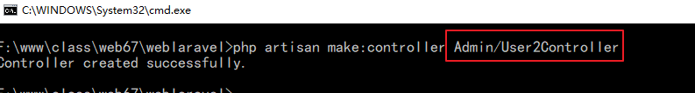

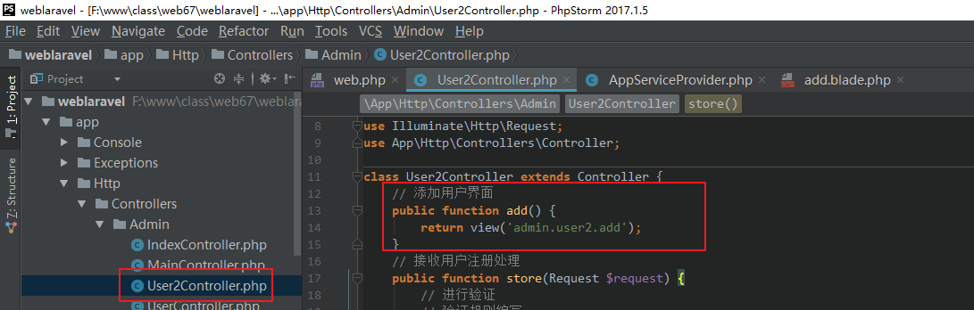

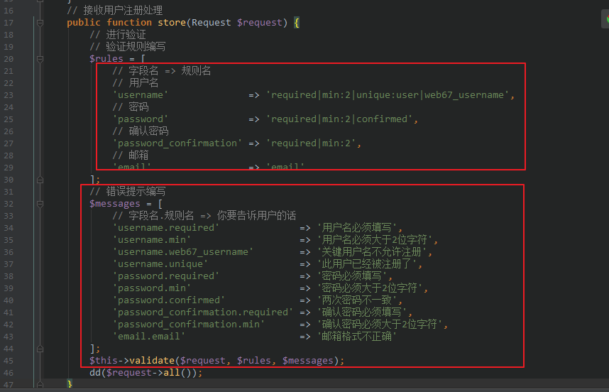

模板

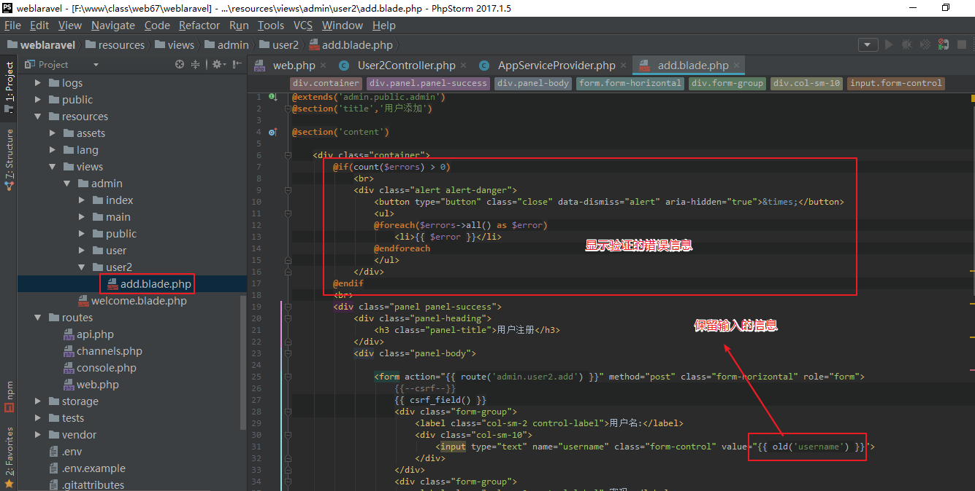

自定义验证规则

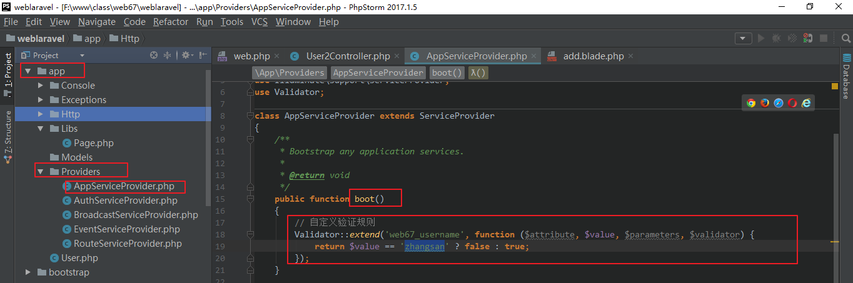

## 3、验证规则本地化

### ①、打开<https://packagist.org/>

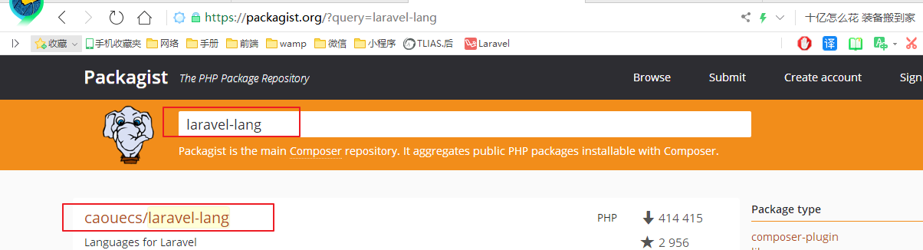

到github网站中

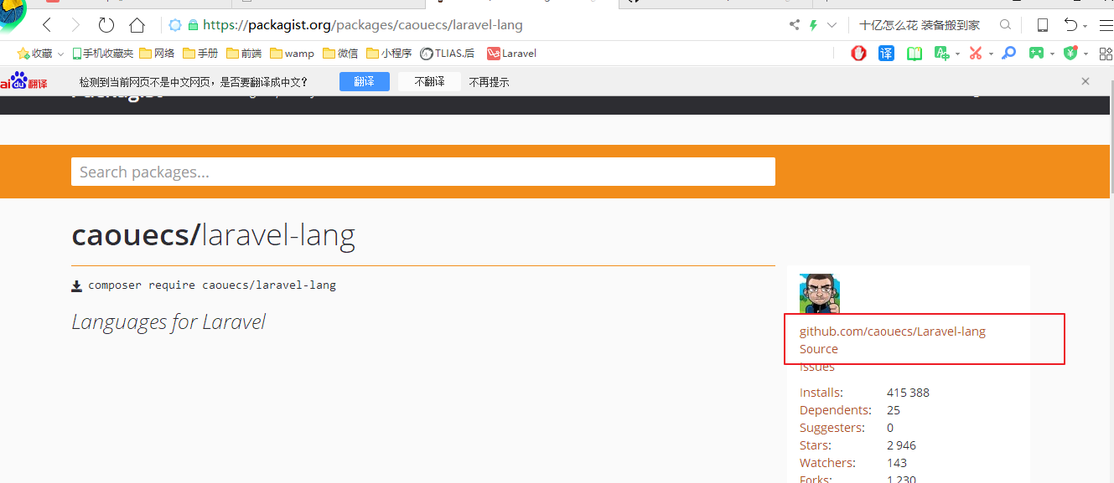

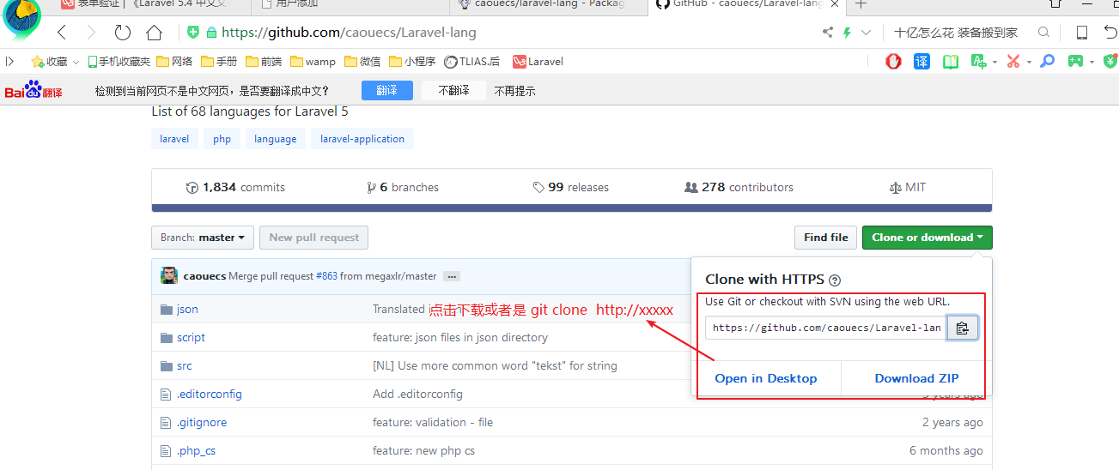

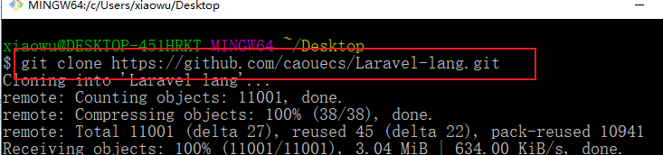

下载到本地

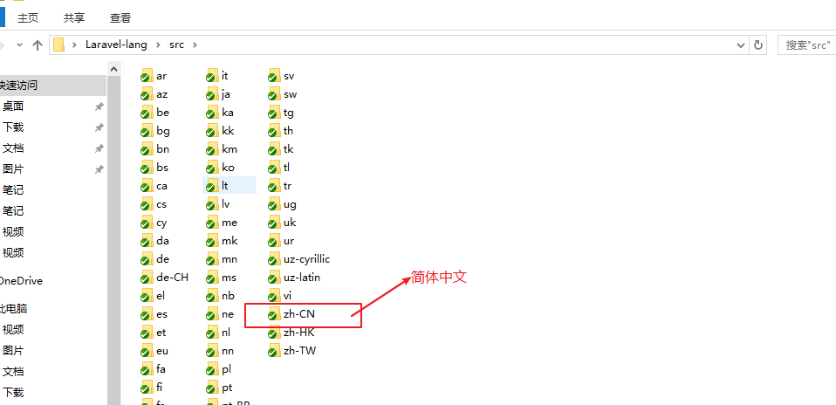

复制到项目目录中的resouces/lang下面并重命名为 cn

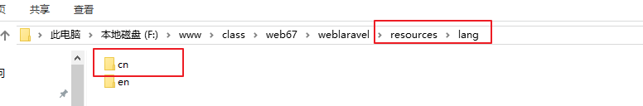

修改一下config/app.php文件

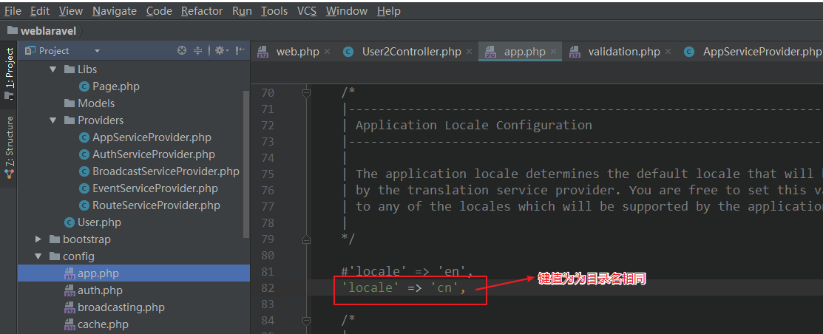

如果自定义了字段，默认是不存在的，这时就需要手动修改文件来支持

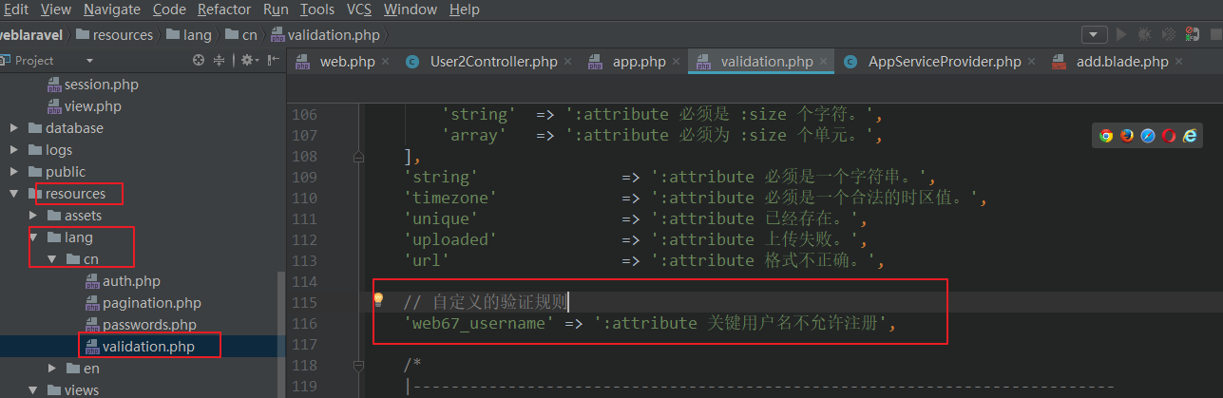

效果

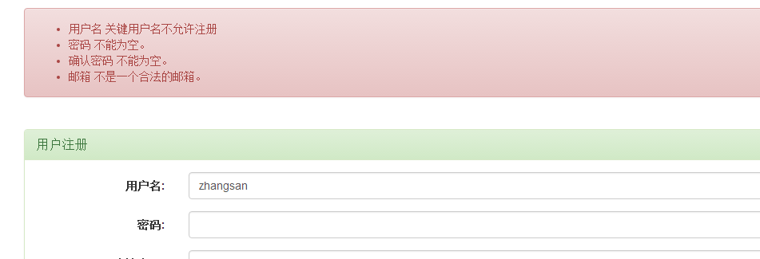

# 三、数据库迁移与数据填充

## 1、数据库迁移

使用php文件编写的代码来进行，数据库中的表结构的创建和修改。

### ①、生成迁移

<http://t.cn/RgwYxc3>

php artisan make:migration create_test_table --create=test

make:migration 参数

create_test_table 生成的文件后缀名称

--create=test 生成一个表名为test的数据表

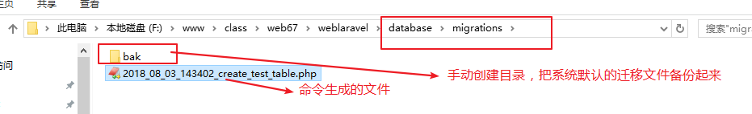

#### 编写字段类型

和mysql字段类型不太一致3个方法











#### 字段修饰

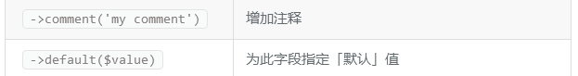



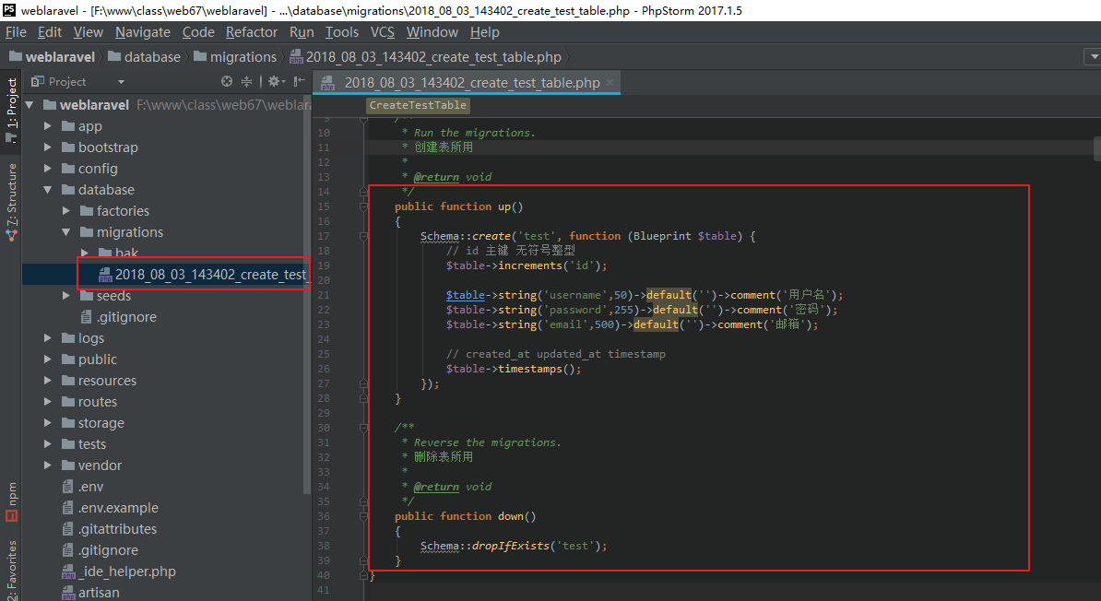

### ②、执行数据迁移

php artisan migrate

# 直接执行迁移文件中的up方法

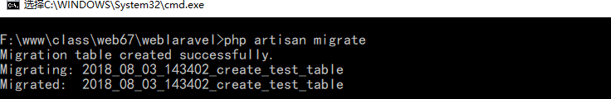

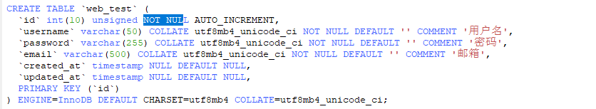

### ③、回滚迁移

回滚最后一次的迁移操作, 删除（回滚）之后会删除迁移记录，并且数据表也会删除，但是迁移文件依旧存在，方便后期继续迁移（创建数据表）。

php artisan migrate:rollback

# 直接执行迁移文件中的 down方法

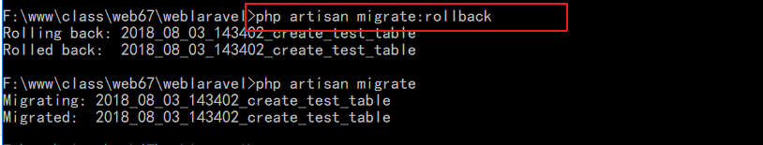

### ④、清除表后再执行迁移

php artisan migrate:refresh

# 先执行所有的迁移文件的down方法，再执行所有的迁移文件的up方法

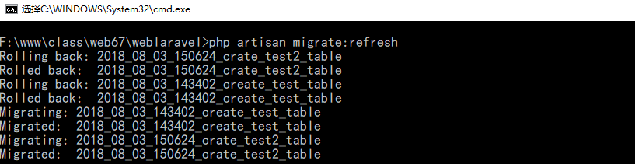

### ⑤、修改表

**php artisan make:migration alter_test_table --table=test**

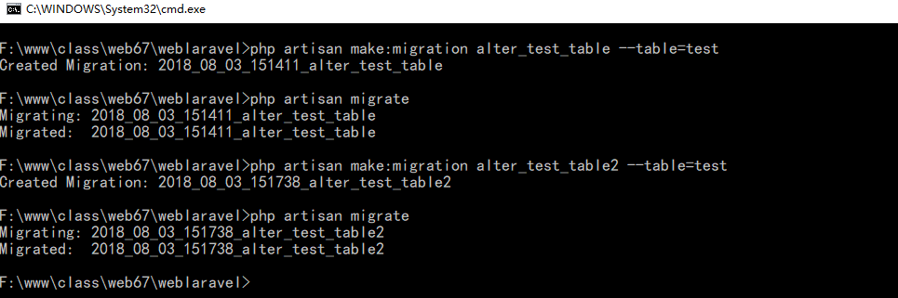

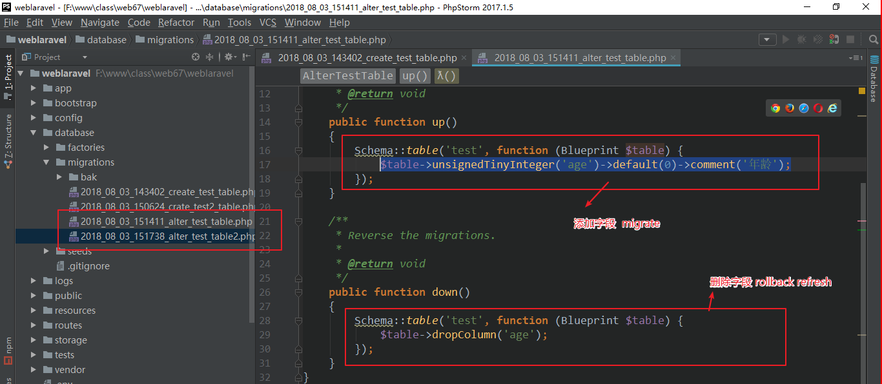

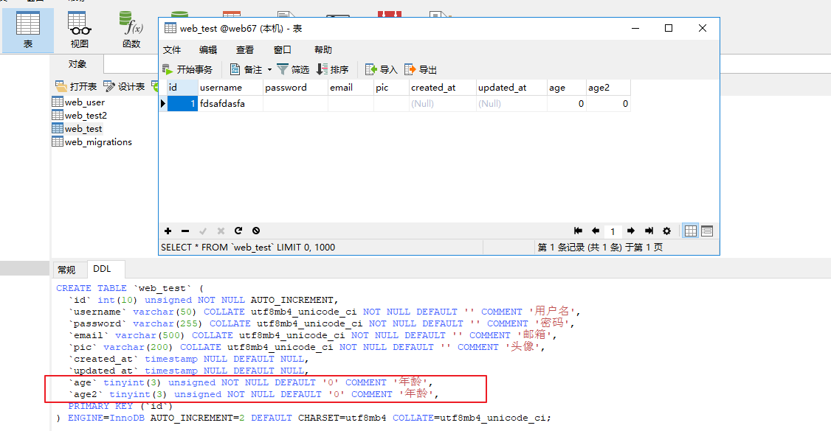

## 2、数据填充

填充操作就是往数据表中写测试数据的操作。

### ①、创建种子文件

php artisan make:seeder TestTableSeeder

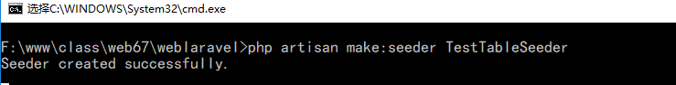

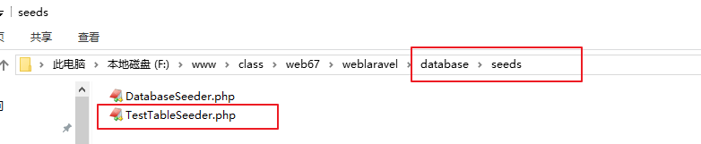

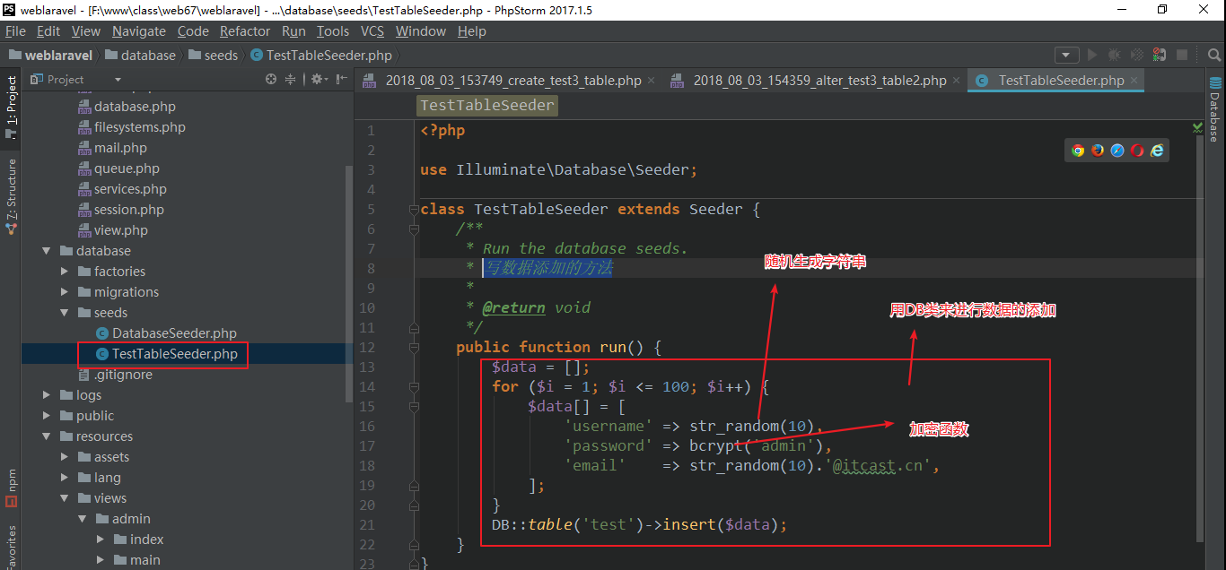

总结：

* 执行生成种子文件命令
* 编写数据代码

### ②、执行种子文件

php artisan db:seed --class=需要执行的种子文件名

# 生产环境执行它

php artisan db:seed

#清除表并执行迁移执行填充文件，前提是你要在 DatabaseSeeder.php 添加了call的数据种子文件

# 生产环境中不要执行它

php artisan migrate:refresh --seed

执行种子文件,

#### 方式1

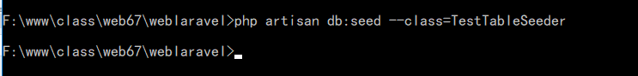

#### 方式2 推荐

首先在此文件中进行如下的修改

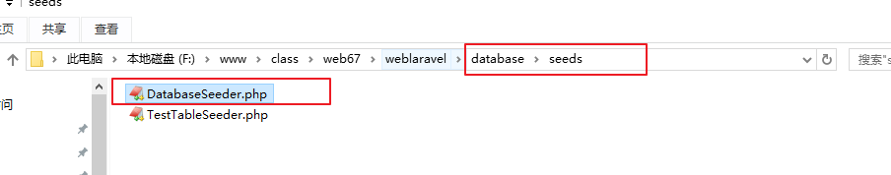

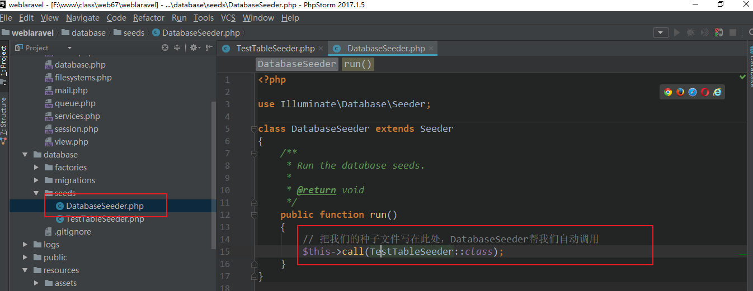

执行命令

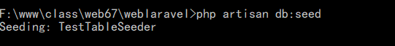

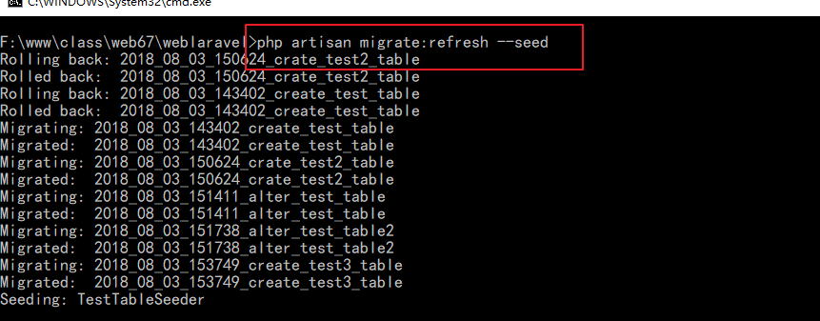

# 四、模型操作【掌握】

Laravel 自带的 Eloquent ORM 提供了一个美观、简单的与数据库打交道的 ActiveRecord 实现，每张数据表都对应一个与该表进行交互的“Model模型”，模型允许你在表中进行数据查询，以及插入、更新、删除等操作。

## 1、模型文件的位置

## 2、命名规则

## 3、创建模型

php artisan make:model 模型文件名

# 分目录的

**php artisan make:model Models/Member**

**# 创建模板并生成迁移文件**

**php artisan make:model Models/Article –m**

**-m 生成迁移文件**

## 4、模型限制

#### (1)、定义表名($table)

模型所对应的默认表名是在模型后面加【s】，如同表名没有s则操作的时候就会报错。

// 指定表名

protected $table = 'member';

#### (2)、指定主键名($primaryKey)

laravel中默认的主键ID名为id，如果你创建的表字段中主键ID的名称不为id，则需要通过 $primaryKey 来指定一下。

// 指定主键的名称

protected $primaryKey = 'mid';

#### (3)、指定时间戳($timestamps)

默认情况下，模型操作会认为在你的数据库表有 created_at 和 updated_at 字段。如果你不希望让模型来自动维护这两个字段，可在模型内将 $timestamps 属性设置为 false。

// 时间戳 这里一定要注意它是用的public

**public** $timestamps = false;

#### (4)、批量赋值($fillable 与 $guarded)

当通过create方法来保存数据的时候，你需要先在你的模型上定义$fillable或 $guarded属性。

// 批量赋值

# 白名单

protected $fillable = ['允许添加的字段名'];

# 黑名单

protected $guarded = ['拒绝添加的字段名'];

## 5、CURD基本操作

### (1)、添加数据

# 方法一

save() # 对象属性方式

# 方法二

create() # 数组方式 需要在模型中设置好fillable或guarded属性

# 方法三

insert() #数组方式

### (2)、修改数据

# 方法一

save() # 对象属性方式

# 方法二

update() # 数组

### (3)、查询数据

# 查询单条

first()

# 查询多条

get()

# 条件

where()

# 排序

orderBy()

# 取指定的值

value()

# 取指定的列

pluck()

# 查询总记录数

count()

### (4)、删除数据

**注意：在laravel里面如果要删除数据，一定要小心，一定有要条件限制。**

# 删除 一定要指定条件删除

delete()

# 五、数据分页

在laravel里面要完成分页是很简单的，laravel是直接调用模型的分页方法，返回对应的数据和分页的字符串。

# 模型

# 标准分页

Model::paginate(每页显示的记录数)

# 简单分页

Model::simplePaginate(每页显示的记录数)

# 模板

{{ $model->links() }}

# 一、session处理

laravel给我们提供了操作session的相关类来方便我们的使用。

laravel中的session默认存到文件中

session文件的目录：storage\framework\sessions

操作session的方法在laravel中有好几种方案，有类来操作也有利用辅助函数来操作。

* Session类来操作
* 辅助函数来操作 session()

laravel中关于session修改存储介质或配置位置

.env

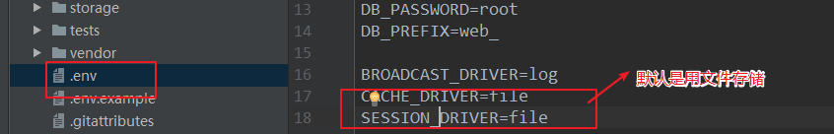

config/session.php

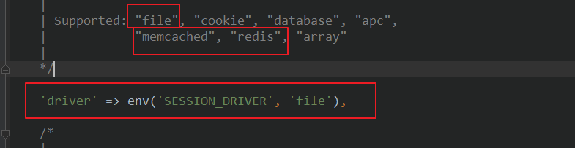

注：常用的session介质为file,memcached,redis

memcached扩展是需要安装 而且只支持 linux

redis 需要laravel安装扩展 composer require predis/predis

memcached或redis作为介质都是需要本身服务的支持

memcached 服务器端口 11211

redis 服务器端口 6379

## 1、设置session

// 写入session

// 方法一

Session::put('键名','值');

// 方法二 辅助函数

session(['键名'=>'值']);

注：辅助函数存储session的时候一定要以数组的形式来定义。

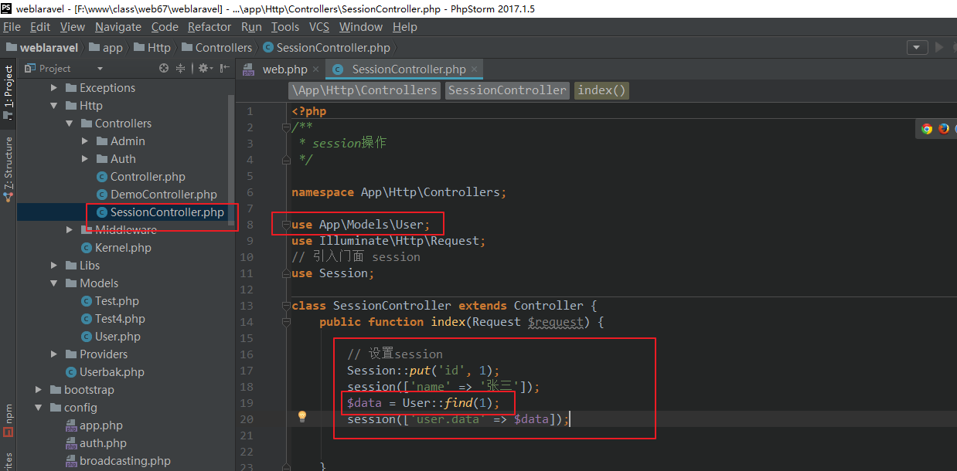

效果

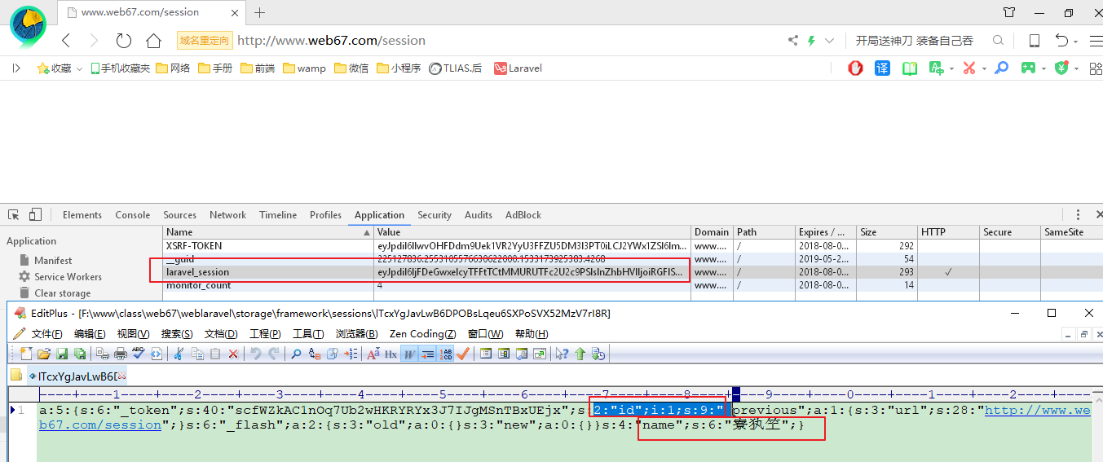

注：session可以写对象

## 2、读取操作

// 读取session

// 方法一 Session类

dump(Session::get('session名称',[默认值]));

// 方法二 辅助函数

dump(session(' session名称'));

// 读取全部的session

dump(Session::all());

dump(session()->all());

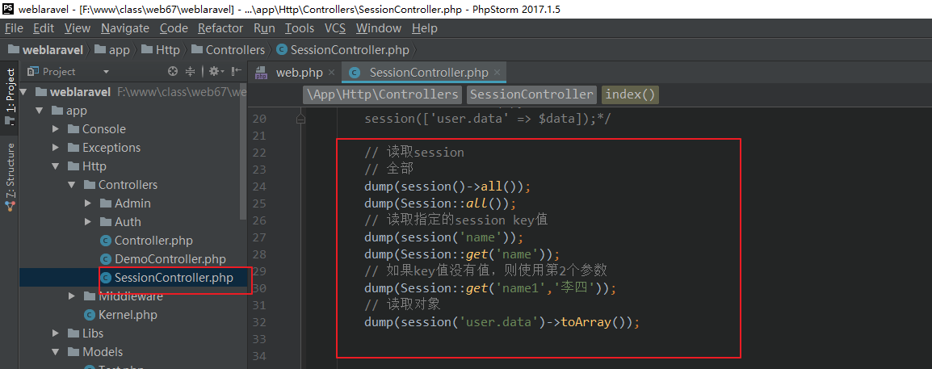

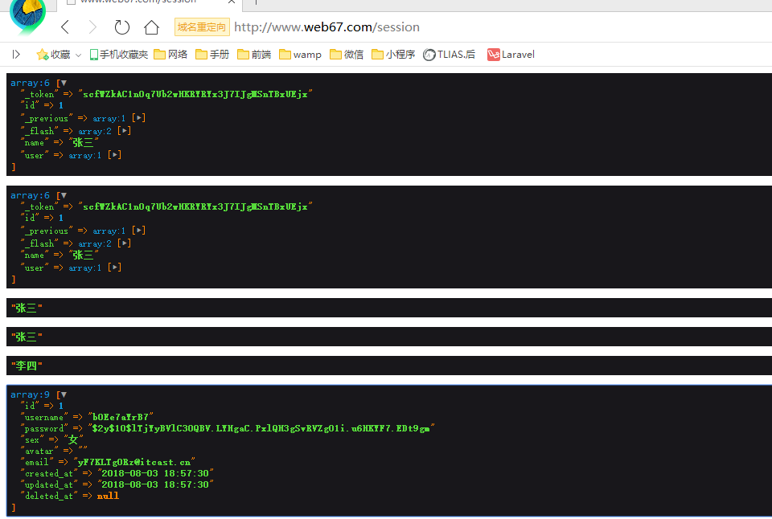

## 3、判断某个 Session 值是否存在

// 方法一

dump(Session::has('session名称'));

// 方法二

dump(session()->has(' session名称'));

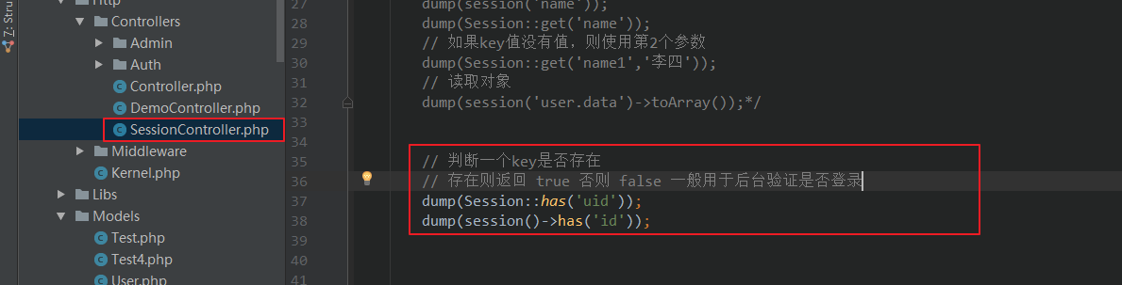

## 4、删除session

// 删除Session

// 方法一

Session::forget('session名称');

if (!Session::has('session名称')){

echo 'name1：已被删除掉<hr>';

}

// 方法二

session()->forget('session名称');

if (!session()->has('session名称')){

echo 'name2：已被删除掉<hr>';

}

-------------------------------------------------

// 删除全部的session数据

// 方法一

Session::flush();

// 方法二

session()->flush();

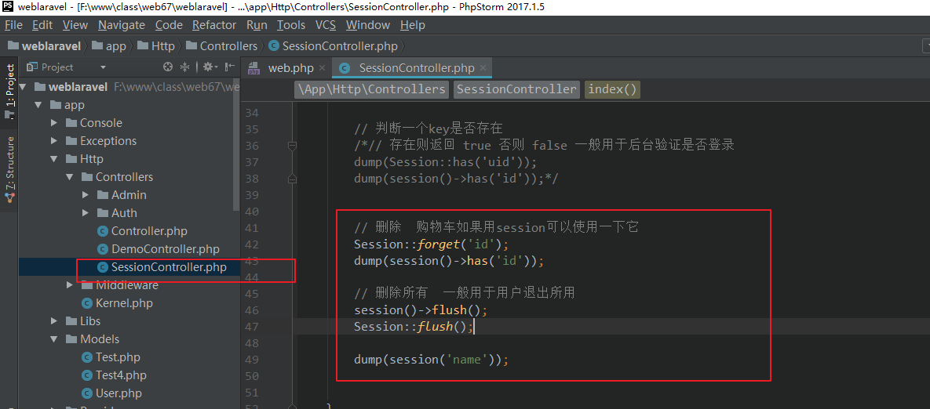

## 5、闪存数据

使用这个方法保存 session，只能将数据保留到下个 HTTP 请求，然后就会被自动删除。

// 方法一

Session::flash('msg','你好世界');

dump(session('msg'));

// 方法二

session()->flash('msg','你好世界');

dump(session('msg'));

// with 用户提示所用

// 模板中的使用 {{ session(key) }}

return redirect()->route('session.index')->with('error','我是成功的');

// withErrors 错误提示所用

// 用于模板之中 成功或失败提示 @foreach($errors->all() as $err) xxxxx @endforeach

return redirect()->route('session.index')->withErrors(['error' => '成功就是我']);

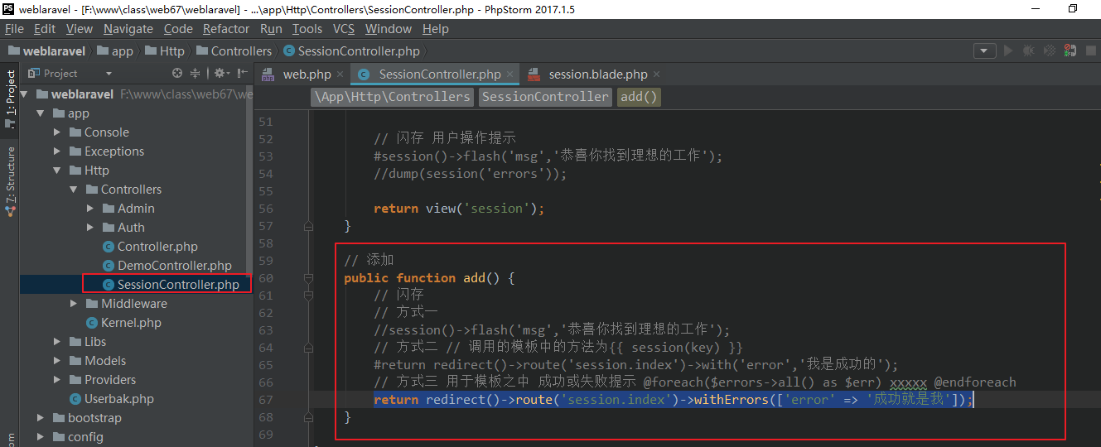

模板

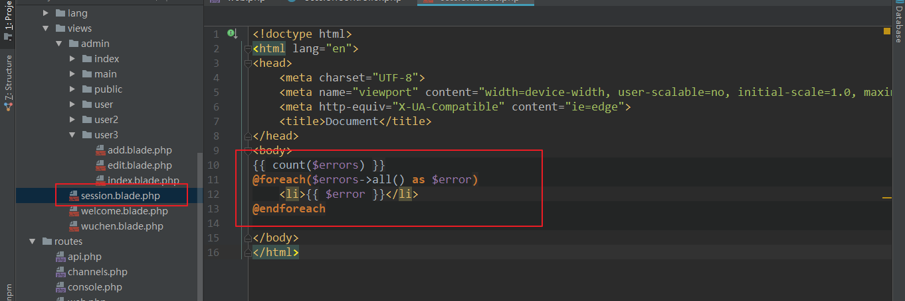

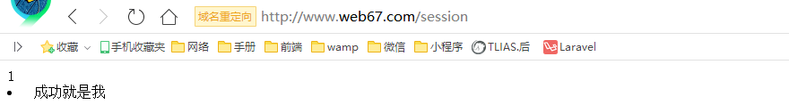

总结：

用户提示所用，只保留到最近一次的请求的中，第2次请求则删除掉

# 二、缓存操作

Laravel 为不同的缓存系统提供了统一的 API。缓存配置位于 config/cache.php。在该文件中你可以指定在应用中默认使用哪个缓存驱动。Laravel 目前支持主流的缓存后端如 File、Memcached 和 Redis 等，默认是使用文件缓存。

* .env文件配置 ，推荐修改这里
* config/cache.php 文件，不建议直接修改

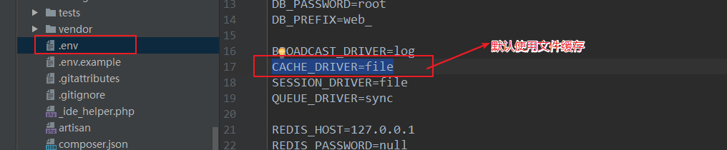

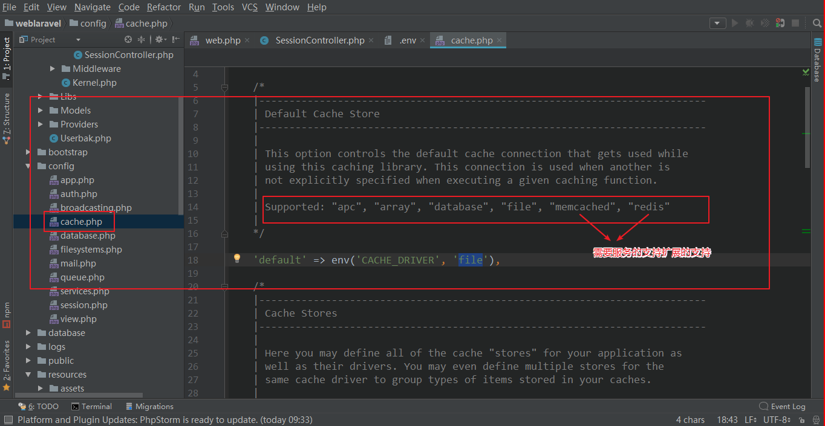

注：如果使用redis缓存，前提是redis服务是启动的

* 安装扩展 composer require predis/predis
* 配置 .env文件下进行相关配置

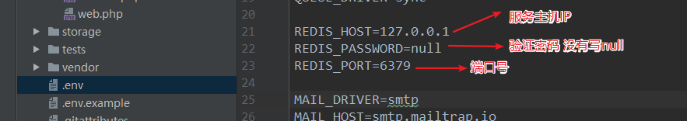

## 1、设置缓存

# 添加 如果key不存在则添加成功，如果key存在，返回false

Cache::add('key', 'value', $minutes);

# 设置 不管key值是否存，都可以设置成功

Cache::put('key', 'value', $minutes);

# 设置永久缓存

Cache::forever('key', 'value');

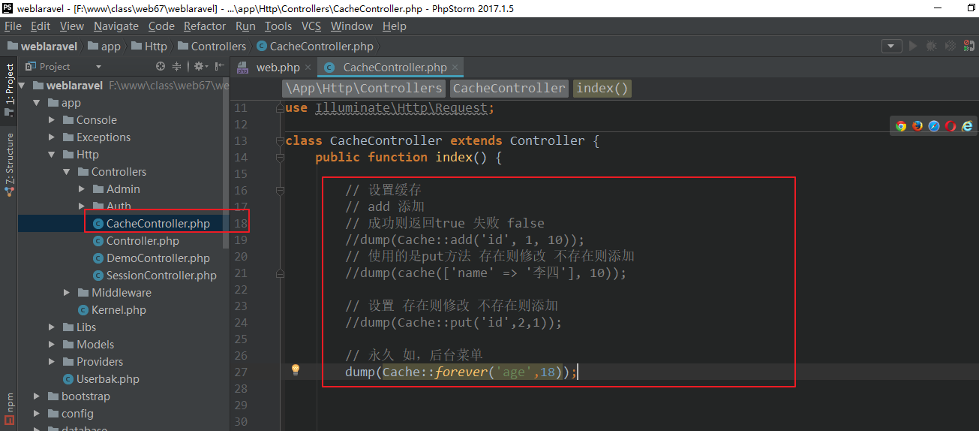

## 2、获取缓存数据

$value = Cache::get('key');

$value = Cache::get('key', 'default');

$value = Cache::get('key', function(){});

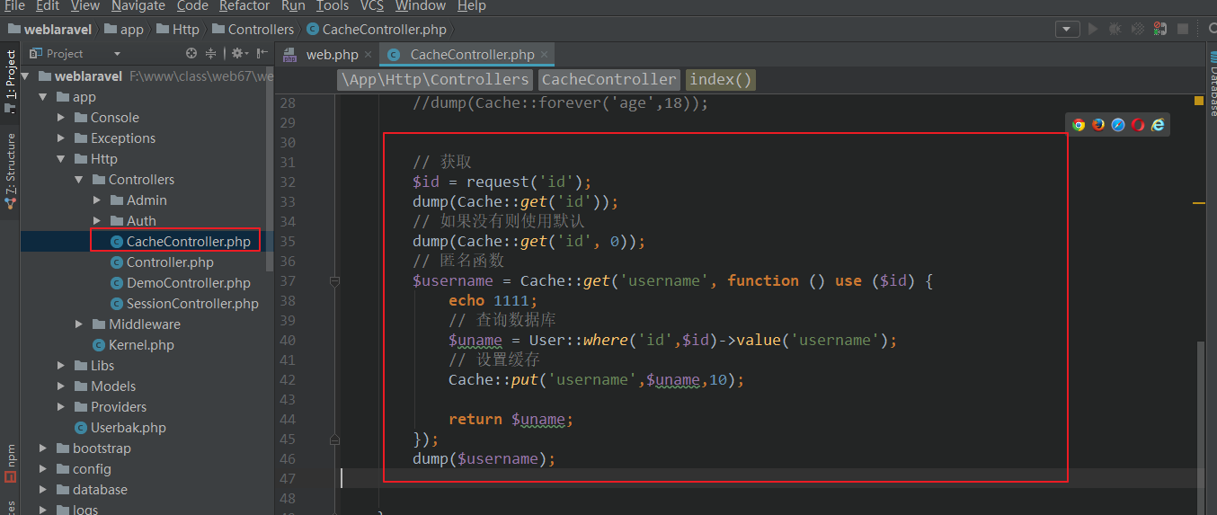

总结：

get方法第2个参数可以是字符串也可以是匿名函数

## 3、检查缓存项是否存在

# 检查缓存的key值是否存在，存在返回true否则返回false

Cache::has('key')

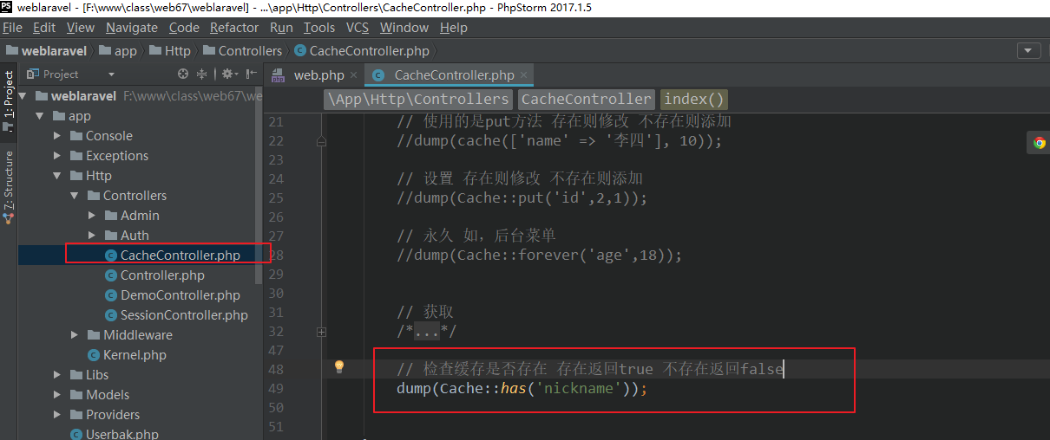

## 4、删除缓存数据

# 先获取再删除

$value = Cache::pull('key');

# 删除单个

Cache::forget('key');

# 清除所有的缓存

Cache::flush();

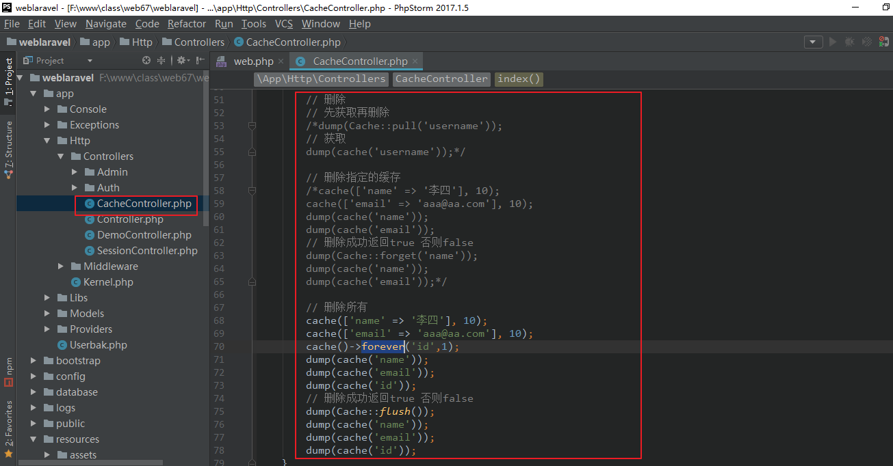

## 5、获取并存储

**从数据库获取它们并将其添加到缓存中，你可以通过使用 Cache::remember 方法实现。**

$value = Cache::remember('users', $*minutes*, function () {

return 'key不存的时候返回的数据';

});

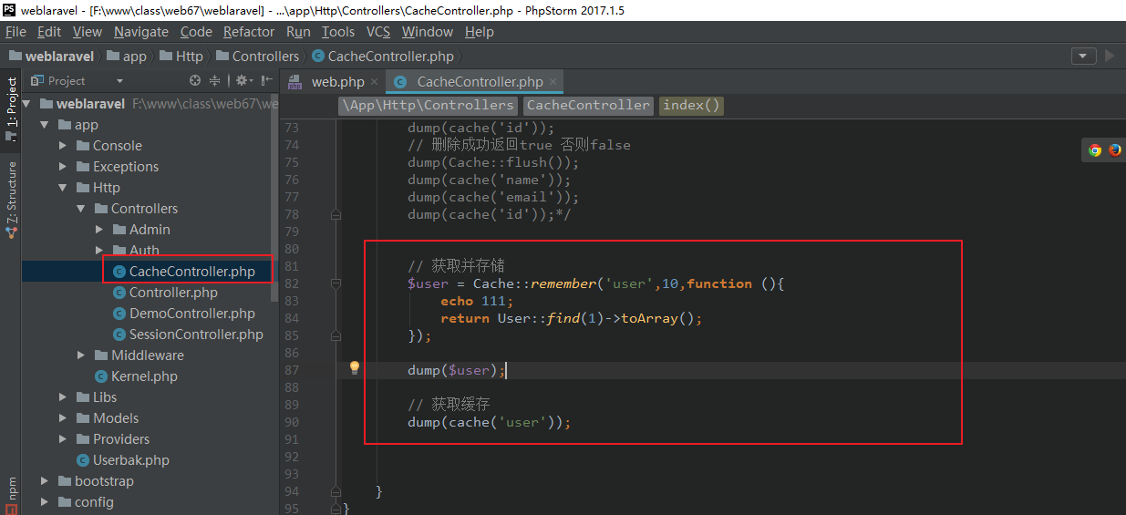

# 三、文件上传

在laravel里面实现文件的上传是很简单的，不用引入第三方的类库，直接通过Request对象就可以获取到上传文件资源后进行保存。

# 获取上传的文件 $_FILES[文件域表单名称]

$file = $request->file('文件表单名称');

# 验证文件是否存在 empty($_FILES[表单名称]['name'])

$request->hasFile('文件表单名称');

# 文件扩展名

$request->file('文件表单名称')->extension();

# 将文件移动到服务器指定的位置 上传方式1

$request->file('文件表单名称')->move(路径,文件名)

# 上传方式2

$request->file('文件表单名称')->store('上传节点名称');

文件上传的步骤为了日后好配置，我们如下操作

## 1、在配置目录中添加自定义目录

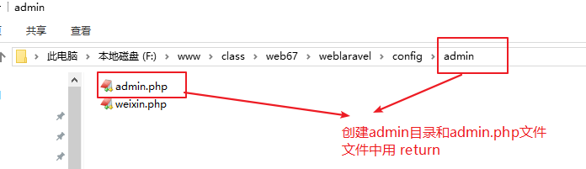

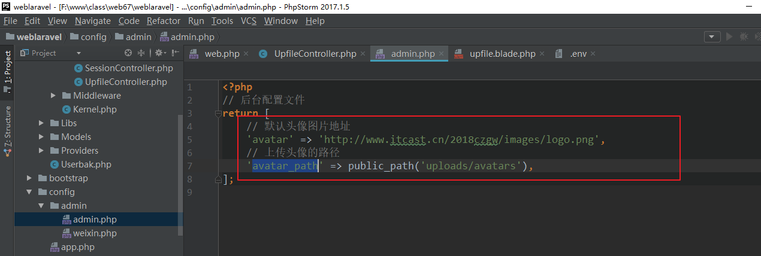

## 2、路由

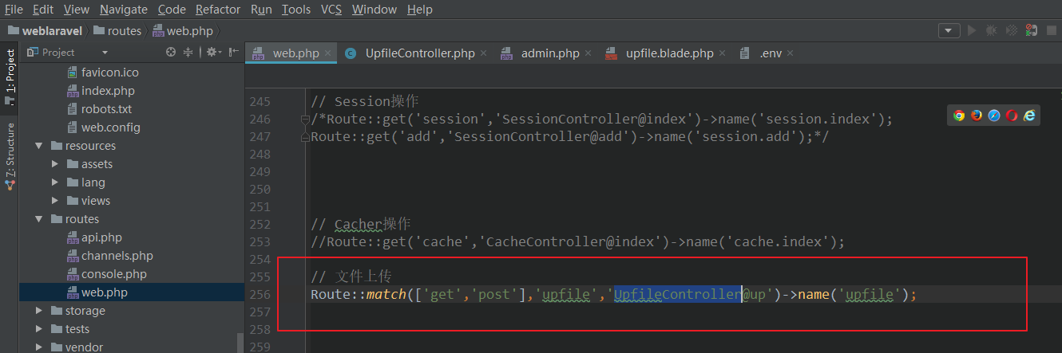

## 3、控制器

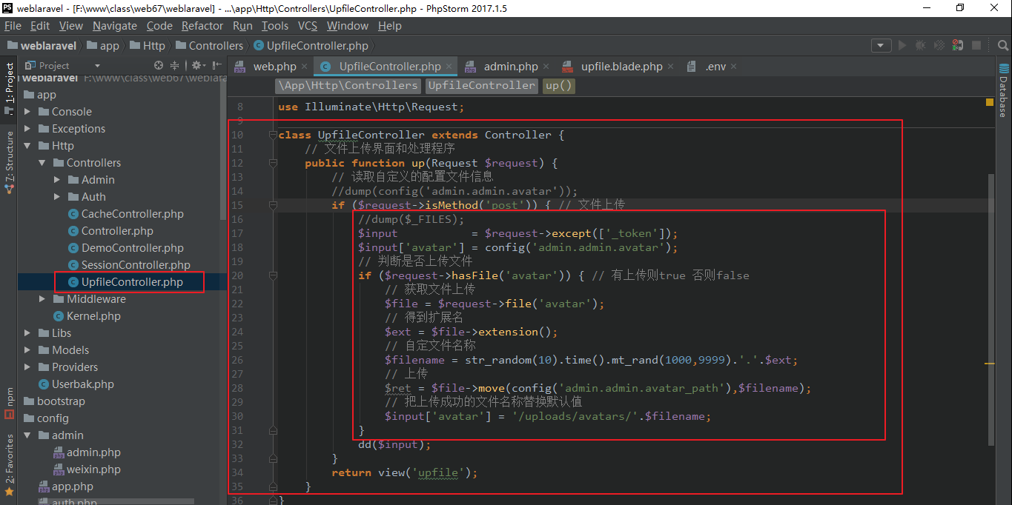

## 4、模板

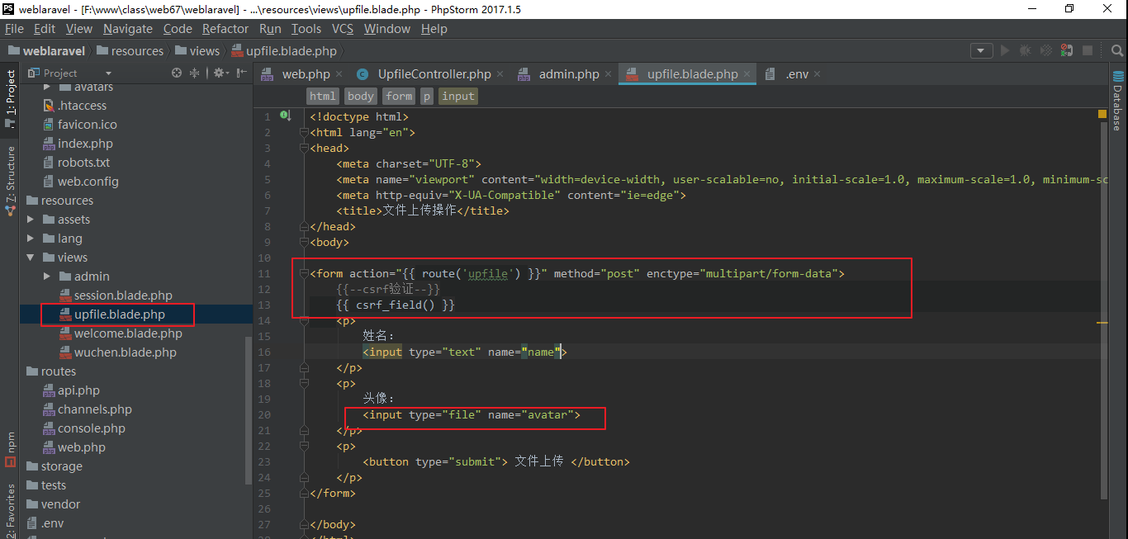

## 5、store上传

文件上传config/filesystems.php文件进行相关的节点配置

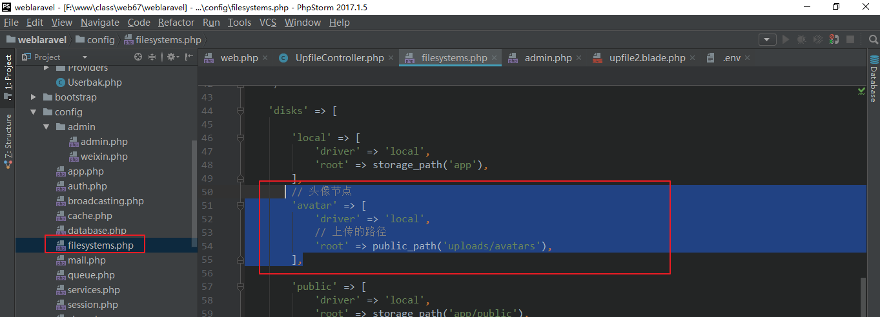

控制器代码的编写

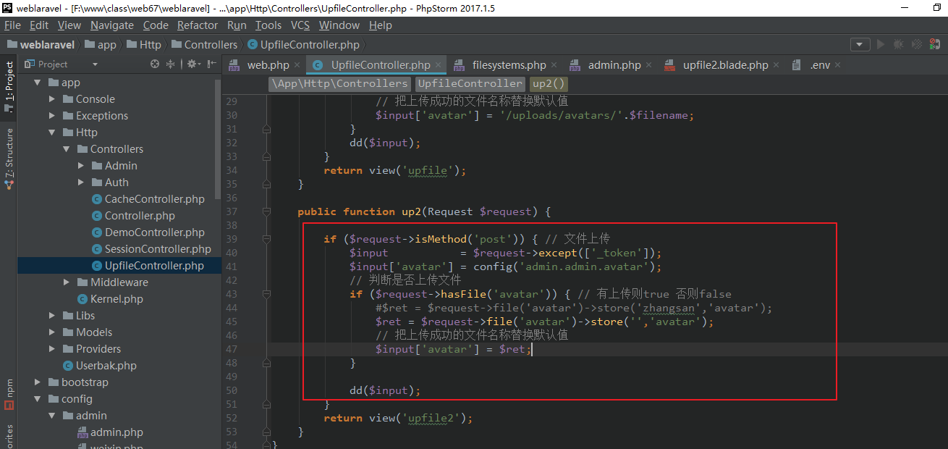

到此上传成功

## 6、trait使用 【推荐】

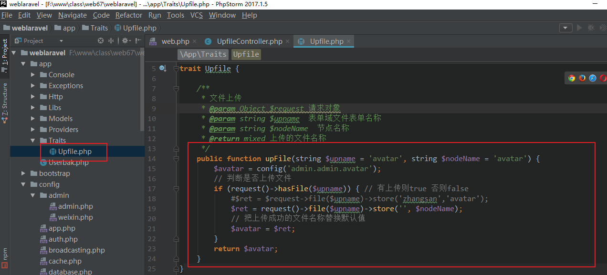

控制器

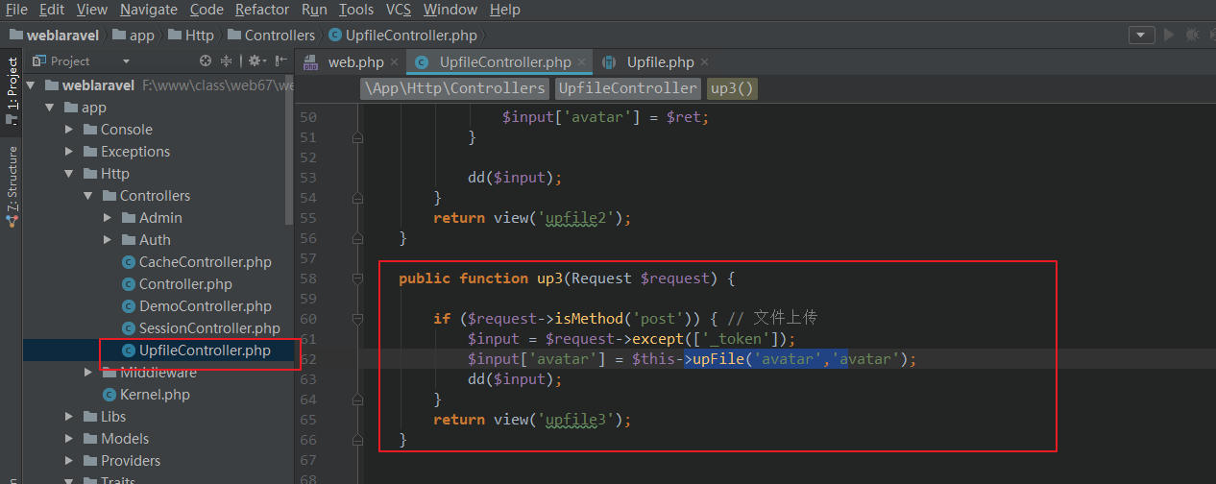

<https://blog.csdn.net/u014607184/article/details/52372551>

# 四、多表关系关联模型【掌握】

数据表之间经常会互相进行关联。例如，一篇博客文章可能会有多条评论，或是一张订单可能对应一个下单客户。Laravel中的ORM让管理和处理这些关联变得很容易。

## 1、一对一关系

在实际的项目中我们保存用户的信息往往进行分表来进行保存，把常用的基础数据存放在一张表中，而一些不用常的冷数据存放在另一张表中，而这2张表的关系就为一对一的关系。

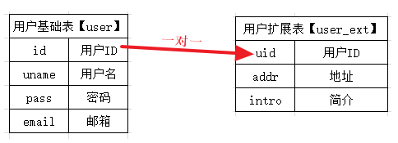

模型中使用

$this->hasOne(关联model，[关联model的联系键]，[本model的联系键]);

return $this->hasOne(Extuser::class, 'uid', 'id');

# 关联表中的外键名 user_id 本表中的主键ID为id

return $this->hasOne(Extuser::class);

### ①、创建模型和迁移文件

php artisan make:model Models/User –m

php artisan make:model Models/UserExt -m

修改迁移文件，创建表

user表

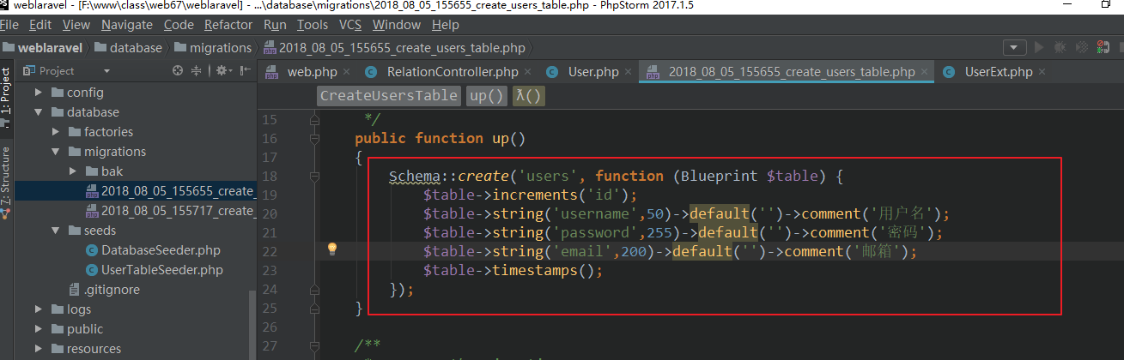

user_ext表

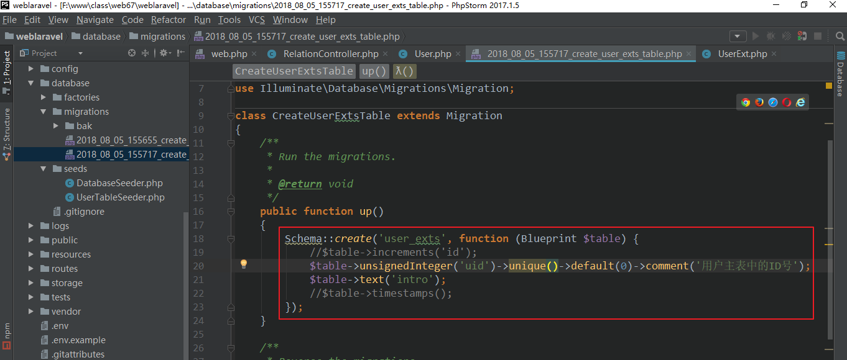

修改模板文件，模型限定

用户主表模型 User.php

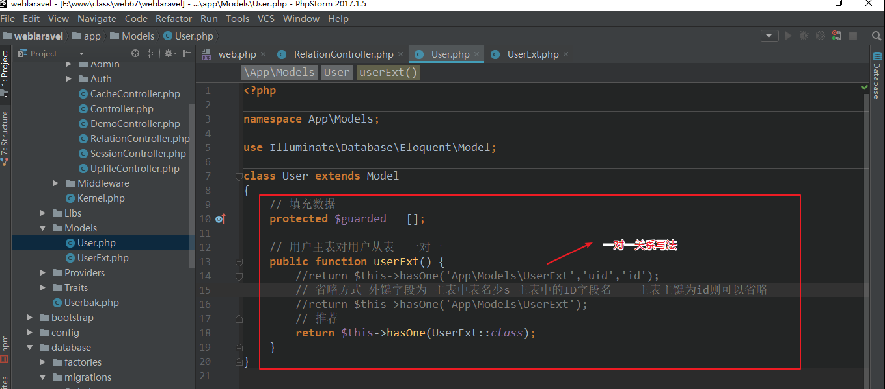

从表模型 UserExt.php

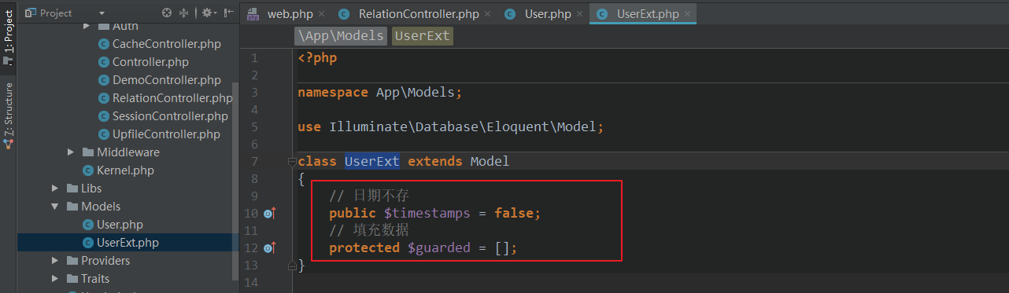

执行生成迁移文件

php artisan migrate

### ②、种子文件

php artisan make:seeder UserTableSeeder

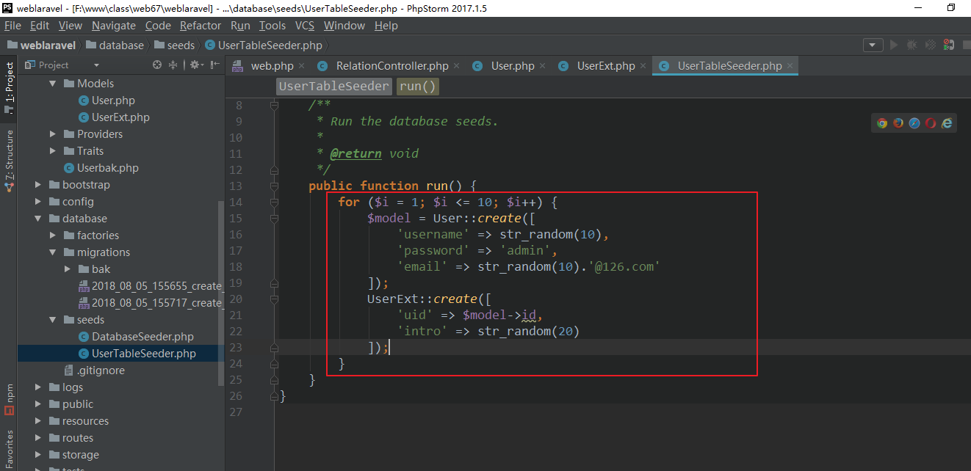

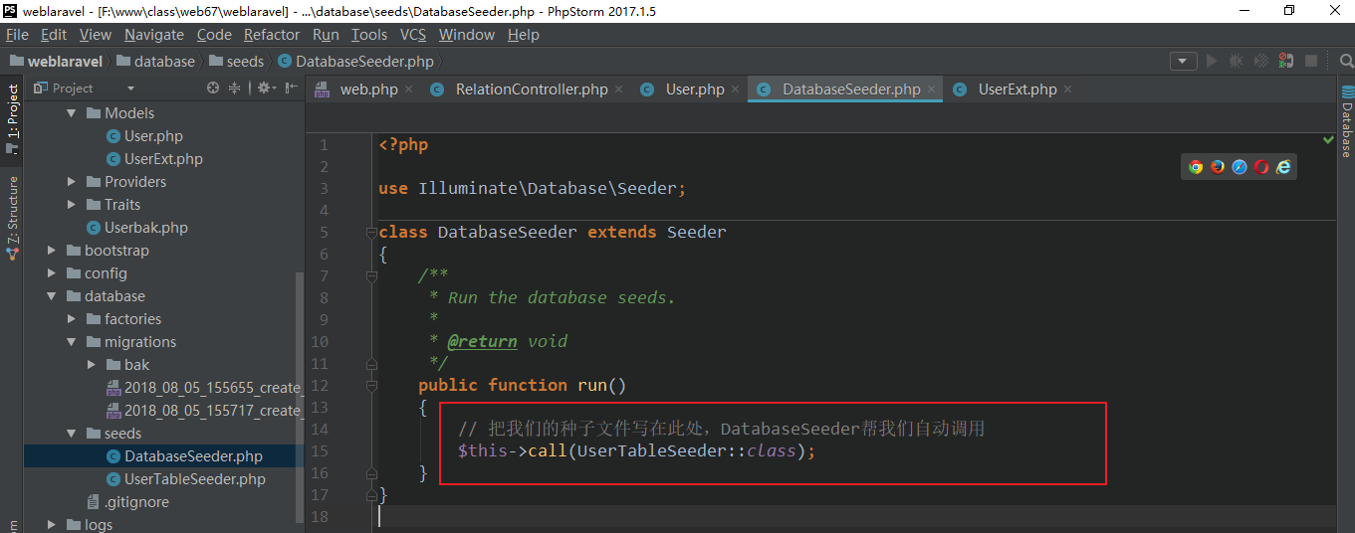

php artisan db:seed

### ③、编写一对一关系

主模型中

User.php

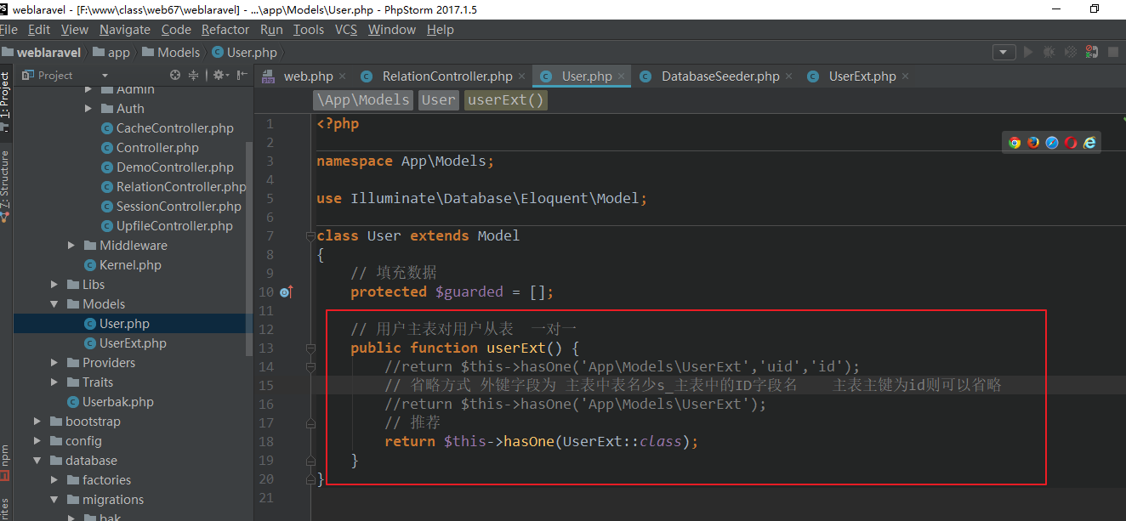

### ④、控制器中使用

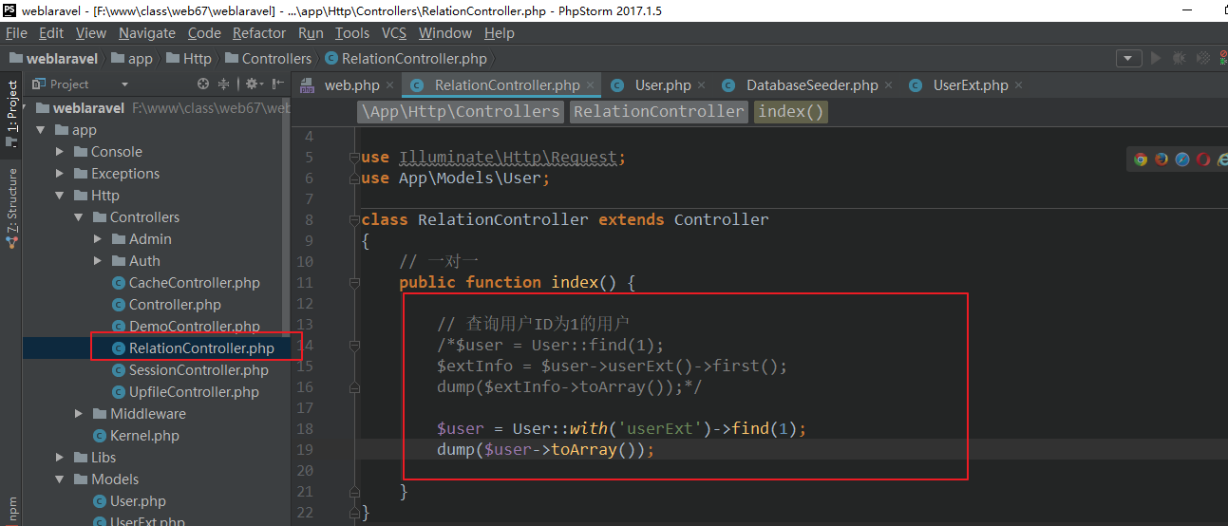

### ⑤、效果

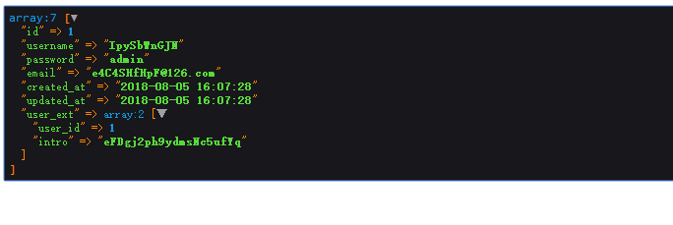

## 2、一对多关系

在实际的项目中一个用户发表多篇的文章，这样的关系就是一对多的关系。

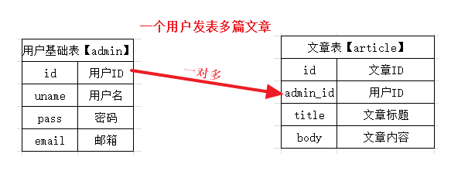

模型中使用

$this->hasMany(关联model，[关联model的联系键]，[本model的联系键]);

return $this->hasMany(App\Phone::class, 'foreign_key', 'local_key');

模型

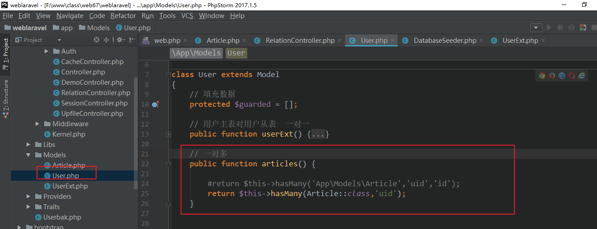

控制器使用

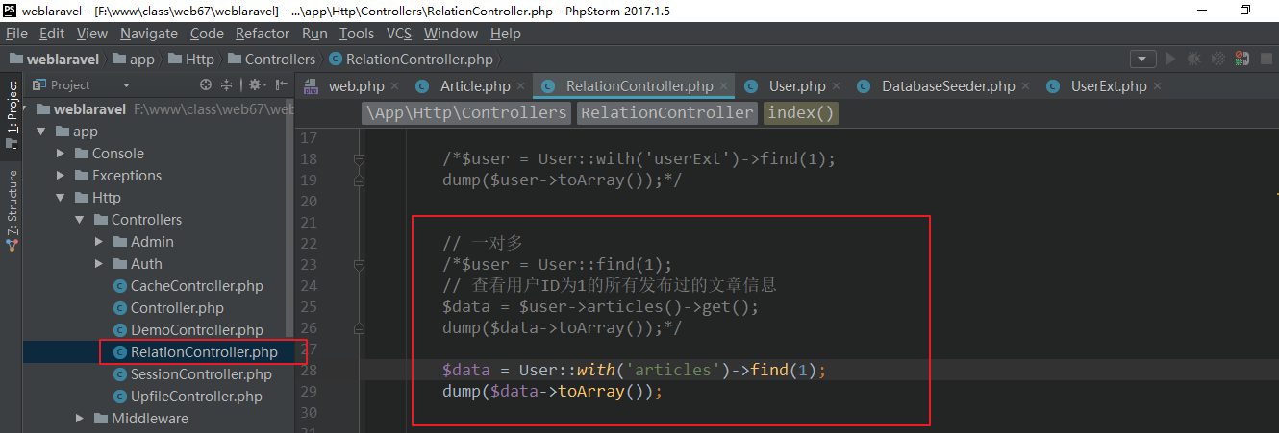

效果

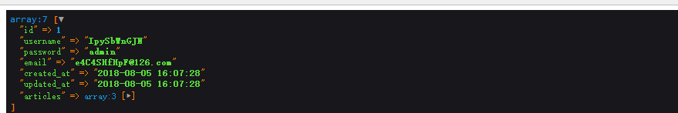

## 3、多对多关系

一个用户对应着多的权限，一个权限也对应多个用户，这样两者的关系就为多对多的关系，一般在做后台用户权限的时候会用涉及到。

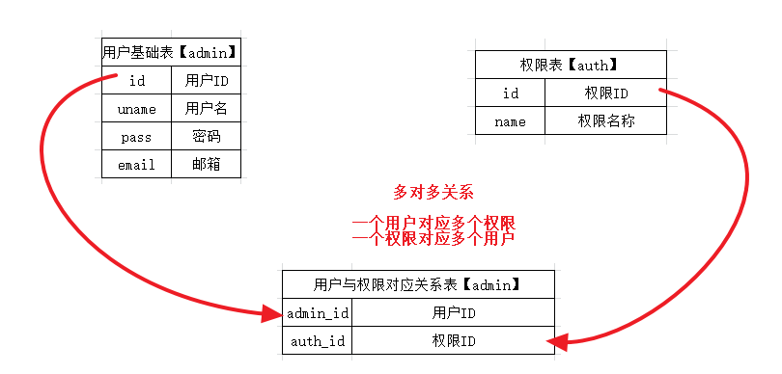

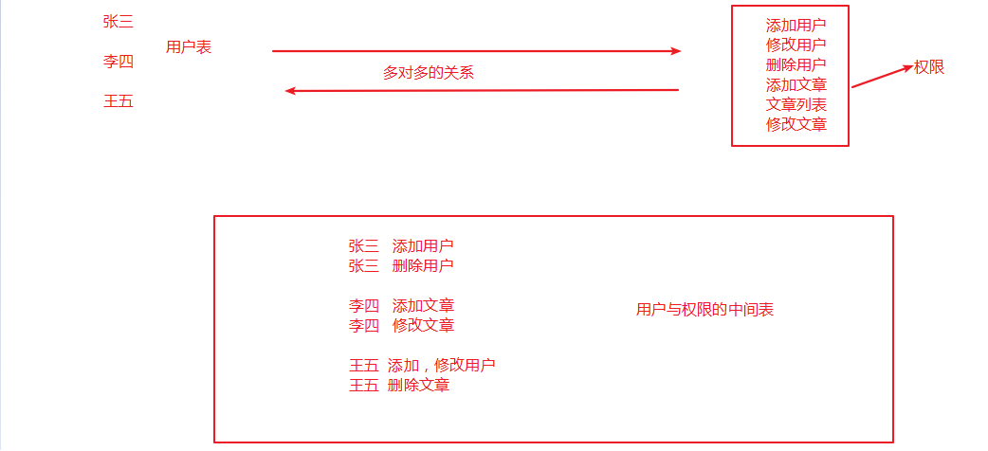

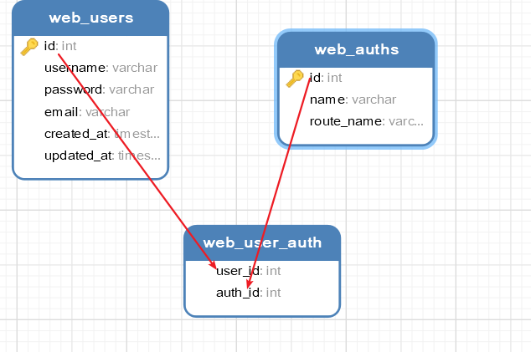

模型中使用

$this-> belongsToMany(关联表model，中间表表名，中间表中本model的关联ID，中间表中关联model的关联ID);

return $this->belongsToMany(App\User::class, 'user_auth_table', 'user_id', 'auth_id');

创建Auth.php模型

php artisan make:model Models/Auth.php

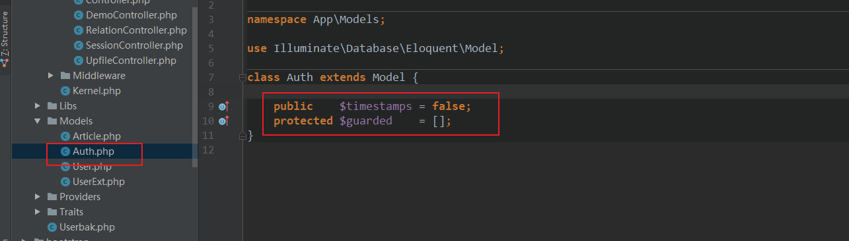

User.php文件中

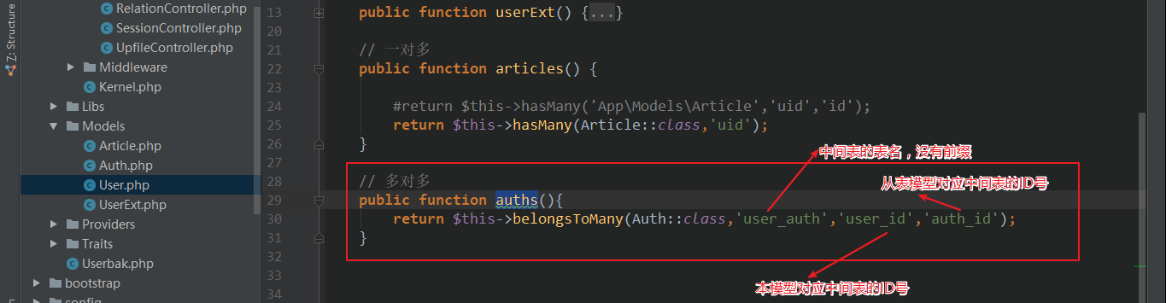

控制器中使用

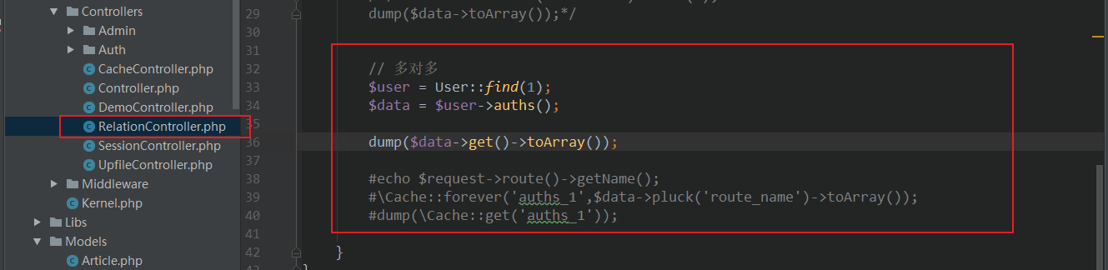

效果

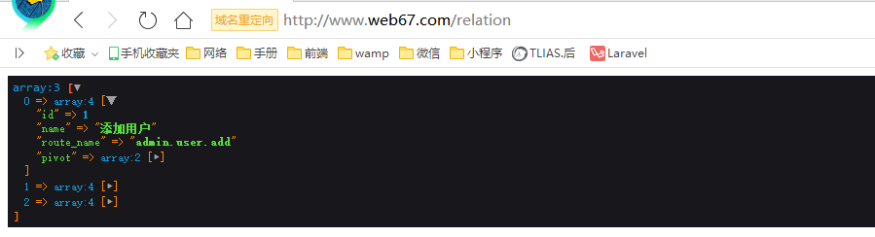

# 五、中间件【掌握】

中间件作为请求和响应之间的中间人。它是一种过滤机制类型。

在laravel中通过中间件来进行后台用户是否登录的验证操作，防止后台用户翻墙操作。

中间件可以通过执行以下命令来创建，所有的中间件都位于app/Http/Middleware目录。

php artisan make:middleware 中间件名

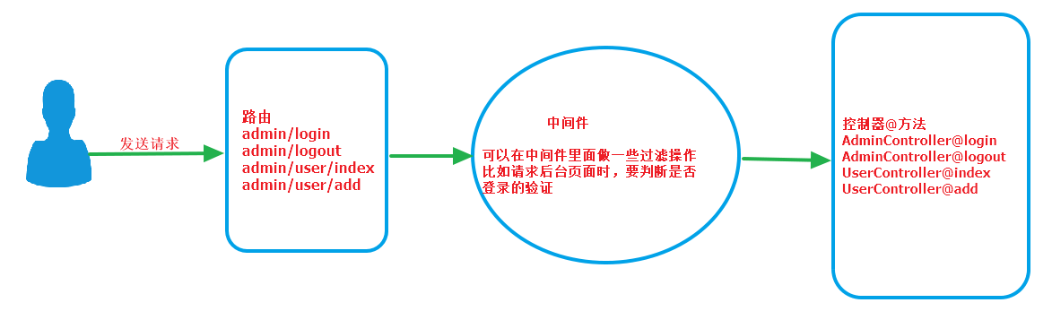

## 1、定义中间件

php artisan make:middleware 中间件文件名称

## 2、注册中间件

在Laravel有两种类型的中间件。即：【全局中间件】和【路由中间件】

全局中间件将在应用程序的每个HTTP请求运行，而路由中间件将被分配到一个特定的路由。中间件可在**app/Http/Kernel.php**注册

该文件包含两个属性： $middleware 和 $routeMiddleware。$middleware 属性用于注册全局中间件，$routeMiddleware属性用于注册路由指定中间件。

# 六、验证码

百度中搜索找到现在使用最多的第三方的laravel验证码类库

网址：<http://laravelacademy.org/post/3910.html>

## 1、安装

我们通过 Composer 安装 Captcha 扩展包：

composer require mews/captcha

# 注：

它需要你开启 gd2 mbstring fileinfo等php的扩展

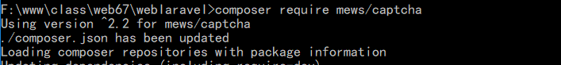

## 2、配置

使用Captcha服务提供者之前还需要在config/app.php中注册服务提供者：

# 在服务提供者中添加此项

'providers' => [

// ...

Mews\Captcha\CaptchaServiceProvider::class,

]

# 同时注册下相应门面：

'aliases' => [

// ...

'Captcha' => Mews\Captcha\Facades\Captcha::class,

]

# 发布配置

php artisan vendor:publish

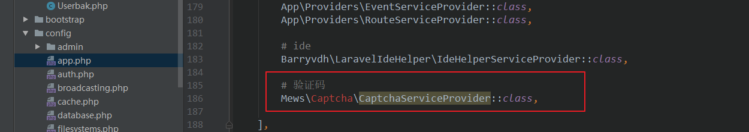

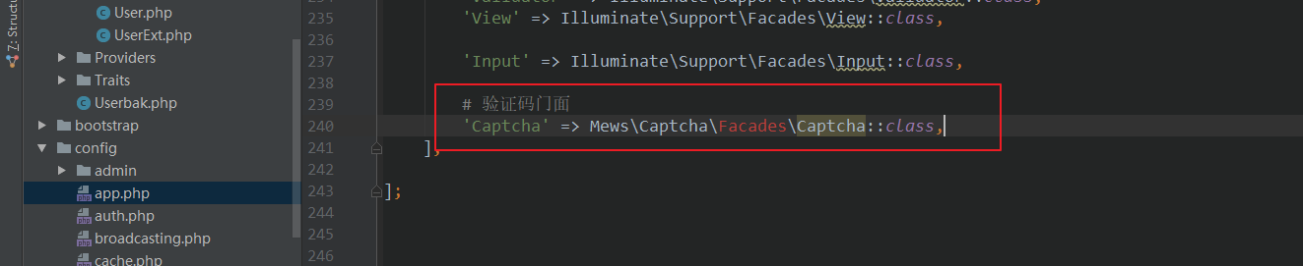

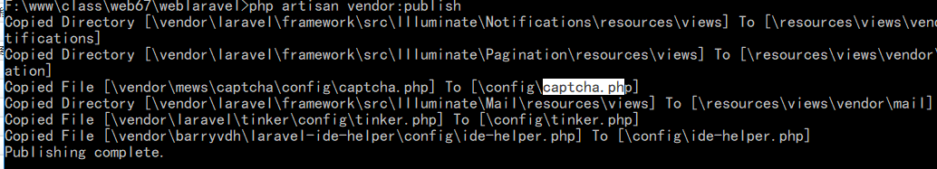

执行发布后，会在config/captcha.php配置文件

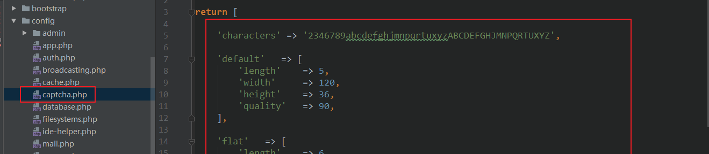

## 3、使用

常用方法

# 返回url

{!! captcha_src() !!}

# 返回 img 的html

{!! captcha_img () !!}

定义路由

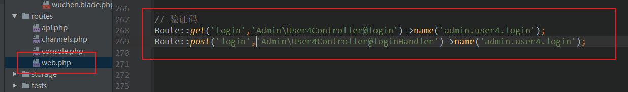

控制器

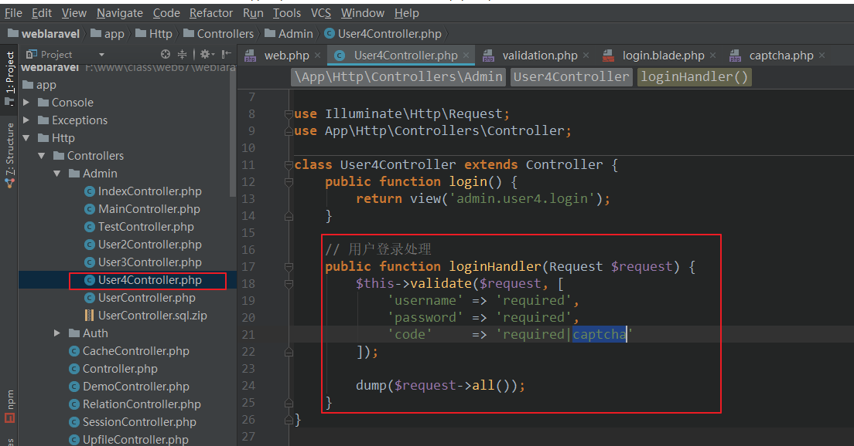

模板

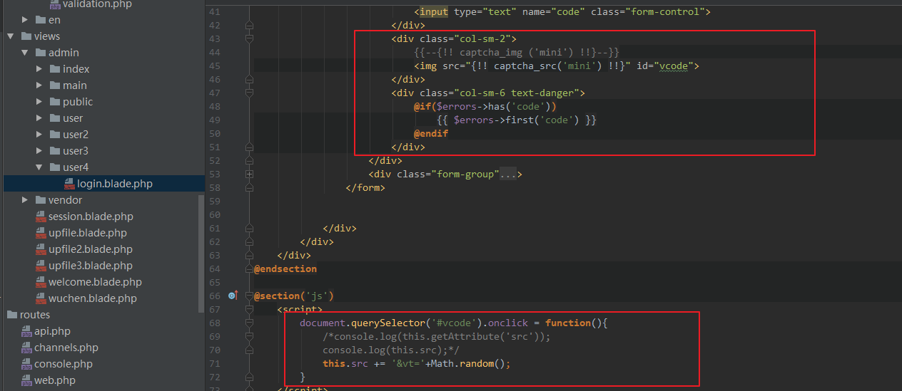

效果

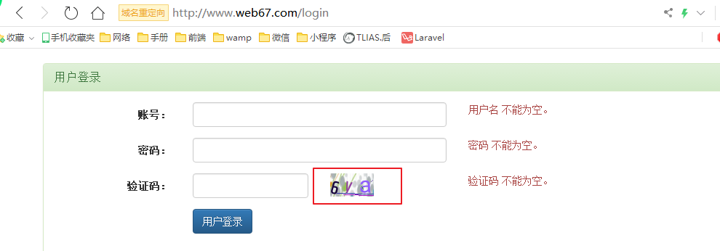

总结：

* 安装composer reqire xxxx
* 配置
* 使用